

FELADATGYŰJTEMÉNY

Interaktív szakmai vizsgára való felkészüléshez
Környezetvédelem és vízügy ágazatban oktató szakemberek számára

Második, bővített kiadás



FELADATGYŰJTEMÉNY

Interaktív szakmai vizsgára való felkészüléshez
Összeállította az IKK Nonprofit Zrt. Környezetvédelem és vízügy ágazati munkacsoportja
Gégény Gyuláné (Nyíregyházi SZC Vásárhelyi Pál Technikum)
Hent Szabolcs (Nyíregyházi SZC Vásárhelyi Pál Technikum)
Surman Pál (Szolnoki SZC Pálfy – Vízügyi Technikum)
Vámos Tibor (BMSZC Petrik Lajos Két Tanítási Nyelvű Technikum)

Második, bővített kiadás
Budapest 2025

A feladatgyűjtemény az IKK Nonprofit Zrt. gondozásában készült.
Összeállította: Gégény Gyuláné, Hent Szabolcs, Surman Pál, Vámos Tibor
A szakmai tevékenységet támogatta: Rétallérné dr. Görbe Éva, Fodor Júlia Ágnes
Olvasó szerkesztő, tördelő: Kaplonyi Enikő
IKK Nonprofit Zrt.
H-1033 Budapest, Szőlőkert utca 9.
H-1243 Budapest, Pf. 669
ikk.hu | iroda@ikk.hu

TARTALOM

TARTALOM 4
ELŐSZÓ 5
1. A HIDROLÓGIA ALAPJAI 6
2. HIDROLÓGIA FELADATOK 13
3. HIDROMETRIA FELADATOK 23
4. FIZIKAI ELJÁRÁSOK 32
5. KÉMIAI MÓDSZEREK, ELJÁRÁSOK, FELADATOK 35
6. TERMÉSZETVÉDELMI FELADATOK 45
7. ÖKOLÓGIAI FELADATOK 52
8. TALAJTANI FELADATOK 70
9. LEVEGŐ, LEVEGŐTISZTASÁG-VÉDELEM 87
10. A VÍZ MINT KÖRNYEZETI ELEM 97
11. ZAJ, ZAJVÉDELEM 104
12. HULLADÉKGAZDÁLKODÁS 112

ELŐSZÓ

Kedves Kolléga!
Gyorsan változó világunk a szakképzésben is érezteti hatását. A szakképzés kimeneti alapú szabályozása, az új interaktív vizsga mind-mind olyan változások, amelyek közvetlenül érintik az oktatókat és a diákokat. Ezek követéséhez szeretnénk segítséget nyújtani ezzel az immár 12 fejezetre bővített feladatgyűjteménnyel, mely felöleli az ágazatban oktatott témakörök nagy többségét.
Az ideális az lenne, ha online felületen tudnánk megjeleníteni a feladatokat, de jelenleg ebben a formában tudjuk rendelkezésükre bocsátani a feladatgyűjteményt. Meglátásunk szerint kinyomtatva is jól hasznosítható a feladatsor, mert a feladatok megfogalmazása, típusa a legtöbb esetben alkalmazkodik az interaktív vizsga jellegéhez.
Bízunk benne, hogy az elkészült feladatok már ebben a formában is nagy segítséget jelenthetnek a felkészítéshez, gyakorláshoz!
Az interaktív vizsgára történő sikeres felkészítéshez érdemes a képzési és kimeneti követelmények interaktív vizsgára vonatkozó szabályait alapul venni.
A környezetvédelmi technikus képzés mind a négy szakmairánya esetén a tesztfeladatok, az összefüggéseket feltáró rendszerező, vagy szövegelemzést, ábraelemzést igénylő feladatok, valamint a számítást igénylő feladatok közel egyenlő arányban vannak jelen a vizsgafeladatsorban. Feladatgyűjteményünk számos példát mutat be a különböző feladattípusokra, amelyek megoldása révén a tanulók gyakorlatot szerezhetnek az interaktív vizsga feladattípusainak megoldásában.
A vízügyi technikus szakmairányainak interaktív vizsgájában a feladatok egyik fele tesztfeladat, másik fele ábraértelmezési és számítási feladat. A feladatgyűjtemény a vízügyi technikus interaktív vizsgára történő felkészítéshez ugyancsak biztosítja, hogy a tanulók megismerkedjenek és begyakorolják a képzési és kimeneti követelményeknek megfelelő feladattípusokat.
A feladatgyűjteményből próba vizsgafeladatsorok is összeállíthatók. Ehhez javasoljuk a kollégáknak, hogy a feladatokból úgy válogassanak, hogy a képzési és kimeneti követelményekben az interaktív vizsgára vonatkozó szabályokat alkalmazva, az egyes feladatokban a helyes megoldásokat egy, illetve két pontos itemnek tekintve, egy száz pontos feladatsort állítsanak össze. Így az interaktív vizsga 120 perce alatt várható feladatmennyiség is megtapasztalható lesz a vizsgára készülő tanulók számára.
Jó munkát, jó felkészülést kívánunk!
A Környezetvédelem és vízügy ágazat munkacsoportja

A HIDROLÓGIA ALAPJAI

Témakör | A hidrológia alapjai
Feladattípus | Többszörös választás
Melyik állítás igaz az ártézi vízre? Jelölje meg a helyes válaszokat!

- A rétegvizek közé tartozik.
- Egy különleges talajvízféleség.
- Nyomással rendelkezik a vízadó rétegben.
- 32 °C-nál nagyobb hőmérséklettel rendelkezik a vízadó rétegekben.

Témakör | A hidrológia alapjai
Feladattípus | Többszörös választás
Válassza ki az alábbiak közül a helyes állításokat!

- A vízfolyás irányába nézve jobb kezünk felé eső folyópart a jobb part.
- A vízfolyás irányával szembe nézve a bal kezünk felé eső folyópart a bal part.
- A dunántúli oldalon elhelyezkedő Buda a Duna bal partján található.
- Az alföldi oldalon elhelyezkedő Pest a Duna bal partján található.

Témakör | A hidrológia alapjai
Feladattípus | Egyszeres választás
Melyik felszín alatti víztípus figyelhető meg a képen? Jelölje meg a helyes választ!
- talajnedvesség  - rétegvíz  - talajvíz  - résvíz |  | 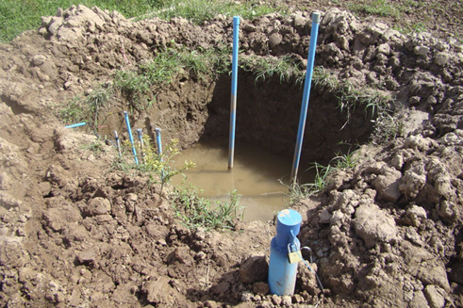
Forrás: https://profiszennyviz.hu/wp-content/uploads/2017/04/magasan-elhelyezkedo-talajviz.jpg (Letöltés dátuma: 2025. 07. 23.)

Témakör | A hidrológia alapjai
Feladattípus | Egyszeres választás
Melyik jellemző egy természetes vízfolyás domború partjára? Jelölje meg a helyes választ!

- Meredek, alámosott, szakadó part.
- Feltöltődött, lassan, fokozatosan mélyülő part.
- Mindig a bal oldalon található.
- Leggyakrabban a vízfolyás jobb oldali partja.

Témakör | A hidrológia alapjai
Feladattípus | Egyszeres választás
Melyik hidrológiai fogalomról készülhetett az alábbi leírás? Jelölje meg a helyes választ!

„Az összegyülekezés útját a domborzat határozza meg. A víz mindig lejtő irányban (szintvonalra merőlegesen), először a terepen, majd ideiglenes, később állandó jellegű mederben, azt valamely mértékig megtöltve, árvíz esetén a mederből kicsordulva a völgyfenéken mozog a befogadó felé.”

- szintvonal
- állóvíz
- vízgyűjtő terület
- termálvíz

Forrás: http://www.ontozesmuzeum.hu/download/hidrologia.pdf (Letöltés dátuma: 2025. 07. 23.)

Témakör | A hidrológia alapjai
Feladattípus | Párosítás
Az alábbi ábrán egy vízfolyás helyszínrajza látható. Párosítsa a számokat a megfelelő fogalmakkal!

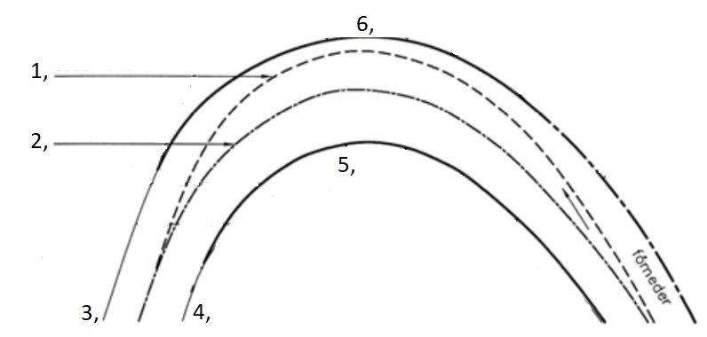
- – sodorvonal
- – középvonal
- – jobb part
- – bal part
- – homorú part
- – domború part

Témakör | A hidrológia alapjai
Feladattípus | Többszörös választás
Mi befolyásolja a csapadék beszivárgását? Jelölje meg a helyes válaszokat!

- a csapadék szennyezőinek koncentrációja
- a talaj vízáteresztő képessége
- a burkolt felületek aránya
- a növénytakaró fajtája

Témakör | A hidrológia alapjai
Feladattípus | Többszörös választás
Mitől függ a lehullott csapadék párolgása? Jelölje meg a helyes válaszokat!

- a levegő és a talaj hőmérsékletétől
- a levegő páratartalmától
- a szél sebességétől
- az eső időtartamától

Témakör | A hidrológia alapjai
Feladattípus | Párosítás
Párosítsa a fogalmakat a megfelelő definíciókkal!

- A magaspart és az árvízvédelmi töltés közötti területet tölti ki. (Az árvízi medret tölti fel.) – LEGNAGYOBB ÁRVÍZ
- A középvízi meder partéle fölött, a nyári gát koronája alatt tetőzik. – KÖZEPES ÁRVÍZ
- Az árvízi meder és a védett terület együtt. – ÁRTÉR
- A középvízi meder partéle és az árvízvédelmi töltés között helyezkedik el. – HULLÁMTÉR

Témakör | A hidrológia alapjai
Feladattípus | Csoportosítás
Csoportosítsa az alábbi állításokat aszerint, hogy melyik a talajvíz és melyik a karsztvíz jellemzője! Az állítások vonatkozhatnak külön-külön vagy mindkettőre együtt.
talajvíz | - az első vízzáró réteg feletti víz
karsztvíz | - hasadékvíz  - legtöbbször a mészkőhegységek barlangjaiban található  - általában nagyon kemény és hideg víz
mindkettő | - felszín alatti víz  - mennyisége függ a csapadék mennyiségétől

Témakör | A hidrológia alapjai
Feladattípus | Egyszeres választás
Válassza ki az alábbiak közül a legnagyobb intenzitású csapadékot!

- 2 óra alatt 20 mm csapadék
- 1 óra alatt 20 mm csapadék
- 1 hét alatt 168 mm csapadék
- 1 nap alatt 72 mm csapadék

Témakör | A hidrológia alapjai
Feladattípus | Többszörös választás
Változhat-e a levegő relatív páratartalma, ha a levegőben lévő vízpára mennyisége változatlan marad? Jelölje meg a helyes válaszokat!

- Ekkor a relatív páratartalom is változatlan marad.
- Igen, ha nő a hőmérséklet, mivel ekkor nő a telítettségi páratartalom, és így csökken a relatív páratartalom.
- Igen, ha csökken a hőmérséklet, mivel ekkor csökken a telítettségi páratartalom, és így megnő a relatív páratartalom is.

Témakör | A hidrológia alapjai
Feladattípus | Egyszeres választás
Mikor a legnagyobb a víz sűrűsége? Jelölje meg a helyes választ!

- télen
- +20 °C hőmérsékleten
- +4 °C hőmérsékleten

Témakör | A hidrológia alapjai
Feladattípus | Többszörös választás
Melyik állítás jellemző az ártézi vízre? Jelölje meg a helyes válaszokat!

- a rétegvizek közé tartozik
- egy különleges talajvízféleség
- nyomással rendelkezik a vízadó rétegben
- 32 °C-nál nagyobb hőmérséklettel rendelkezik a vízadó rétegekben

Témakör | A hidrológia alapjai
Feladattípus | Egyszeres választás
Mi az ásványvíz legjellemzőbb tulajdonsága? Jelölje meg a helyes választ!

- nyomással rendelkezik
- magas a hőmérséklete
- gáztartalmú
- magas az oldottanyag-tartalma

Témakör | A hidrológia alapjai
Feladattípus | Egyszeres választás
Milyen helyen található a karsztvíz? Jelölje meg a helyes választ!

- folyó menti kavicsteraszokban
- vulkáni eredetű hegységek barlangjaiban
- mészkő és dolomit anyagú kőzetek járataiban, barlangjaiban
- andezit és bazalt anyagú kőzetek járataiban, barlangjaiban

Témakör | A hidrológia alapjai
Feladattípus | Párosítás
Az alábbi ábrán egy természetes vízfolyás helyszínrajza látható. Párosítsa a számokat a megfelelő fogalmakkal!
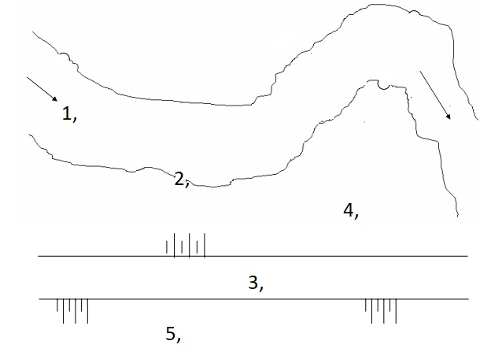
- – középvízi meder
- – partél
- – árvédelmi töltés
- – hullámtér
- – mentett part

Témakör | A hidrológia alapjai
Feladattípus | Egyszeres választás
Válassza ki az alábbiak közül a vízmélység pontos definícióját!

- A vízfelszín és a mederfenék közötti függőleges távolság.
- A vízmérce „0” pontja és a mederfenék közötti függőleges távolság.
- Értéke egy adott keresztszelvényben és egy adott időpontban állandó.
- Értéke egy adott vízfolyáson a sodorvonalban állandó.

Témakör | A hidrológia alapjai
Feladattípus | Egyszeres választás
Jelölje be, hogy melyik állítás IGAZ a vízállásra!

- A vízfelszín és a mederfenék közötti függőleges távolság.
- A vízmérce „0” pontja és a mederfenék közötti függőleges távolság.
- Értéke egy adott keresztszelvényben és egy adott időpontban állandó.
- Értéke egy adott vízfolyáson a sodorvonalban állandó.

Témakör | A hidrológia alapjai
Feladattípus | Egyszeres választás
Mi jellemző a negatív ártézi kutakra? Jelölje meg a helyes választ!

- A víz az eredeti víztartó réteg fölé emelkedik, de nem éri el a felszínt.
- A víz a rétegnyomás hatására szivattyúzás nélkül is a felszín fölé emelkedik.
- A víz hőmérséklete az átlagosnál magasabb.
- A víz hőmérséklete az átlagosnál alacsonyabb.

Témakör | A hidrológia alapjai
Feladattípus | Egyszeres választás
Egy építmény elhelyezésének hol a legnagyobb a kockázata árvízveszély szempontjából? Jelölje meg a helyes választ!

- ártéren
- hullámtéren
- a mentett oldalon
- belvízi öblözetben

Témakör | A hidrológia alapjai
Feladattípus | Egyszeres választás
Melyik jelenség kialakulása jellemző síkvidéki területeken? Jelölje meg a helyes választ!

- mélységi erózió
- belvíz
- felsőszakasz jellegű folyómeder
- felületi vízerózió

Témakör | A hidrológia alapjai
Feladattípus | Többszörös választás
Melyik jelenség vagy jelenségek kialakulása a jellemző hegy- és dombvidéken? Jelölje meg a helyes válaszokat!

- felületi erózió
- vízmosás
- belvíz
- alsószakasz jellegű folyómeder

HIDROLÓGIA FELADATOK

Témakör | Általános hidrológia
Feladattípus | Párosítás
Párosítsa a fogalmakat a megfelelő definíciókkal!

- A vízzel foglalkozó tudományok összessége. – HIDROLÓGIA
- Vízméréssel kapcsolatos ismeretek. – HIDROMETRIA
- A víz fizikai tulajdonságaival és mozgási jelenségeivel foglalkozik. – HIDRAULIKA

Témakör | Általános hidrológia
Feladattípus | Egyszeres választás
A vízháztartási egyenletben mit jelöl a “B” betű? Jelölje meg a helyes választ!

- beszivárgás
- befolyás
- felszíni tározódás
- lefolyás

Témakör | Általános hidrológia
Feladattípus | Egyszeres választás
Mettől meddig tart egy hidrológiai év? Jelölje meg a helyes választ!

- december 1. – november 30.
- november 30. – december 1.
- január 1. – november 30.
- október 21. – december 21.

Témakör | A víz természetes körforgása
Feladattípus | Listából választás
Egészítse ki a meghatározást a megfelelő szavakkal! Minden kifejezés csak egy helyre kerülhet!

körforgásban, pára, folyékony, szilárd, harmatpont, párolog, talajba, lefolyásra, tározódik

A víz egy része a természetben állandó körforgásban van. Általában légnemű halmazállapotban pára formájában található meg a légtérben, folyékony és szilárd halmazállapotban pedig a Föld felszínén vagy a felszín alatt. A légtérből a csapadék kiválik, ha az lehűl, és hőmérséklete eléri a harmatpontot. A felhőkből a csapadék a föld felszínére és a felszíni vizekbe hull, miközben már a levegőben is párolog. A felszínre lehullott csapadék egy része a talajba szivárog. Ez a víz vagy a felszínre kerül, vagy a mélyebb rétegek vizeit gyarapítja. A lefolyásra kerülő vízerecskékből patakokká, majd folyóvá, folyammá egyesül. A lefolyó víz folyamatosan párolog, így növeli a levegő páratartalmát. A víz azon része, amely nem párolog el, nem szivárog be a talajba, és nem folyik le a felszínen, az a felszínen tározódik. Az elpárolgott víz a légtérbe kerülve felhővé alakul, amiből kiválik a csapadék, ekkor a víz körforgása újrakezdődik.

Témakör | Vízfolyások kialakulása és alaktana
Feladattípus | Listából választás
Az alábbi állítások közül válassza ki, hogy melyik igaz, illetve hamis! Jelölje az állítások után!

- A sodorvonal a meder legnagyobb sebességű pontjait összekötő vonal a kanyarulatokban, mindig a domború parthoz közeledik. – HAMIS
- Az inflexiós pont az, ahol a tengelyvonal és a sodorvonal keresztezi egymást. – IGAZ
- A homorú part lapos, enyhe lejtésű partszakasz, a víz ezen az oldalon rakja le a hordalékot. – HAMIS
- A gázló a kanyarulatok közötti, rövid átmeneti szakasz, itt a legnagyobb a meder mélysége. Az inflexiós pont körül alakul ki. – HAMIS
- A tengelyvonal a víztükörszélesség felezőpontjait összekötő szakasz. – IGAZ

Témakör | Vízfolyások kialakulása és alaktana
Feladattípus | Párosítás
Az alábbi ábrán egy vízfolyás keresztmetszete látható. Párosítsa a betűjeleket a megfelelő fogalmakkal!

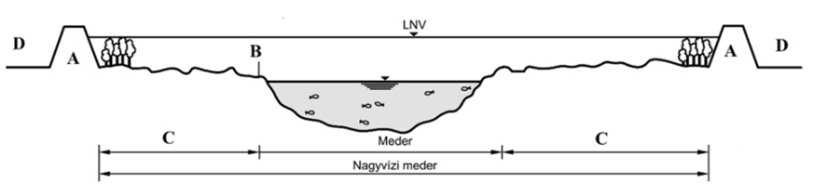
E

- – árvízvédelmi töltés
- – partél
- – hullámtér
- – mentett ártér
- – ártér

Témakör | Vízfolyások kialakulása és alaktana
Feladattípus | Egyszeres választás
Határozza meg az adott szelvényszám értékét 16+427! Jelölje meg a helyes választ!

- 16427 m-ben lévő szelvény a torkolattól
- 16427 m-ben lévő szelvény a forrástól
- 16,427 m-ben lévő szelvény a torkolattól
- 16,427 m-ben lévő szelvény a forrástól

Témakör | Vízfolyások kialakulása és alaktana
Feladattípus | Csoportosítás
Csoportosítsa az alábbi jellemzőket a vízfolyás megfelelő szakaszjellegéhez!
felső szakasz | - hordaléktermelő  - jellemzően „v” keresztmetszetű meder  - nagy lejtésű, esésű
középső szakasz | - hordalékszállító  - meanderező folyók  - aprózódó hordalék
alsó szakasz | - feltöltődő szakasz  - zátonyok képződése  - széles és sekély meder

Témakör | Felszín alatti víz
Feladattípus | Egyszeres választás
Milyen víz definíciója olvasható az alábbiakban? Jelölje meg a helyes választ!

A felszín közeli első vízzáró réteg fölötti, szabad freatikus víz, amely a természetes körforgásban részt vesz.

- rétegvíz
- talajvíz
- karsztvíz
- hévíz
- csermely
- tömpöly

Témakör | Felszín alatti víz
Feladattípus | Párosítás
Párosítsa a fogalmakat a megfelelő definíciókkal!

- A felszín alatt, az első vízzáró réteg fölötti víztartó rétegben található. – TALAJVÍZ
- A két vízzáró réteg közötti víztartó rétegben elhelyezkedő és nyomás alatt álló rétegvíz. – ARTÉZI VÍZ
- Megmutatja, hogy lefelé haladva a Föld hőmérséklete hány méterenként emelkedik 1 °C-kal. – GEOTERMIKUS GRADIENS
- A hasadékvizek különleges fajtája a mészkő és dolomit alapanyagú kőzetek hasadékaiban található víz. – KARSZTVÍZ
- Az első vízzáró réteg alatt, a két vízzáró réteg közötti vízadó rétegben, sok helyen egymás alatt több szintben elhelyezkedő víz. – RÉTEGVÍZ
- A lefolyástalan terepmélyedésekben összegyülekező sekély mélységű állóvíz. – MOCSÁR
- A lefolyástalan terephullámokban kialakuló állóvizek. – TAVAK

Témakör | Felszín alatti víz
Feladattípus | Csoportosítás
Csoportosítsa az alábbi jellemzőket a megfelelő felszín alatti vizekhez!
talajvíz | - az első vízzáró réteg felett helyezkedik el  - mennyiségét befolyásolja a csapadék  - leggyakrabban a mezőgazdaságban öntözésre használják  - káros formája a belvíz
rétegvíz | - vízzáró rétegek között helyezkedik el  - általában nyomás alatt van  - a mélységgel arányosan emelkedik a víz hőmérséklete
karsztvíz | - jellemzően mészkő és dolomit kőzetek hasadékaiban található  - nagy mélységben is lehet hideg
parti szűrésű víz | - eredetileg felszíni víz  - a mederanyagon történő átszivárgás során jó minőségű kitermelhető vízzé válik

Témakör | Felszín alatti víz
Feladattípus | Listából választás
Az alábbi állítások közül válassza ki, hogy melyik igaz, illetve hamis! Jelölje az állítások után!

- A talajvíz a második vízzáró réteg felett, de legfeljebb 50 m mélyen található felszín alatti víz. – HAMIS
- A karsztvizek fajtái: hévíz, gyógyvíz, ásványvíz. – HAMIS
- A kutakkal kitermelt parti szűrésű vizek minősége közel azonos a rétegvizek minőségével. – IGAZ
- A karsztvízben magas a keménységet okozó sók koncentrációja. – IGAZ

Témakör | Állóvíz
Feladattípus | Párosítás
Párosítsa a fogalmakat a megfelelő definíciókkal!

- Kis vízfelületű, de ehhez viszonyítva nagy mélységű, hirtelen mélyülő víztestek, ahol a meder legmélyebb része a partalji vagy mélységi zónához tartozik. – KOPOLYA
- Nagy vagy közepes vízfelületű, sekély, területüknek több mint 1/3-án lápi vagy mocsári növényzettel borított, de emellett kisebb-nagyobb hínáros és nyíltvizes foltokkal is tarkított, mozaikos állóvizek. Általában állandó vízborításúak, de esetenként ki is száradhatnak. Többnyire sekélytavak feltöltődésével keletkeznek. – FERTŐ
- Kis kiterjedésű, igen sekély vizű, időszakos kisvízgyülemlések, amelyekben időszakos jellegük miatt sem igazi tócsavegetáció, sem mocsári növényzet nem alakul ki. Csoportosításuk a bennük levő víz eredete alapján történik. – POCSOLYA
- Általában nagy vagy közepes esésű, döntően gyors folyású, helyenként zuhatagos, gyakran köves-kavicsos medrű, ritka növényzetű, rendszerint hegyvidéki kisvízfolyás. – PATAK
- A meder finomabb anyagú, kavicsos, homokos, iszapos. Általában dombvidéken található, közepes esésű, csendes folyású. Gazdag szegénynövényzet jellemzi. – CSERMELY

Témakör | Állóvíz
Feladattípus | Csoportosítás
Csoportosítsa az állóvizeket a megadott szempontok szerint!
természetes állóvíz |  | mesterséges állóvíz
- fertő  - mocsár  - láp  - kopolya  - kistó  - sekélytó |  | - holtág  - bányató  - tározók

Témakör | Állóvíz
Feladattípus | Párosítás
Párosítsa az állóvíz-típusokat a megfelelő magyarországi példákkal!

- Balaton – SEKÉLYTÓ
- lágymányosi Feneketlen-tó – KOPOLYA
- nyíregyházi Sóstói-tó – KISTÓ
- Kis-Balaton – FERTŐ

Témakör | Időjárási elemek és mérésük
Feladattípus | Párosítás
Párosítsa a fogalmakat a megfelelő definíciókkal!

- Adott hőmérsékleten egy 1 m³ levegőben lévő pára mennyisége grammban kifejezve. – ABSZOLÚT PÁRATARTALOM
- Az a maximális páratartalom, amely 1 m³ levegőben adott hőmérsékleten előfordulhat. – TELÍTETTSÉGI PÁRATARTALOM
- Az abszolút páratartalom és a telített páratartalom hányadosa százalékban megadva. – RELATÍV PÁRATARTALOM
- 100%-os páratartalom és relatív páratartalom különbsége. – TELÍTETTSÉGI HIÁNY

Témakör | Időjárási elemek és mérésük
Feladattípus | Listából választás
Az alábbi állítások közül válassza ki, hogy melyik igaz, illetve hamis a Hellman-féle csapadékmérőre! Jelölje az állítások után!

- Egy szabványos méretű gyűjtőfelülettel rendelkező tölcsérből és egy mérőhengerből áll. – IGAZ
- Egy cm-re helyezik el a talaj felszínétől. – HAMIS
- Az összegyűlt csapadékot 0,1 mm-es pontossággal le tudják olvasni. – IGAZ
- Szeles időben gallért, télen hókeresztet alkalmaznak. – IGAZ
- Létesítmények falához közel kell elhelyezni. – HAMIS

Témakör | Időjárási elemek és mérésük
Feladattípus | Csoportosítás
Csoportosítsa az felsorolt csapadékokat aszerint, melyik mikrocsapadék és melyik makrocsapadék!
mikrocsapadék |  | makrocsapadék
- harmat  - dér |  | - eső  - hó  - jégeső

Témakör | Időjárási elemek és mérésük
Feladattípus | Egyszeres választás
Az abszolút páratartalom és a hőmérséklethez tartozó telítettségi páratartalom hányadosa. Ha a hányadost szorozzuk százzal, akkor ennek értékét százalékban kapjuk meg. Jelölje be, melyik fogalmat definiáltuk!

- abszolút páratartalom
- telítettségi páratartalom
- relatív páratartalom
- harmatpont
- lefolyási hányad

Témakör | Időjárási elemek és mérésük
Feladattípus | Egyszeres választás
Mivel foglalkozik a hidrometeorológia? Jelölje meg a helyes választ!

- Szárazföldi vizek kialakulásával és azok mérésével.
- Tengerek, óceánok vizeivel.
- Az időjárással és az időjárási elemek mérésével.

Témakör | Időjárási elemek és mérésük
Feladattípus | Egyszeres választás
Az alábbi műszerek közül mivel mérjük a levegő nedvességtartalmát? Jelölje meg a helyes választ!

- száraz–nedves hőmérőpár
- ombrográf
- ombrométer

Témakör | Időjárási elemek és mérésük
Feladattípus | Egyszeres választás
Válassza ki az alábbiak közül a nem regisztráló csapadékmérőt!

- ombrométer
- ombrográf
- radar
- műhold

Témakör | Időjárási elemek és mérésük
Feladattípus | Többszörös választás
A normál légköri nyomás mértéke 1,013 Bar. Mely értékek egyeznek meg vele az alábbiak közül? Jelölje meg a helyes válaszokat!

- 101,3 kPa
- 760 Hgmm
- 1013 kPa
- 980 Hgmm
- 10,13 MPa

Témakör | Időjárási elemek és mérésük
Feladattípus | Csoportosítás
Csoportosítsa a felsorolt csapadékokat a felszínre jutás módjai szerint!
makrocsapadék |  | mikrocsapadék
- eső  - jég  - hó |  | - harmat  - zúzmara  - dér

Témakör | Időjárási elemek és mérésük
Feladattípus | Párosítás
Párosítsa a képen látható eszközöket a megnevezésükkel!
A-típusú párolgásmérő kád |  | U-típusú párolgásmérő kád
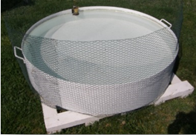 |  | 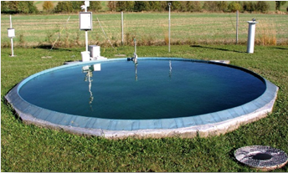
szélmérő |  | légnyomásmérő
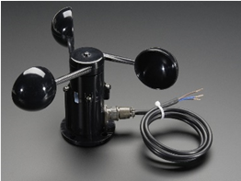 |  | 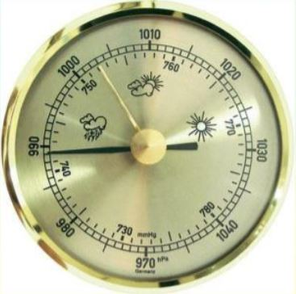

csapadékmérő | napsugárzásmérő
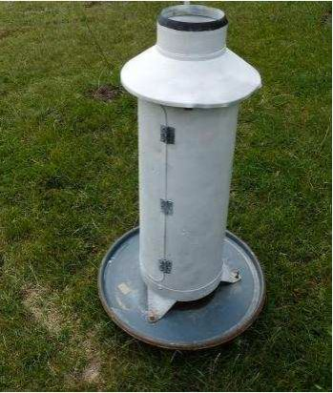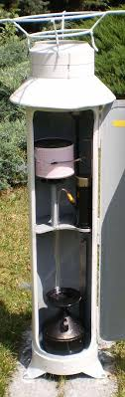 | 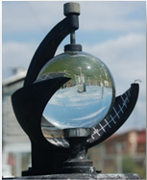
maximum-minimum hőmérő
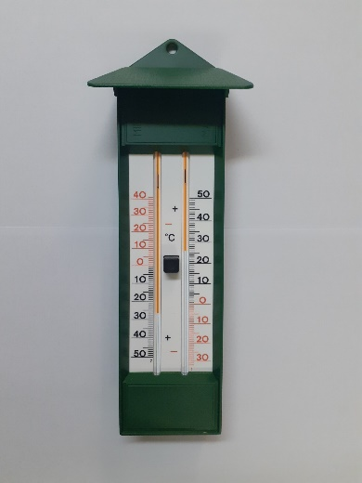
Forrás:
https://www.slideserve.com/lael-potts/v-zfel-let-p-rolg-s-nak-sz-m-t-sa (Letöltés dátuma: 2025. 07. 30.)
https://www.vtei.cz/2019/08/pozorovani-vyparu-z-vodni-hladiny-ve-vuv-tgm/ (Letöltés dátuma: 2025. 07. 30.)
https://www.rpibolt.hu/Anemometer-Kanalas-Szelsebessegmero-szenzor-Analog?srsltid=AfmBOoo3xPwuH26uEwwSiI75kOazxZ9JFtYXQIfTYmnekrwJVpr1lgXE (Letöltés dátuma: 2025. 07. 30.)
https://www.slideserve.com/rogan-flores/aerosztatikai-nyom-s-l-gnyom-s (Letöltés dátuma: 2025. 07. 30.)
https://www.enfo.hu/sites/default/files/Hatty%C3%A1r_D%C3%A1niel__%28JF2KOG_%29%20[Kompatibilit%C3%A1si%20m%C3%B3d].pdf (Letöltés dátuma: 2025. 08. 27.)
https://nimbus.elte.hu/tanszek/docs/BSc/2015/SzentesLaszloOliver_2015.pdf (Letöltés dátuma: 2025. 08. 27.)
https://hun.lists.elektro.narkive.com/y6zg3FUm/napfenytartam-merese (Letöltés dátuma: 2025. 07. 30.)
https://biokiskert.hu/wp-content/uploads/2024/09/minimum-maximum-homero-1-scaled-1.jpg (Letöltés dátuma: 2025. 07. 30.)

Témakör | Lefolyás
Feladattípus | Egyszeres választás
Számítsa ki az összegyülekezési idő értékét, ha a vízgyűjtő terület nagysága: 1500 ha, a terület átlagos lejtése: 3% és a leghosszabb lefolyási út: 3500 m. Jelölje meg a helyes választ!

Az összegyülekezési idő képlete:

$$t=L^2/√(A∙I)$$

- 16,5 perc
- 16,5 óra
- 521,76 perc
- 16,5 nap
- 45,8 perc

Témakör | Lefolyás
Feladattípus | Párosítás
Párosítsa a számítási képleteket a megnevezésükkel!

- $Q=∝∙A∙i_(T;p)$ – RACIONÁLIS MÓDSZER
- $Q_(p\%)=r∙B_(3\%)∙√A$ – CSERMÁK KÉPLET
- $Q_(p\%)=a_(p\%)∙Q_(10\%)$ – KOLLÁR KÉPLET

Témakör | Lefolyás
Feladattípus | Egyszeres választás
Határozza meg a csapadékintenzitás értékét az alábbi grafikonról! A csapadék-előfordulás valószínűsége 100% és az összegyülekezési idő 20 perc. Jelölje meg a helyes választ!
- 85 l/s*ha  - 380 l/s*ha  - 120 l/s*ha  - 105 l/s*ha |  | 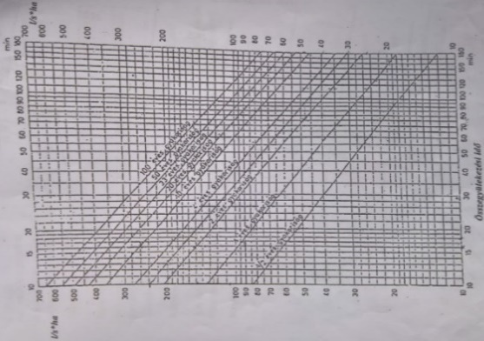

Témakör | Lefolyás
Feladattípus | Egyszeres választás
Határozza meg a mértékadó vízhozam értékét a racionális módszer segítségével m³/s-ban! A lefolyási tényező értéke: 47%, a vízgyűjtő terület nagysága: 8200 m², a csapadék intenzitása: 2 mm/h. Jelölje meg a helyes választ!
A számításhoz az alábbi képletet használja!

$$Q=∝∙A∙i_(T;p)$$

- 0,00214 m³/s
- 214 m³/s
- 2,14 m³/s
- 7708 m³/s
- 0,7708 m³/s

Témakör | Beszivárgás
Feladattípus | Listából választás
Az alábbi állítások közül válassza ki, hogy melyik igaz, illetve hamis! Jelölje az állítások után!

A beszivárgás mértéke függ:

- a talaj fedettségétől – IGAZ
- a talaj mésztartalmától – HAMIS
- a talaj pH-jától – HAMIS
- a talaj szerkezetétől – IGAZ
- a talaj tömörségétől – IGAZ
- a talaj víztartalmától – IGAZ

Témakör | Beszivárgás
Feladattípus | Egyszeres választás
Mi látható ezen a képen? Jelölje meg a helyes választ!
- lefolyási parcella a beszivárgás mérésére  - öntözőberendezés  - lefolyásmérő  - vízhozam mérése  - vízsebesség mérése |  | 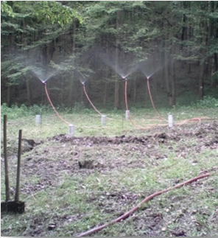
Forrás: saját fotó

HIDROMETRIA FELADATOK

Témakör | Általános hidrometria
Feladattípus | Egyszeres választás
Mivel foglalkozik a hidrometria? Jelölje meg a helyes választ!

- Olyan vízmérési feladatokkal foglalkozik, mint például: vízállás, vízhozam, jég, hordalék mérése.
- A víz fizikai tulajdonságaival foglalkozik.
- Az időjárási elemek mérésével foglalkozik, mint: csapadék, párolgás, szél, légnyomás, hőmérséklet mérése.

Témakör | Vízállás mérése
Feladattípus | Listából választás
Egészítse ki a meghatározást a megfelelő szavakkal! Minden kifejezés csak egy helyre kerülhet!

nem regisztráló, 2 cm, szemből, vízállást, rézsűn, legkisebb, negatív, tengerszint feletti

Az álló lapvízmérce egy nem regisztráló lapvízmérce. Elhelyezhető függőleges partfalra hídlábra, hídpillérre vagy kifejezetten erre a célra kiépített vasbeton-, acél- vagy facölöpre. A vízmércét megközelíteni csónakkal vagy lépcső mentén lehet. A vízmérce beosztásokkal ellátott öntöttvas lemez. Egy fekete vagy fehér sáv 2 cm-t jelent. A beosztást dm-es mezőkre csoportosítják. A 2 cm-es beosztás dm-enként oldalt vált. A vízmérce leolvasása szemből történik. A vízállást mindig cm-ben kell leolvasni!
Ha a vízmérce fekvő, akkor a rézsűn fekszik. Minden egyes rézsűhajláshoz külön vízmércét kell készíteni. A vízmérce „0” pontját valamikor az addig mért legkisebb vízálláshoz határozták meg. A „0” pont meghatározása után azonban a folyómeder jelentősen átalakulhat, például a meder kotrása, így előfordulhatnak „0” pont alatt is vízállások, ezek a negatív vízállások. Az adott vízmérce „0” pontját tengerszint feletti magasság értékével is rögzítik.

Témakör | Vízállás mérése
Feladattípus | Párosítás
Párosítsa a fogalmakat a megfelelő definíciókkal!

- Árvíz idején a víz a kis- és középvízi medret elhagyva elönti az árteret. A középvízi mederben elhelyezett vízmérce ilyenkor víz alá kerül, ezért több vízmércetagot helyeznek el, melyek egymás folytatásai, így a vízállás árvíz idején is leolvasható. – OSZTOTT VAGY TÖBBTAGÚ VÍZMÉRCE
- A parton lévő aknára elhelyezett műszerházban helyezik el. Az aknát a vízfolyással egy vízszintes cső köti össze. Az észlelt vízállás változását egy írókar a regisztrátumra rögzíti. – RAJZOLÓ LAPVÍZMÉRCE
- A jeltovábbítás közvetlenül számítógépbe történik, mely az adatokat azonnal fel is dolgozza. A számítógép a feldolgozott adatok alapján valamely berendezésnek utasítást ad és működteti azt. – TÁVJELZŐ VÍZMÉRCE

Témakör | Vízállás mérése
Feladattípus | Egyszeres választás
Milyen jelet rajzol a regisztráló vízmérce, ha a vízállás nem változik? Jelölje meg a helyes választ!

- Nem rajzol vonalat.
- Függőleges vonalat rajzol.
- Vízszintes vonalat rajzol.

Forrás: Vízügyi ismeretek érettségi emelt szint 2022. október 21. (Letöltés dátuma: 2024. 10. 14.)

Témakör | Vízállás mérése
Feladattípus | Egyszeres választás
Jelölje be, hogy melyik állítás igaz a rézsűben elhelyezett lapvízmércére!

- A váltakozó fekete-fehér sávok 2 cm szélesek.
- A váltakozó fekete-fehér sávok szélessége függ a rézsű meredekségétől.
- A váltakozó fekete-fehér sávok szélessége egyenlő a 2 cm négyzetgyökével.

Forrás: Vízügyi ismeretek érettségi középszint 2022. május 11. (Letöltés dátuma: 2024. 10. 14.)

Témakör | Vízállás mérése
Feladattípus | Párosítás
Párosítsa a fogalmakat a megfelelő definíciókkal!

- A víz felszíne és a mederfenék közötti függőleges távolság. – VÍZMÉLYSÉG
- A vízmérce nulla pontjának és a víz felszíne közötti távolság cm-ben kifejezve. – VÍZÁLLÁS
- A víz felszínének abszolút magassága [mBf]. – VÍZSZINT

Témakör | Vízállás mérése
Feladattípus | Egyszeres választás
Minek a rövidítése az LKV? Jelölje meg a helyes választ!

- legnagyobb vízállás
- legkisebb vízállás
- legkisebb közepes vízállás
- kisvízállás

Témakör | Vízállás mérése
Feladattípus | Egyszeres választás
Határozza meg a vízállás értékét az alábbi vízmércéről! Jelölje meg a helyes választ!
- 58 cm  - 258 cm  - 58 dm  - 58 m  - 258 m |  | 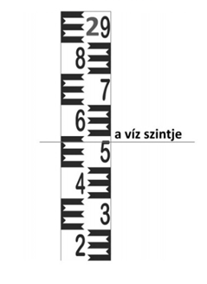
Forrás: Vízügyi ismeretek érettségi középszint 2020. október 26. (Letöltés dátuma: 2024. 10. 14.)

Témakör | Vízhozam mérése
Feladattípus | Listából választás
Az alábbi állítások közül válassza ki, hogy melyik igaz, illetve hamis! Jelölje az állítások után!

- A köbözést jellemzően kis hozam esetén használjuk, ha a víz egy koncentrált sugárban összefolyik. – IGAZ
- Hígulásos vízhozammérésnél a keverési egyenletet alkalmazzuk. – IGAZ
- A mérőbukóknál fontos, hogy az alvíz és a felvíz ne váljon külön egymástól az átbukás során. – HAMIS
- Mérőcsatornák esetében a felvíz és az alvíz az áramlás során – áramló és rohanó – válik külön. – IGAZ
- A danaida egy ismert kifolyónyílással (jellemzően az alján) ellátott edény. – IGAZ

Témakör | Vízhozam mérése
Feladattípus | Egyszeres választás
Az alábbi képletek közül melyik a közvetett vízhozammérés számításának képlete? Jelölje meg a helyes választ!

- $Q=v∙A$
- $Q=v/A$
- $Q=V/t$

Témakör | Vízhozam mérése
Feladattípus | Egyszeres választás
Hogyan határozzuk meg a szabálytalan meder keresztmetszetét? Jelölje meg a helyes választ!

- danaidás vízhozamméréssel
- úszós sebességmérővel
- greifolással

Témakör | Vízhozam mérése
Feladattípus | Többszörös választás
Válassza ki az alábbiak közül a köbözéshez használható eszközöket!

- stopperóra
- gyűjtőedény
- mérőhenger és tölcsér
- mérőbukó
- danaida
- sóoldat

Témakör | Vízhozam mérése
Feladattípus | Egyszeres választás
Egy köbözési jegyzőkönyvben az alábbi adatokat mértük. Számítsa ki a vízhozam értékét (Q_{átl})! Jelölje meg a helyes választ!

Sorszám | V (l) | t (s) | Q (m³/s)
1 | 4,25 | 10,10
2 | 4,02 | 10,00
3 | 4,14 | 10,06
 |  |  | Q_{átl}
- 0,41 m³/s
- 0,00041 m³/s
- 410 m³/s

Témakör | Vízhozam mérése
Feladattípus | Egyszeres választás
Önnek egy mérőbukó segítségével vízhozamot kell mérnie. A bukó hordozható kivitelű. Az alábbi átbukási magasságot olvasta le a bukóról: 6 cm. Az alábbi képlet segítségével határozza meg víz hozamát, ha a bukó vízhozamtényezője m = 0,71 és a bukó hajlásszöge 90°! Jelölje meg a helyes választ!

$$Q=8/15∙µ∙tan⁡〖α/2〗∙√((2∙g∙h^5))$$

- 88,74 l/min
- 147,91 l/s
- 147,91 m³/s
- 88,74 l/s
- 88,74 m³/s
- 147,91 l/min

Témakör | Vízhozam mérése
Feladattípus | Egyszeres választás
Határozza meg az alábbi adatokkal rendelkező szabályos meder keresztmetszetét! Jelölje meg a helyes választ!

mederfenék szélessége: 3 méter
a meder mélysége: 2,3 méter
a rézsű 2:1-s arányú mindkét oldalon

- 9,545 m²
- 17,48 m²
- 15,9 m²
- 36,6 m²

Témakör | Vízhozam mérése
Feladattípus | Csoportosítás
Csoportosítsa a vízhozammérés módszereit!
közvetlen vízhozammérés |  | közvetett vízhozammérés
- köbözéssel történő mérés  - mérőbukóval történő mérés  - mérőcsatornával történő mérés  - jelzőanyaggal történő mérés  - danaidával történő mérés  - indukciós vízhozammérés  - ultrahangos vízhozammérés |  | - keresztmetszet-meghatározás felmérése  - sebességmérés forgószárnyas sebességmérővel

Témakör | Vízhozam mérése
Feladattípus | Párosítás
Párosítsa a képen látható vízhozamméréshez használt eszközöket a megnevezésükkel!
ADCP, StreamPro |  | QLiner
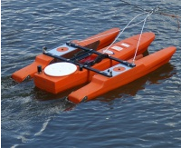 |  | 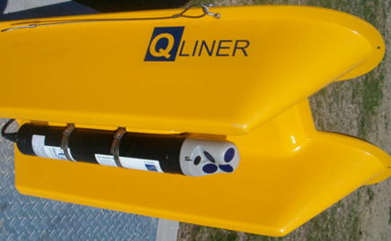
Apache 3 típusú vízhozammérő hajódrón |  | forgószárnyas sebességmérő
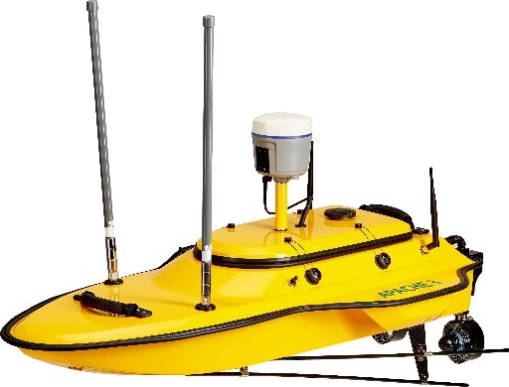 |  | 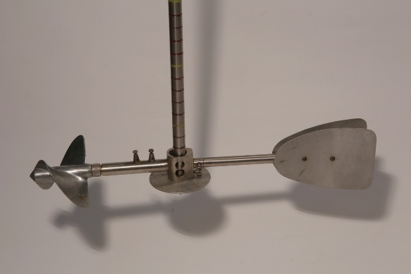
Forrás: saját fotó
https://www.hydrotec-gmbh.com/produkte/zubehoer-fuer-adcp-messgeraete-und-fluegel/zubehoer-fuer-adcp-boote (Letöltés dátuma: 2025. 08.27.)
https://insidegnss.com/chc-navigation-introduces-apache-3-portable-usv-solution/ (Letöltés dátuma: 2025. 08.27.)
https://vizmerce.blog.hu/2017/11/02/vizhozam-meresi_eszkozok_a_tiszantuli_vizugyi_igazgatosag_gyujtemenyebol (Letöltés dátuma: 2025. 08.27.)

Témakör | Hidrometria
Feladattípus | Egyszeres választás
Mekkora annak a forrásnak a vízhozama, amelynél egy 3 literes edény 1 perc alatt telik meg vízzel? Jelölje meg a helyes választ!

- 3 dm³/s
- 2 dm³/s
- 1 dm³/s
- 0,05 dm³/s
- 0,1 dm³/s
- 0,2 dm³/s

Témakör | Adatfeldolgozás
Feladattípus | Listából választás
Az alábbi állítások közül válassza ki, hogy melyik igaz, illetve hamis! Jelölje az állítások után!

- Minél kisebb egy vízfolyás lejtése, annál jelentősebb az áradó és az apadó ágon ugyanazon vízálláshoz tartozó vízhozamok közötti különbség. – IGAZ
- A tartóssági görbe a gyakoriságábra összegzőgörbéje. – IGAZ
- Vízállásidősor-grafikont megvizsgálva a naponként felrakott vízállásadatokból megállapítható, hogy mely napokon volt áradó, illetve apadó a vízállás. – IGAZ
- A vízhozamgörbén az összetartozó vízhozam és lehullott csapadék mennyiségét ábrázoljuk. – HAMIS
- A vízállásadatok között nem lehet negatív vízállásadat, mert azt nem lehet ábrázolni. – HAMIS
- A mércekapcsolati vonal ábrázolásakor két szomszédos vízmérce adatait hasonlítjuk össze. – IGAZ

Forrás: Részben érettségi feladatokból tartalmaz igaz-hamis kérdéseket 2020, 2021, 2022

Témakör | Adatfeldolgozás
Feladattípus | Csoportosítás
Az alábbiakban felsorolt grafikon-megnevezéseket sorolja be a megfelelő csoportba!
vízállásméréshez tartozó grafikon |  | vízhozamméréshez tartozó grafikon
- vízállásidősor  - mércekapcsolati vonal  - gyakoriság  - tartósság |  | - vízhozamgörbe  - árvízi hurokgörbe  - hidrológiai hossz-szelvény  - vízgazdálkodási hossz-szelvény

Témakör | Adatfeldolgozás
Feladattípus | Egyszeres választás
Mi látható az alábbi ábrán? Jelölje meg a helyes választ!
- mércekapcsolati vonal  - árvízi hurokgörbe  - vízállásidősor  - gyakoriságábra |  | 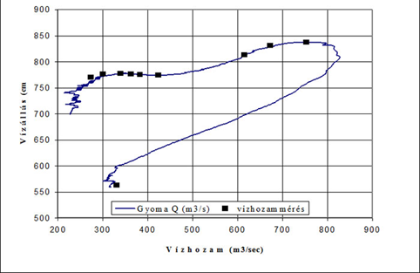
Forrás: https://www.kovizig.hu/koros-videki/pimg/imageFile?path=/vizrajz-vizminoseg/vizrajz/a-korosok-vizrajza/Vizhozam_hurokgorbe.jpg1 (Letöltés dátuma: 2025. 07. 15.)

Témakör | Adatfeldolgozás
Feladattípus | Listából választás
Az alábbi állítások közül válassza ki, hogy melyik igaz, illetve hamis! Jelölje az állítások után! A feladat elvégzéséhez használja a diagramot!

- Ha a vízmércén a valaha volt legnagyobb vízállás értéke 450 cm, akkor ebben az évben új LNV értéket mértek. – IGAZ
- Az adott vízmércén a 20 cm-s LKV értékét nem haladta meg. – IGAZ
- A vízjáték értéke 430 cm. – HAMIS
- Ha az évben mért KV értékével kiszámoljuk a hidrográd értékét, 6,2%-ot kapunk. – IGAZ
- A grafikon alapján a legnagyobb vízállás a júliusi hónapban volt. – IGAZ

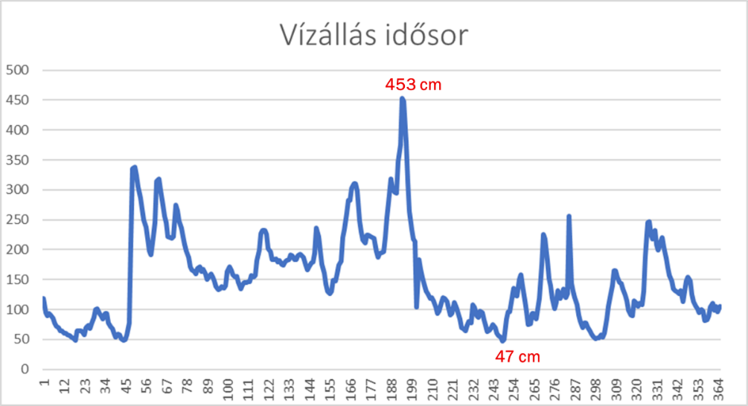

Témakör | Adatfeldolgozás
Feladattípus | Egyszeres választás
Adott egy vízfolyás vízállásadatainak havi átlaga. Határozza meg az éves átlag értékét! Jelölje meg a helyes választ!

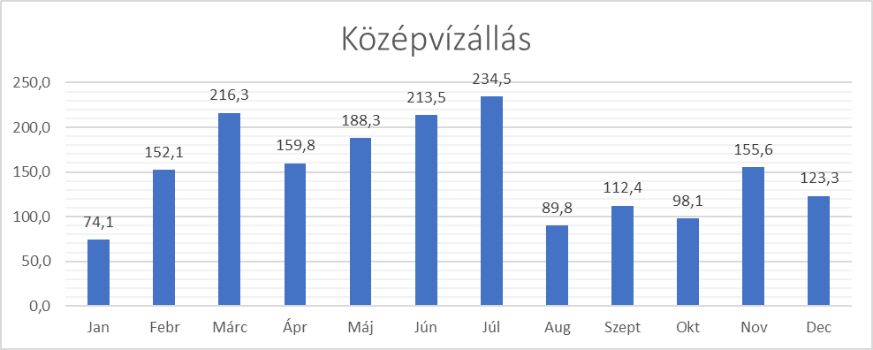

- 151,48 cm
- 151,48 m
- 115,48 cm
- 115,48 m

Témakör | Adatfeldolgozás
Feladattípus | Egyszeres választás
Melyik fogalom tartozik az LNV rövidítéshez? Jelölje meg a helyes választ!

- egy vizsgált időszakban észlelt legnagyobb vízállás
- a vízmércén az észlelés kezdetétől előfordult legnagyobb vízállás
- egy vizsgált időszakban észlelt legalacsonyabb vízállás
- egy adott időszak kisvizeinek számtani közepe

Témakör | Adatfeldolgozás
Feladattípus | Egyszeres választás
Mi látható ezen a kézzel készített ábrán? Jelölje meg a helyes választ!
- mércekapcsolati vonal  - vízhozamgörbe  - vízállásidősor  - gyakoriság ábra |  | 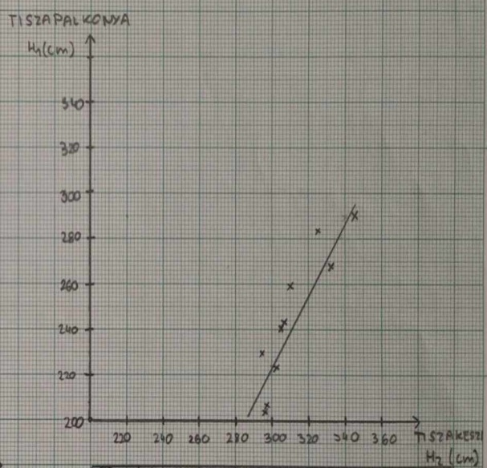

FIZIKAI ELJÁRÁSOK

Témakör | Ülepítők
Feladattípus | Párosítás
Az alábbi ábrán a Dorr-ülepítő rajza látható a főbb részeivel. Párosítsa a számokat az ülepítő megfelelő részeivel!

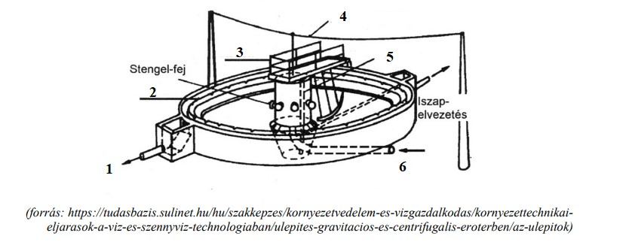

- – szennyvízelvezetés
- – bukóél
- – kotróhíd
- – árambetáplálás
- – iszapcső
- – szennyvíz bevezetés

Témakör | Ülepítők
Feladattípus | Párosítás
Párosítsa a fogalmakat a megfelelő definíciókkal!

- 150–2000 m³/nap teljesítményűre méretezik. 50 000 m³/nap feletti vízhozamok esetén célszerűen alkalmazhatók a kis helyigényű tömbös elrendezés megvalósíthatósága miatt. Alkalmazhatók önálló mechanikai tisztítóberendezésként öntözés előtti előtisztításra, biológiai szennyvíztisztításkor, csapadékvíz ülepítőként stb. A medencék hatásfoka 80% körüli. – LIPCSEI ÜLEPÍTŐ
- 300–400 m³/nap vízhozamok felett alkalmazhatók célszerűen elő-, közbenső- és utóülepítőként egyaránt. Hatásfokuk 70% körüli. A 18–40 m átmérőjű medencék alkalmazása a leggyakoribb. – DORR-ÜLEPÍTŐ
- Kis- és közepes szennyvíztisztító telepeken 2500 m³/nap szennyvíz hozamig utóülepítőként alkalmazhatók. Átmérőjük kisebb, legfeljebb 4 db-ot kapcsolnak párhuzamosan. A medence alja erősen kúpos. Az iszap eltávolítása az ülepítő aljára levezetett csövön keresztül történik szivattyúval. – DORTMUNDI ÜLEPÍTŐ
- Lényege, hogy valamilyen szilárd anyag felületén a filmszerűen végigcsorgó szennyvíz tápanyagtartalmánál fogva kialakítja a szerves anyagok lebontását végző mikroorganizmusok rétegét. Ez a biofilm a szaporodás következtében megvastagszik, majd lepényszerűen leválik, ezért utóülepítésre az eleveniszapos eljáráshoz hasonlóan itt is szükség van. – CSEPEGTETŐTESTES SZENNYVÍZTISZTÍTÁS

Témakör | Ülepítők
Feladattípus | Egyszeres választás
A szennyvíztisztító telepre 20 000 m³ kommunális szennyvíz érkezik naponta. Az óracsúcs tényező 1/14. A megengedhető felületi hidraulikai terhelés 1,3 m³/m^{2·}h. A szennyvíz tartózkodási ideje 1,2 óra. Technológiai szempontból célszerű két egyforma, párhuzamosan működő Dorr-ülepítőt építeni. Egy ülepítő vízhozam terhelése tehát 10 000 m³ naponta. Számítsa ki a Dorr-ülepítő átmérőjét! Jelölje meg a helyes választ!

- 20,5 m
- 22,5 m
- 26,5 m
- 24,5 m
- 36,5 m
- 40,5 m

Témakör | Ülepítők
Feladattípus | Egyszeres választás
Egy Dorr-ülepítőn naponta 6500 m³ szennyvíz folyik át, a medence átmérője 20 m, átlagos mélysége 2,2 m. A szennyvíz sűrűsége 1200 kg/m³, a dinamikus viszkozitása 10⁻² Pa·s, a kiülepíteni kívánt szemcse sűrűsége 2650 kg/m³, a határszemcse átmérője 0,15 mm.

Számítsa ki a szemcse ülepedési sebességét! Jelölje meg a helyes választ!

- 0,001 m/s
- 0,00152 m/s
- 0,0012 m/s
- 1,778 m/s
- 0,001778 m/s
- 0,00265 m/s

Témakör | Ülepítők
Feladattípus | Egyszeres választás
Egy utóülepítőben 10 000 m³ biológiailag tisztított szennyvizet ülepítünk naponta. A lebegőanyag koncentráció a belépő vízben 4 kg/m³, a kilépő vízben 20 g/m³. Számítsa ki az ülepítőn óránként átáramló víz térfogatát (m³/h) és a leülepedő lebegőanyag mennyiségét %-ban! Jelölje meg a helyes választ!

- 398,5 m³/h és 80%
- 642 m³/h és 66,6%
- 555,5 m³/h és 91,5%
- 416,7 m³/h és 99,5%
- 1000 m³/h és 87,5%

Témakör | Szűrők
Feladattípus | Párosítás
Az alábbi ábrán a szalagszűrő prés látható a főbb részeivel. Párosítsa a számokat a megfelelő fogalmakkal!

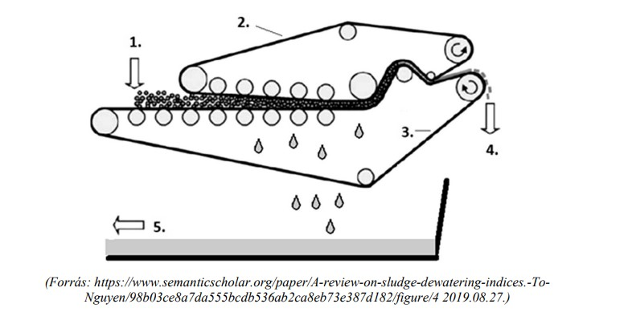

- – iszap
- – présszalag
- – szűrőszalag
- – víztelenített iszap
- – présvíz

Témakör | Szennyvíztisztítás
Feladattípus | Egyszeres választás
Egy 100 000 lélekszámú településen 150 liter szennyvíz keletkezik naponta egy főre számolva, amelynek 5 napos biokémiai oxigénigénye 250 mg/dm³. A nap 6 órájában (éjszaka) a szennyvíz mennyisége elhanyagolható. Számítsa ki a napi szennyvízhozamot m³/h egységben! Jelölje meg a helyes választ!

- Q _{szennyvízhozam} = 625 m³/h
- Q _{szennyvízhozam} = 500 m³/h
- Q _{szennyvízhozam} = 425 m³/h
- Q _{szennyvízhozam} = 500 m³/h
- Q _{szennyvízhozam} = 850 m³/h
- Q _{szennyvízhozam} = 930 m³/h

KÉMIAI MÓDSZEREK, ELJÁRÁSOK, FELADATOK

Témakör | Kémiai eljárások
Feladattípus | Többszörös választás
A felsorolt eljárások közül melyek tartoznak a tisztítás-technológiai eljárások közül a kémiai eljárások közé? Jelölje meg a helyes válaszokat!

- kémiai oxidáció
- aerob eljárások
- sűrűségkülönbség elvén alapuló eljárások
- koagulációs eljárások
- anaerob eljárások
- méretkülönbség elvén alapuló eljárások
- ioncsere

Témakör | Kémiai eljárások
Feladattípus | Párosítás
Párosítsa a kémiai eljárásokat a hozzájuk használt anyag összegképletével!

fertőtlenítés – HOCl
derítés – Al₂(SO₄)₃
csapadékos vízlágyítás – Na₃PO₄
semlegesítés – CH₃COOH

Témakör | Kémiai eljárások
Feladattípus | Egyszeres választás
Egy ipari víz jellemző tulajdonsága, hogy a Ca²⁺ és Mg²⁺ -ion koncentrációja 2,8 mmol/dm³. Ezt le kell csökkenteni a technológiai folyamat zavartalansága érdekében 0,8 mmol/dm³-re. Melyik eljárással tudja a kívánt vízminőségi követelményt teljesíteni? Jelölje meg a helyes választ!

- fertőtlenítés
- derítés
- csapadékos vízlágyítás
- semlegesítés

Témakör | Kémiai eljárások
Feladattípus | Egyszeres választás
Egy ipari víz jellemző tulajdonsága, hogy a Coli-szám 119. A Coli-számot le kell csökkenteni nullára. Melyik eljárással tudja a kívánt vízminőségi követelményt teljesíteni? Jelölje meg a helyes választ!

- fertőtlenítés
- derítés
- csapadékos vízlágyítás
- semlegesítés

Témakör | Kémiai eljárások
Feladattípus | Egyszeres választás
Egy ipari víz turbiditása ülepítés és szűrés után még mindig magas. A turbiditás további csökkentése szükséges. Melyik eljárással tudja a kívánt vízminőségi követelményt teljesíteni? Jelölje meg a helyes választ!

- fertőtlenítés
- derítés
- csapadékos vízlágyítás
- semlegesítés

Témakör | A kémhatás, pH fogalma
Feladattípus | Csoportosítás
Csoportosítsa az felsorolt jellemzőket aszerint, melyik jellemző a savakra és melyik a lúgokra!
savak jellemzői |  | lúgok jellemzői
- H⁺ ionra is disszociálnak  - lúgokkal semlegesíthetők  - pH értéke 7 alatti |  | - disszociációjukkor legtöbbször egy fémion és egy hidroxidion képződik  - savakkal semlegesíthetők  - pH értéke 7 feletti

Témakör | Lúgok és savak semlegesítése
Feladattípus | Párosítás
Párosítsa a savak semlegesítésére használható anyagokat az összegképletükkel!

mész – CaO
mészhidrát – Ca(OH)₂
mészkő – CaCO₃
szóda – Na₂CO₃

Témakör | Lúgok és savak semlegesítése
Feladattípus | Egyszeres választás
Hány kg Ca(OH)₂ kell 8 m³ pH 3-as savtartalmú folyékony hulladék semlegesítéséhez? Jelölje meg a helyes választ!

M_{Ca(OH)2}: 74 g/mol

- 0,93 kg
- 0,59 kg
- 0,29 kg
- 0,74 kg

Témakör | Lúgok és savak semlegesítése
Feladattípus | Egyszeres választás
Hány liter pH 3-as sav kell 13,5 liter pH 11-es lúg semlegesítéséhez? Jelölje meg a helyes választ!

- 1,35 liter
- 13,5 liter
- 27 liter
- 2,7 liter

Témakör | Erős savak és lúgok vizes oldatainak pH-számítása
Feladattípus | Egyszeres választás
1 liter sósavban 0,073 g HCl van. Mekkora lesz az alábbi sav pH-ja? Jelölje meg a helyes választ!

M_{HCl}: 36,5 g/mol

- 4,7
- 3,7
- 2,7
- 1,7

Témakör | Erős savak és lúgok vizes oldatainak pH-számítása
Feladattípus | Egyszeres választás
A kénsav pH-ja 3. Hány gramm H₂SO₄ van 1900 cm³ kénsavban? Hány gramm H₂SO₄ van az alábbi savban? Jelölje meg a helyes választ!

M_{H2So4}: 98 g/mol

- 0,09 g
- 0,18 g
- 0,37 g
- 0,74 g

Témakör | Erős savak és lúgok vizes oldatainak pH-számítása
Feladattípus | Egyszeres választás
A KOH tartalmú lúg pH-ja 11. Hány gramm KOH van 10 liter lúgban? Hány gramm KOH van az alábbi lúgban? Jelölje meg a helyes választ!

M_{KOH}: 56 g/mol

- 0,28 g
- 0,56 g
- 1,12 g
- 0,74 g

Témakör | Erős savak és lúgok vizes oldatainak pH-számítása
Feladattípus | Egyszeres választás
800 cm³ lúgban 0,016 g NaOH került feloldásra. Mekkora lesz az alábbi lúgnak a várható pH-ja? Jelölje meg a helyes választ!

M_{NaOH}: 40 g/mol

- 3,3
- 13,3
- 11,7
- 10,7

Témakör | A vízkeménység fogalma, jelentősége
Feladattípus | Többszörös választás
Jelölje be, hogy mely állítások igazak a vízkeménységre!

- A vízben oldott sók hatását fejezi ki.
- A vízben oldott Ca- és Mg-sók koncentrációjával jellemezhető tulajdonság.
- Változó és állandó keménységet is megkülönböztetünk.
- Meghatározásához használt indikátorok alapján lehet m- és p-keménység.
- Okozója lehet a Na₂CO₃ vagy akár a KCl is.

Témakör | A vízkeménység fogalma, jelentősége
Feladattípus | Párosítás
Párosítsa a keménység típusait a jellemzőikkel!

változó keménység – A vízben oldott Ca(HCO₃)₂ és Mg(HCO₃)₂ okozza.
állandó keménység – A víz felforralásával nem szüntethető meg.
összes keménység – A vízben oldott Ca- és Mg-sók koncentrációjával jellemezhető.

Témakör | Vízlágyítási módok
Feladattípus | Párosítás
Párosítsa a csapadékos vízlágyításhoz használt anyagokat a vízlágyító hatásukkal!

CaOH₂ (meszes vízlágyítás) – A víz változó keménységének csökkentésére alkalmas.
Na₂CO₃ (szódás vízlágyítás) – A víz Ca²⁺ tartalmának csökkentésére alkalmas.
CaOH₂ és Na₂CO₃ (meszes-szódás vízlágyítás) – A vízben a változó keménységet okozó Mg-sók maradnak vissza.
Na₃PO₄ (trisós vízlágyítás) – Az összes keménység csökkentésére alkalmas.

Témakör | Vízkeménységhez kapcsolódó számítások
Feladattípus | Egyszeres választás
A vízben keménységet okozó sók koncentrációja 2,2 mmol/dm³. Mekkora a víz összes keménysége német keménységi fokban? Jelölje meg a helyes választ!

- 22 nko
- 6,16 nko
- 12,32 nko
- 123,2 nko

Témakör | Vízkeménységhez kapcsolódó számítások
Feladattípus | Egyszeres választás
Mekkora lesz az alábbi víz változó keménysége mmol/dm³ mértékegységben? Jelölje meg a helyes választ!

A víz 1 literjében van:
- 71 mg CaCl₂
- 243 mg Ca(HCO₃)₂
- 117 mg NaCl

- 1 mmol/dm3
- 1,5 mmol/dm3
- 2 mmol/dm3
- 2,5 mmol/dm3

Témakör | Koaguláció és flokkuláció
Feladattípus | Egyszeres választás
Jelölje be, hogy melyik állítás igaz a koagulálásra!

- Segédderítőszer hatására kialakuló szálas pehelyképződés.
- Csapadékképződéssel járó kémiai reakció.
- Kolloidok ülepítése.
- Derítőszer hatására kialakuló kis méretű pehelyképződés.

Témakör | Koaguláció és flokkuláció
Feladattípus | Egyszeres választás
Jelölje be, hogy melyik állítás igaz a flokkulálásra!

- Segédderítőszer hatására kialakuló szálas pehelyképződés.
- Csapadékképződéssel járó kémiai reakció.
- Kolloidok ülepítése.
- Derítőszer hatására kialakuló kis méretű pehelyképződés.

Témakör | Koaguláció és flokkuláció
Feladattípus | Sorba rendezés
Állítsa sorrendbe a derítés technológiai lépéseit! Az első lépéssel kezdje a sorba rendezést!

- derítőszer-adagolás
- koaguláció
- segédderítőszer-adagolás
- flokkuláció
- ülepítés, szűrés

Témakör | Sómentesítés
Feladattípus | Csoportosítás
Csoportosítsa az ioncserélő műgyanták típusait felhasználási lehetőségük szerint!
vízlágyításra használható |  | sómentesítésre használható
- gyengén savas kationcserélő műgyanta  - gyengén lúgos anioncserélő műgyanta |  | - erősen savas kationcserélő műgyanta  - erősen lúgos anioncserélő műgyanta

Témakör | Sómentesítés
Feladattípus | Párosítás
Az alábbi ábrán az ioncserével történő sómentesítés látható. Az ábrában számokkal jelöltük a folyamat technológiai lépéseit. Párosítsa a számokat a megfelelő technológiai elemekkel, lépésekkel!
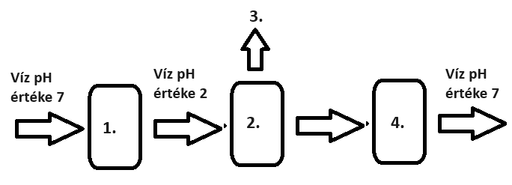

- – erősen savas kationcserélő
- – gázkihajtás
- – szén-dioxid
- – erősen lúgos anioncserélő

Témakör | Kolloidok tulajdonságai
Feladattípus | Többszörös választás
Jelölje be, hogy mely állítások igazak a kolloidokra!

- A kolloidok átmérője 1000 nm-nél nagyobb.
- A kolloidok felszínén felhalmozódó negatív töltések miatt taszítják egymást.
- A kolloidok nem ülepíthetők.
- A felületükön felhalmozódó pozitív töltöttség jellemzésére az alfa potenciál szolgál.
- A víz átlátszóságát, áttetszőségét nem befolyásolja.
- Kolloidok lehetnek ásványi szemcsék, szerves törmelékek, de akár baktériumok és vírusok is.

Témakör | A derítés fizikai, kémiai alapjai
Feladattípus | Többszörös választás
Jelölje be, hogy mely állítások igazak a derítőszerekre!

- Pozitív töltésű kolloidokat képeznek a vízben.
- Lehet például a poli-alumínium-klorid (BOPAC).
- Adszorbensek.
- Derítendő vízbe juttatásakor előnyös, ha lassan keveredik el a vízzel.
- Háromértékű fémek, például alumínium vagy vas(III) sói.
- Lehet például bentonit, homok vagy aktív szén is.

Témakör | Derítőberendezések
Feladattípus | Párosítás
Az alábbi ábrán a derítés folyamata látható. Párosítsa a betűjeleket és számokat a megfelelő műveletekkel és anyagáramokkal!
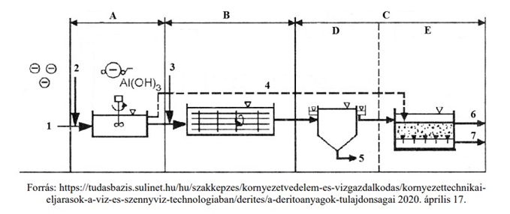

A – koaguláció  B – flokkuláció  C – fázisszétválasztás  D – ülepítés  E – gyorsszűrés |  | 1 – kolloid diszperzió  2 – derítőszerek  3 – segéd derítőszerek  4 – koaguláció direkt szűréskor  5 – iszap  6 – öblítő zagy  7 – szűrt víz

Témakör | A derítőberendezések főbb típusai, kialakításuk
Feladattípus | Párosítás
Az alábbi ábrán egy derítőberendezés látható. Párosítsa a számmal jelölt részeket a megnevezésükkel!

- – nyersvíz
- – iszapelvezetés
- – iszapgyűjtő zsomp
- – propeller szivattyú
- – derített víz
- – derített víz gyűjtővályúk

Forrás:
https://docplayer.hu/docs-images/47/14054371/images/page_5.jpg (Letöltés dátuma: 2024. 05. 31.)

Témakör | A derítőberendezések főbb típusai, kialakításuk
Feladattípus | Csoportosítás
Csoportosítsa az alábbi jellemzőket az ábrákon látható derítőberendezésekhez!
„A” berendezés |  | „B” berendezés  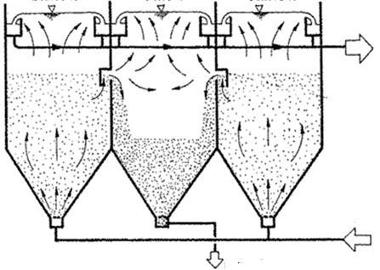
„A” berendezés jellemzői |  | „B” berendezés jellemzői
- cikloflock derítőberendezés  - segédderítőszere homok, amit egy hidrociklon segítségével visszanyernek a derítés végén |  | - korridor típusú derítőberendezés  - a derítést a medencében kialakuló iszapfüggöny is segíti
Forrás:
https://docplayer.hu/docs-images/47/14054371/images/page_5.jpg (Letöltés dátuma: 2024. 05. 31.)

Témakör | Oxidáció, fertőtlenítés
Feladattípus | Csoportosítás
Csoportosítsa a fertőtlenítési eljárások jellemzőit! Az állítások vonatkozhatnak külön-külön vagy mindkettőre együtt.
víz klórozásának jellemzői |  | - A vízkezeléshez használt gázt barna-sárga színű palackban szállítják a kezelés helyszínére.  - Íz- és szagrontó vegyületek is képződhetnek.
víz ózonnal történő kezelésének jellemzői |  | - A vízkezeléshez szükséges gázt helyben állítják elő.  - A kezelést követően nem tartós a hatása.
mindkét eljárásra jellemző |  | - Fertőtlenítési eljárás.  - A felhasznált gáz oxidáló hatású.  - Heves reakciói miatt robbanásveszélyes.

Témakör | Oxidáció, fertőtlenítés
Feladattípus | Párosítás
Az alábbi ábrán a klór törésponti görbéje látható. Párosítsa a számmal jelölt részeket a megnevezésükkel!
- – beadagolt klór koncentrációja  - – klórfogyasztás  - – aktív klór koncentrációja  30 perccel a beadagolás után  - – klórigény  - – klórozás töréspontja |  | 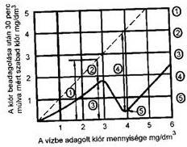
Forrás: https://www.oktatas.hu/pub_bin/dload/kozoktatas/erettsegi/feladatok2007tavasz/k_kornyviz_07maj_fl.pdf (Letöltés dátuma: 2024. 05. 31.)

Témakör | Oxidáció, fertőtlenítés
Feladattípus | Többszörös választás
Melyek tartoznak a fertőtlenítési eljárások közé? Jelölje meg a helyes válaszokat!

- eljárás ózonnal
- derítés
- szűrés
- nátrium-hipokloritos kezelés
- ioncserés eljárás
- elektrodialízis

Témakör | Oxidáció, fertőtlenítés
Feladattípus | Többszörös választás
Jelölje be, hogy mely állítások igazak a klórral történő fertőtlenítésre!

- A fertőtlenítés során a vízbe NaCl-ot adagolnak.
- A vízbe adagolt klórgáz a vízzel reakcióba lépve hipoklórossavat és sósavat képez.
- A képződő sósav a víz változó keménységét okozó sokkal elreagál, és közben szén-dioxid szabadul fel.
- Klórozás hatására a változó keménység lecsökken, az állandó keménység megnő, de az összes keménység változatlan marad.
- A klórgázból képződő hipoklórossavból klór-dioxid képződik a vízben.
- A klórozás során klóraminok képződnek a vízben a víz ammónia tartalmából.
- A klórozás fertőtlenítő hatása a szerves anyagok redukálódása miatt következik be.

TERMÉSZETVÉDELMI FELADATOK

Témakör | A természetvédelem fogalma, céljai
Feladattípus | Listából választás
Egészítse ki a meghatározást a megfelelő szavakkal! Minden kifejezés csak egy helyre kerülhet! Nem minden kifejezést kell felhasználni!

feltárás, fennmaradás, megőrzés, helyreállítás, védelem

A természetvédelem célja az emberi beavatkozás által veszélyeztetett értékek feltárása, az emberi hatások által okozott ökológiai károk helyreállítása, illetve a feltárt és helyreállított, immár védett értékek megőrzése az utókor számára.

Témakör | Természetvédelmi kezelés formái
Feladattípus | Párosítás
Párosítsa természetvédelmi kezelési formákat a megfelelő állításokkal!

- Korábban nem létező, de a tágabb környezetben jelen lévő, kultúrtájat színesítő, őshonos fajokat tartalmazó élőhelytípus kialakítása. Tájfejlesztési kategória. – LÉTESÍTÉS
- Természetvédelmi szempontból értékes állapot fenntartása. – ÁLLAPOTRÖGZÍTÉS
- A leromlott, de a természetes rendszer alapelemeit még őrző élőhelyek rehabilitációja. – HELYREÁLLÍTÁS
- Korábban létező, de megszűnt természeti rendszer kialakítása. – FELÚJÍTÁS
- A természetes létfenntartó folyamatok kedvező környezeti feltételeinek védelme. – MEGŐRZÉS

Forrás: Emelt szintű környezetvédelem érettségi 2016. május 18. (Letöltés dátuma: 2024. 06. 17.)

Témakör | Védetté nyilvánítás
Feladattípus | Többszörös választás
Jelölje be, hogy mely állítások igazak a védetté nyilvánító határozatra!

- A természeti érték kiemelt védelmét szolgáló rendelet.
- Részét képezi a védett területre vonatkozó kezelési terv.
- Tartalmazza a védetté nyilvánítás tényét és a védett terület főbb jellemzőit.
- Készítését bárki kezdeményezheti.

Forrás: Emelt szintű környezetvédelem érettségi 2019. október 18. (Letöltés dátuma: 2024. 06. 17.)

Témakör | Védetté nyilvánítás
Feladattípus | Csoportosítás
Csoportosítsa az alábbi állításokat aszerint, mely védett területre jellemző! Az állítások vonatkozhatnak külön-külön vagy mindkettőre együtt. Írja az állítások mellé a megfelelő betűjelet!

A – országos jelentőségű védett terület
B – helyi jelentőségű védett terület
C – mindkettő

- Létesítésére bárki tehet javaslatot. – C
- Védetté nyilvánítását a környezetvédelemért felelős miniszter hagyja jóvá. – A
- A természetvédelmi terület és a természeti emlék is idesorolható. – C
- Kezelését a területileg illetékes önkormányzatok látják el. – B
- Védelmét fel kell oldani, ha fenntartását természetvédelmi szempontok nem indokolják. – C

Forrás: Emelt szintű környezetvédelem érettségi 2017. május 17. (Letöltés dátuma: 2024. 06. 17.)

Témakör | Természetvédelmi értékelés
Feladattípus | Többszörös választás
Jelölje be, hogy mely állítások igazak a természetvédelmi értékelésre!

- Egyes területek vagy növénytársulások flóráját képező fajok megoszlása a természetvédelmi értékkategóriák között.
- Fontos eszköze a természetvédelmi munkának.
- Kiindulási alapot nyújt a szükséges védelmi intézkedéseknek.
- A degradáltság mértékét nem jelzi.

Forrás: Emelt szintű környezetvédelem érettségi 2017. október 20. (Letöltés dátuma: 2024. 06. 17.)

Témakör | Védett természeti területek hazai kategóriái és jellemzőik
Feladattípus | Többszörös választás
Jelölje be, hogy mely állítások igazak a nemzeti parkra!

    - Elsődleges célja a természeti értékek védelme.
    - Területén tilos minden gazdasági tevékenység.
    - Fő tevékenységei közé tartozik a tudományos ismeretterjesztés is.
    - Bioszféra rezervátumok is egyben.

Forrás: Emelt szintű környezetvédelem érettségi 2019. május 15. (Letöltés dátuma: 2024. 06. 17.)

Témakör | Védett természeti területek hazai kategóriái és jellemzőik
Feladattípus | Többszörös választás
Jelölje be, hogy mely állítások igazak a természetvédelmi területre!

- Lehet országos vagy helyi jelentőségű.
- Területén gazdasági tevékenység nem folytatható.
- Az ország jellegzetes és különleges természeti értékekben gazdag, kisebb összefüggő területe.
- Ex lege védett láp, szikes tó természetvédelmi területnek minősül.

Forrás: 1996. évi LIII. törvény a természet védelméről és
https://termeszetvedelem.hu/kereso/vedett-termeszeti-teruletek/ (Letöltés dátuma: 2024. 06. 17.)

Témakör | „Ex lege” védett értékek
Feladattípus | Többszörös választás
Jelölje be, hogy mely állítások igazak az ex lege védett természeti értékekre!

- Lehetnek pl. a barlangok, lápok, szikes tavak, kunhalmok.
- Minden természeti érték terület nélkül védett.
- Törvény ereje által védett területek.
- Országos jelentőségű természeti értékek.

Forrás: Emelt szintű környezetvédelem érettségi 2018. május 16. (Letöltés dátuma: 2024. 06. 17.)

Témakör | „Ex lege” védett értékek
Feladattípus | Többszörös választás
Mely természeti képződmények állnak a törvény erejénél fogva védelem alatt? Jelölje meg a helyes válaszokat!

- barlang
- vízesés
- láp
- víznyelő
- turján
- földvár

Témakör | Biológiai sokféleség
Feladattípus | Többszörös választás
Mely antropogén tevékenységek járulnak hozzá a biodiverzitás csökkenéséhez? Jelölje meg a helyes válaszokat!

- természeti területek csökkentése
- monokultúrák kialakítása
- túlhalászat
- őshonos fajok telepítése
- vegyszerek használata

Témakör | A biodiverzitás monitoring rendszere és jelentősége
Feladattípus | Listából választás
Az alábbi állítások közül válassza ki, hogy melyik igaz, illetve hamis! Jelölje az állítások után!

- A monitorozás rendszeres időközönként ismételt szabványos módszerekkel történő megfigyelést jelent. – IGAZ
- A biodiverzitás-monitorozás kiválasztott élőlények, életközösségek bizonyos sajátosságainak rövid idejű nyomon követése. – HAMIS
- A monitorozás célja lehet valamilyen ismert vagy előre becsült környezeti változás élővilágra gyakorolt várható hatásának vizsgálata. – IGAZ
- A monitorozás viszonyítási alapot ad a természetestől eltérő viselkedések felismeréséhez, értelmezéséhez. – IGAZ

Témakör | A biodiverzitás jelentősége a természetvédelemben
Feladattípus | Párosítás
Párosítsa a védett területeket a megfelelő állításokkal!

- A természetvédelmi területek legnagyobb hálózata a világon, ritka és veszélyeztetett fajok élőhelyeivel. – NATURA 2000
- Biztosítja a ritka, veszélyeztetett vagy őshonos állat- és növényfajok megőrzését, beleértve mintegy 200 ritka és jellegzetes élőhelytípust. – ÉLŐHELYVÉDELMI IRÁNYELV
- Olyan szárazföldi és tengerparti ökoszisztémákat felölelő területek, melyek fő funkciója, hogy a biológiai sokféleség és a természeti értékek megőrzése mellett az optimális összhang biztosításával egyben a fenntartható gazdasági fejlődés mintaterületei is legyenek. – BIOSZFÉRA REZERVÁTUM
- Célja az EU-ban vadon élő 500 madárfaj védelme. – MADÁRVÉDELMI IRÁNYELV

Témakör | Nemzetközi védelmi kategóriák: Natura 2000-es területek
Feladattípus | Többszörös választás
Milyen irányelveken alapszik a Natura 2000 hálózat? Jelölje meg a helyes válaszokat!

- Madárvédelmi Irányelv
- Növényvédelmi Irányelv
- Élőhelyvédelmi Irányelv
- Állatvédelmi Irányelv

Témakör | Nemzetközi védelmi kategóriák: Natura 2000-es területek
Feladattípus | Egyszeres választás
Magyarország területének hány százaléka Natura 2000 terület? Jelölje meg a helyes választ!

- 75%-a
- 5%-a
- 21%-a
- 58%-a

Témakör | Nemzetközi védelmi kategóriák: bioszféra rezervátumok
Feladattípus | Egyszeres választás
A bioszféra rezervátum mely zónájára vonatkozik az alábbi megfogalmazás? Jelölje meg a helyes választ!

Ezeken a területeken elsődleges a megőrzési és kutatási funkció, emberi tevékenység, akár csak a belépés is csak kivételes esetben megengedhető (pl. kutatási tevékenység, illetve élőhelykezelés esetén).

- magterület
- védőövezet (pufferzóna)
- átmeneti övezet

Témakör | Nemzetközi védelmi kategóriák: bioszféra rezervátumok
Feladattípus | Egyszeres választás
A bioszféra rezervátum mely zónájára vonatkozik az alábbi megfogalmazás? Jelölje meg a helyes választ!

A természeti erőforrások fenntartható használatának bemutató területei, rajtuk mezőgazdasági és egyéb emberi tevékenység is folyhat a helyi közösségek, a természetvédelmi szervezetek, kutatók, civil szervezetek és magánszemélyek együttműködésével.

- magterület
- védőövezet (pufferzóna)
- átmeneti övezet

Témakör | Nemzetközi védelmi kategóriák: bioszféra rezervátumok
Feladattípus | Többszörös választás
Jelölje be, hogy mely állítások igazak a bioszféra rezervátum területekre!

- Feladata a génkészletek megőrzése.
- Védőterületükön nem megengedett az ökoszisztéma átmeneti megváltoztatása sem.
- A Hortobágyi Nemzeti Park területén nem találhatók.
- Az UNESCO Ember és Bioszféra programjában az egész Földre kiterjedő hálózat.

Témakör | Nemzetközi védelmi kategóriák: világörökségi helyszínek
Feladattípus | Többszörös választás
Jelölje be, hogy mely magyarországi helyszínek szerepelnek a világörökség listáján!

- Hollókő ófalu és táji környezete
- Kiskunsági Nemzeti Park
- Aggteleki-karszt
- Balaton-felvidék
- Hortobágyi Nemzeti Park
- Pécsi ókeresztény sírkamrák

Témakör | Nemzetközi védelmi kategóriák: ramsari területek
Feladattípus | Többszörös választás
Mely területek tartoznak a ramsari területekhez? Jelölje meg a helyes válaszokat!

- folyómenti élőhelyek
- tengeri élőhelyek
- erdei élőhelyek
- mocsári élőhelyek
- tavi élőhelyek
- rétek élőhelyei

Forrás: https://termeszetvedelem.hu/ramsari-egyezmeny/ (Letöltés dátuma: 2024. 06. 17.)

Témakör | A természetvédelem tárgykörei
Feladattípus | Csoportosítás
Az alábbiakban felsorolt példákat sorolja be a természetvédelmi értékek megfelelő csoportjába!
földtani értékek |  | víztani értékek | kultúrtörténeti értékek
- barlang  - dolina  - travertino  - ingókő  - bazaltorgona |  | - forrás  - fertő  - turján  - szikes tó  - láp | - hidak  - őskohók  - tájházak  - várak  - híres emberek szülőháza

Témakör | Tájvédelem, egyedi tájértékek
Feladattípus | Listából választás
Az alábbi állítások közül válassza ki, hogy melyik igaz, illetve hamis! Jelölje az állítások után!

- A természet védelméről szóló 1995. évi LIII. törvény (Tvt.) 6. § (3) bekezdése értelmében egyedi tájértéknek minősül az adott tájra jellemző természeti érték, képződmény és az emberi tevékenységgel létrehozott tájalkotó elem. – HAMIS
- Az egyedi tájértékeknek természeti, történelmi, kultúrtörténeti, tudományos vagy esztétikai szempontból a társadalom számára jelentősége van. – IGAZ
- Az egyedi tájértékek nagyban hozzájárulnak tájaink egyedi arculatának kialakításához és így a tájak változatosságához. – IGAZ
- Az egyedi tájértékek függetlenek az őket létrehozó természeti vagy társadalmi folyamatoktól. – HAMIS
- Az egyedi tájértékek megőrzéséhez szükséges azok szisztematikus felmérése is. – IGAZ

Forrás: https://termeszetvedelem.hu/egyedi-tajertekek (Letöltés dátuma: 2024. 06. 17.)

Témakör | Tájvédelem, egyedi tájértékek
Feladattípus | Csoportosítás
Az alábbiakban felsorolt példákat sorolja be a kultúrtörténeti tájértékek megfelelő csoportjába!
településsel kapcsolatos egyedi tájértékek |  | közlekedéssel, szállítással kapcsolatos egyedi tájértékek | termeléssel kapcsolatos egyedi tájértékek
- kúria  - tájház  - kápolna  - kopjafa  - erőd |  | - zarándokút  - alagút  - híd  - kikötő  - bakterház | - présház  - szénégető  - vadászles  - külszíni fejtés  - víztorony
Forrás: https://termeszetvedelem.hu/egyedi-tajertekek (Letöltés dátuma: 2024. 06. 17.)

Témakör | Tájvédelem, egyedi tájértékek
Feladattípus | Csoportosítás
Az alábbiakban felsorolt példákat sorolja be a természeti tájértékek megfelelő csoportjába!
földtudományi egyedi tájértékek |  | biológiai egyedi tájértékek | tájképi egyedi tájértékek
- talajszelvény  - vulkáni eredetű domborzati forma |  | - erdőrészlet  - mocsárrét  - löszgyep  - fészek | - kilátópont
Forrás: https://termeszetvedelem.hu/egyedi-tajertekek (Letöltés dátuma: 2024. 06. 17.)

Témakör | Tájvédelmi feladatok
Feladattípus | Többszörös választás
Jelölje be, hogy mely állítások igazak!

- A tájhasznosítás során meg kell őrizni a tájak természetes és természetközeli állapotát.
- A táj jellegének megfelelően rendezni kell a felszíni tájsebeket.
- Művelésiág-változtatás, más célú hasznosítás során nem minden esetben szükséges a táj jellegéhez alkalmazkodni.
- Autópályát, valamint a vadon élő állatfajok ismert vonuló útvonalait keresztező vonalas létesítményt úgy kell építeni, hogy a vadon élő állatfajok egyedeinek átjutása – megfelelő térközönként – biztosítva legyen.

Forrás: 1996. évi LIII. törvény a természet védelméről 6-7. §

Témakör | Európai Táj Egyezmény
Feladattípus | Listából választás
Az alábbi állítások közül válassza ki, hogy melyik igaz, illetve hamis! Jelölje az állítások után!

- Az Európa Tanács Táj Egyezménye 2004 óta hatályos. – IGAZ
- Az Egyezmény csak általános intézkedéseket határoz meg. – HAMIS
- Célja, hogy ösztönözze a táj védelmét, kezelését és tervezését, valamint elősegítse az ezeket célzó együttműködéseket. – IGAZ
- Az Európa Tanács Táj Egyezményéhez Magyarország 2008-ban csatlakozott. – IGAZ

Forrás: https://termeszetvedelem.hu/az-europai-taj-egyezmenyrol/ (Letöltés dátuma: 2024. 06. 17.)

ÖKOLÓGIAI FELADATOK

Témakör | Az ökológiai faktor értelmezése, ökológiai környezeti tényező és ökológiai tűrőképességi tényező fogalma
Feladattípus | Listából választás
Az alábbi állítások közül válassza ki, hogy melyik igaz, illetve hamis! Jelölje az állítások után!

- Azokat a környezeti tényezőket, amelyek az élőlényekre hatással vannak, ökológiai faktoroknak nevezzük. – IGAZ
- Az élőlények környezeti tényezőkre mutatott válaszreakciója a tolerancia. – IGAZ
- A környezet és a tolerancia egymástól függetlenek. – HAMIS
- A tűrőképesség meghatározza a populáció elterjedését. – IGAZ

Témakör | Ökológiai környezeti tényezők csoportosítása: abiotikus, biotikus, forrás és feltétel jellegű
Feladattípus | Csoportosítás
Az alábbiakban felsorolt ökológiai környezeti tényezőket sorolja be a megfelelő csoportba!
abiotikus |  | biotikus
- hőmérséklet  - fény  - talaj  - víz  - levegő |  | - táplálkozási kapcsolatok

Témakör | Ökológiai környezeti tényezők csoportosítása: abiotikus, biotikus, forrás és feltétel jellegű
Feladattípus | Csoportosítás
Az alábbiakban felsorolt ökológiai környezeti tényezőket sorolja be a megfelelő csoportokba!
forrás jellegű |  | feltétel jellegű
- táplálék  - szaporodóhely |  | - talaj pH értéke  - hőmérséklet

Témakör | Tűrőképesség fogalma, tűrőképességi görbék, generalista fajok, specialista fajok jellemzése
Feladattípus | Listából választás
Az alábbi állítások közül válassza ki, hogy melyik igaz, illetve hamis! Jelölje az állítások után!

- A tűrőképesség azt jelenti, hogy az élőlények hogyan tudnak alkalmazkodni a változó környezethez, milyen mértékben reagálnak a környezeti hatásokra. – IGAZ
- A tolerancia és a környezeti tényezők függetlenek egymástól. – HAMIS
- A tűrőképesség függhet az egyedek életkorától. – IGAZ
- A tűrőképesség mértéke eltérő akár fajonként, akár élőhelyenként. – IGAZ
- A tűrőképesség mértéke nem függ az egyedek fejlődési állapotától. – HAMIS

Témakör | Tűrőképesség fogalma, tűrőképességi görbék, generalista fajok, specialista fajok jellemzése
Feladattípus | Csoportosítás
Csoportosítsa az alábbi jellemzőket a fajok megfelelő csoportjába!
generalista fajok |  | specialista fajok
- tág tűrőképességű  - széles határok között képesek elviselni az adott környezeti tényező változását  - pl. vándorpatkány a hőmérsékletre nézve |  | - szűk tűrőképességű  - egyes környezeti tényezőknek csupán kismértékű ingadozását viselik el  - indikátorszervezetek  - pl. zuzmó a levegő SO₂ koncentrációjára nézve

Témakör | Tűrőképesség fogalma, tűrőképességi görbék, generalista fajok, specialista fajok jellemzése
Feladattípus | Párosítás
Az alábbi ábrán a tűrőképességi görbe látható. Párosítsa a betűvel jelölt tartományokat a megnevezésükkel!

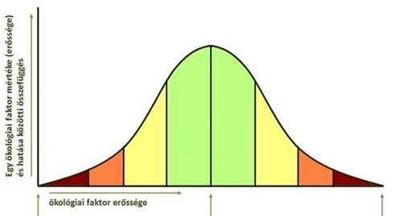
A
B
F
G
E
C
D

A – minimum
B – alsó pesszimum
C – alsó peiusz
D – optimum
E – felső peiusz
F – felső pesszimum
G – maximum

Forrás: https://www.entz.hu/files/-ko_munkaterv_2017.pdf (Letöltés dátuma: 2025. 08. 15.)

Témakör | Bioindikáció és szereplői
Feladattípus | Listából választás
Az alábbi állítások közül válassza ki, hogy melyik igaz, illetve hamis! Jelölje az állítások után!

- Az indikátor szervezetek lehetnek növények, állatok vagy mikroorganizmusok is. – IGAZ
- Lehetnek pozitív vagy negatív indikátorok. – IGAZ
- A zuzmó a levegő kén-dioxid szennyezésére nézve tág tűrőképességű. – HAMIS
- A bioindikátorok lehetnek hatásindikátorok vagy akkumuláció indikátorok. – IGAZ
- A hatásindikátorok felhalmozzák a szervezetükben a károsító anyagokat. – HAMIS

Témakör | A Liebig-féle minimumtörvény értelmezése
Feladattípus | Listából választás
Egészítse ki a meghatározást a megfelelő szavakkal! Minden kifejezés csak egy helyre kerülhet! Nem minden kifejezést kell felhasználni!

legnagyobb, legkisebb, forrás, bármennyi, kevés

A növény fejlődését a számára szükséges legkisebb mennyiségben jelenlévő tápelem határozza meg, mert a többiből hiába áll rendelkezésre bármennyi, a növény a legkisebb mennyiségben jelenlévő arányában veszi fel a többit is.

Témakör | A Liebig-féle minimumtörvény értelmezése
Feladattípus | Többszörös választás
Mi a minimumtörvény lényege? Jelölje meg a helyes válaszokat!

    - A környezeti tényezők nem függetlenek egymástól.
    - Minden tápanyagból csak minimális mennyiség szükséges.
    - A minimumban lévő környezeti tényező arányában hasznosul a többi környezeti tényező.
    - Csak a minimum közelében hatásosak az ökológiai tényezők.

Forrás: Emelt szintű környezetvédelem érettségi 2008. október 20. (Letöltés dátuma: 2023. 10. 29.)

Témakör | A biológiai organizáció szintjei
Feladattípus | Csoportosítás
Csoportosítsa az élővilág elemeit a megfelelő szerveződési szintekhez!
egyed alatti szerveződési szint |  | egyed szintje | egyed feletti szerveződési szint
- atom  - molekula  - makromolekula  - organellum  - sejt  - szövet  - szerv  - szervrendszer |  | - szervezet  - pl. egy nyúl | - populáció  - biocönózis (társulás)  - holocönózis (táj)  - biom  - bioszféra

Témakör | A biológiai organizáció szintjei
Feladattípus | Többszörös választás
Melyek az egyed feletti szerveződési szintek? Jelölje meg a helyes válaszokat!

  - populációk
  - társulások
  - biom
  - faj
  - bioszféra

Témakör | A populáció és jellemzői (nagyság, térbeli eloszlás, korcsoport szerinti eloszlás, növekedés)
Feladattípus | Egyszeres választás
Válassza ki az alábbiak közül a populáció definícióját!

- Mindig azonos korú egyedekből áll.
- Fajok egyedeinek tartós együttélése.
- Egyed alatti szerveződési szint.
- Azonos fajhoz tartozó egyedek tényleges szaporodási közössége.

Forrás: Emelt szintű környezetvédelem érettségi 2018. május 16. (Letöltés dátuma: 2023. 10. 29.)

Témakör | A populáció és jellemzői (nagyság, térbeli eloszlás, korcsoport szerinti eloszlás, növekedés)
Feladattípus | Többszörös választás
Jelölje be, hogy mely állítások igazak, ha a populáció egyedszáma az optimálisnál alacsonyabb!

- A leggyorsabb ütemű növekedést teszi lehetővé.
- Az antropogén hatásokat kevésbé tűri.
- Az utódok ellenálló képessége javul a szülőkhöz képest.
- Valószínű a rokon egyedek párosodása.

Forrás: Emelt szintű környezetvédelem érettségi 2005. május 20. (Letöltés dátuma: 2023. 10. 29.)

Témakör | A populáció és jellemzői (nagyság, térbeli eloszlás, korcsoport szerinti eloszlás, növekedés)
Feladattípus | Egyszeres választás
Mi szabja meg egy populáció méretét? Jelölje meg a helyes választ!

- a populáció szaporodóképessége
- a populáció növekedési üteme
- a populáció potenciális szaporodóképessége
- a populáció reális szaporodóképessége
- az élőhely eltartóképessége

Forrás: https://erettsegi30.wordpress.com/2021/02/06/5-1-populaciok-feladatok-es-szamitasok/ (Letöltés dátuma: 2023. 10. 29.)

Témakör | A populáció és jellemzői (nagyság, térbeli eloszlás, korcsoport szerinti eloszlás, növekedés)
Feladattípus | Párosítás
Az alábbi ábrán korfatípusok láthatóak. Párosítsa a populációk korfatípusát a megfelelő állításokkal!

- A születések száma kisebb, mint a halálozások száma, kihalófélben lévő populáció. – URNA ALAKÚ KORFA
- A gyarapodó populáció koreloszlásának jellemzője. A születések száma nagyobb, mint a halálozások száma, a fiatalkorúak aránya magas, az egyedszám nő. – PIRAMIS ALAKÚ KORFA
- Olyan populációt ábrázol, ahol közel hasonló a korosztályok aránya. – HARANG ALAKÚ KORFA

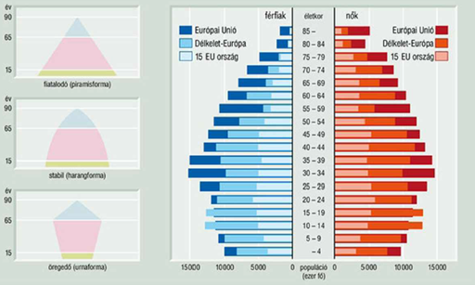

Forrás:
https://scheiber-biologia.blog.hu/2020/01/21/scheiber-biologia_970 (Letöltés dátuma: 2023. 10. 29.)

Témakör | A populáció és jellemzői (nagyság, térbeli eloszlás, korcsoport szerinti eloszlás, növekedés)
Feladattípus | Csoportosítás
Csoportosítsa az alábbi jellemzőket a megfelelő életmenet-stratégiákhoz (R és K stratégisták)!
R (reprodukció) |  | K (konstans)
- testméretük kicsi  - rövid életűek  - a populáció nagy létszámú, változó  - pionír társulás  - élőhelyük változó  - természetes ellenségeik száma sok  - zavarástűrésük magas  - alkalmazkodóképességük kis fokú  - a szaporodási ráta nagyon magas, pazarolnak az utódokkal  - nőstények száma több  - korán ivaréretté válnak  - túlélési arányuk csekély  - ivadékgondozás általában nincs  - hangyák, sáskák, gyomok |  | - testméretük nagy  - hosszú életűek  - a populáció kis létszámú, állandó  - klimax társulás  - élőhelyük állandó  - természetes ellenségeik száma csekély  - zavarástűrésük alacsony  - alkalmazkodóképességük nagy fokú  - a szaporodási ráta alacsony  - ivararány 1:1  - későn válnak ivaréretté  - túlélési arányuk magas  - ivadékgondozás rendszerint fejlett  - nagytestű emlősök, ragadozó madarak, fák

Témakör | A populáció és jellemzői (nagyság, térbeli eloszlás, korcsoport szerinti eloszlás, növekedés)
Feladattípus | Egyszeres választás
Mit értünk egy populáció potenciális szaporodóképességén? Jelölje meg a helyes választ!

- a szaporodni képes egyedek számát egy populációban
- az egységnyi idő alatt bekövetkező egyedszám-növekedést
- az egységnyi idő alatt bekövetkező egyedszám-növekedést és egyedszámcsökkenés arányát
- valamennyi egyed által elméletben elérhető összes utód számát
- az élőhely eltartóképessége alapján korlátozott tényleges utódszámot

Forrás: https://erettsegi30.wordpress.com/2021/02/06/5-1-populaciok-feladatok-es-szamitasok/ (Letöltés dátuma: 2023. 10. 29.)

Témakör | A populáció és jellemzői (nagyság, térbeli eloszlás, korcsoport szerinti eloszlás, növekedés)
Feladattípus | Párosítás
Az alábbi ábrán az egyedek térbeli eloszlásának típusai láthatóak. Párosítsa a populációk eloszlástípusát a megfelelő állításokkal!

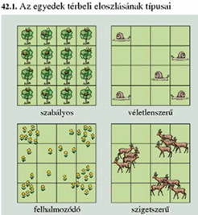

- A csoportokban előforduló élőlényekre jellemző, mint pl. a vaddisznófalka. – SZIGETSZERŰ ELOSZLÁS
- A populáció tagjai között nincs állandó kölcsönhatás, befolyásolhatják külső tényezők is. – VÉLETLENSZERŰ ELOSZLÁS
- Az egyedek közti távolság azonos, a legritkább eloszlás. – SZABÁLYOS ELOSZLÁS
- Főként növényekre jellemző, mint pl. az indákkal szaporodó növények, amelyek az anyanövény közelében csoportosulnak. – FELHALMOZÓDÓ ELOSZLÁS

Forrás:
https://scheiber-biologia.blog.hu/2020/01/21/scheiber-biologia_970 (Letöltés dátuma: 2023. 10. 29.)

Témakör | A populáció és jellemzői (nagyság, térbeli eloszlás, korcsoport szerinti eloszlás, növekedés)
Feladattípus | Egyszeres választás
Mit értünk egy populáció reális szaporodóképességén? Jelölje meg a helyes választ!

- a szaporodni képes egyedek számát egy populációban
- az egységnyi idő alatt bekövetkező egyedszám-növekedést
- az egységnyi idő alatt bekövetkező egyedszám-növekedés és egyedszámcsökkenés arányát
- valamennyi egyed által elméletben elérhető összes utód számát
- az élőhely eltartóképessége alapján korlátozott tényleges utódszámot

Forrás: https://erettsegi30.wordpress.com/2021/02/06/5-1-populaciok-feladatok-es-szamitasok/ (Letöltés dátuma: 2023. 10. 29.)

Témakör | A populáció és jellemzői (nagyság, térbeli eloszlás, korcsoport szerinti eloszlás, növekedés)
Feladattípus | Párosítás
Az alábbi ábrákon a populációk szaporodásának növekedési görbéi láthatóak. Párosítsa a betűvel jelölt részeket a megnevezésükkel!
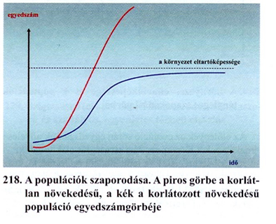 |  | 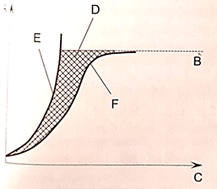
A – egyedszám
B – stabilizálódott egyedszám
C – idő
D – környezet nyomása
E – a potenciális szaporodóképesség görbéje
F – a reális szaporodóképesség görbéje

Forrás:
https://scheiber-biologia.blog.hu/2020/01/21/scheiber-biologia_970 (Letöltés dátuma: 2023. 10. 29.)
https://erettsegi30.wordpress.com/2021/02/06/5-1-populaciok-feladatok-es-szamitasok/ (Letöltés dátuma: 2023. 10. 29.)

Témakör | A társulás fogalma, kialakulásának feltétele, térbeli és időbeli eloszlása
Feladattípus | Többszörös választás
Mi a társulás jellemzője? Jelölje meg a helyes válaszokat!

- szupraindividuális szerveződési szint
- időbeli elrendeződése az aspektus
- populációk tartós együttélése
- térbeli elrendeződésére jó példa a planktonok mozgása

Forrás: Emelt szintű környezetvédelem érettségi 2008. október 20. (Letöltés dátuma: 2023. 10. 29.)

Témakör | A társulás fogalma, kialakulásának feltétele, térbeli és időbeli eloszlása
Feladattípus | Többszörös választás
Jelölje be, hogy mely állítások igazak a rendszerként vizsgált életközösségre!

- alrendszerei a termelők, a fogyasztók és a lebontók táplálkozási szintjei
- részei anyag- és energiakapcsolatban vannak
- külső hatásokra jellemző módon válaszol
- egységként viselkedik

Forrás: Emelt szintű környezetvédelem érettségi 2005. május 20. (Letöltés dátuma: 2023. 10. 29.)

Témakör | A társulás fogalma, kialakulásának feltétele, térbeli és időbeli eloszlása
Feladattípus | Egyszeres választás
A társulások kiterjedései közül melyikre vonatkozik az alábbi megfogalmazás? Jelölje meg a helyes választ!

A társulások térbeli kiterjedése. A társulások függőleges irányú elrendeződését jelenti, amely a növények magasságkülönbségének és a fényért való versengésnek az eredménye.

- aspektus
- szukcesszió
- mintázat
- szintezettség

Témakör | A társulás fogalma, kialakulásának feltétele, térbeli és időbeli eloszlása
Feladattípus | Egyszeres választás
A társulások kiterjedései közül melyikre vonatkozik az alábbi megfogalmazás? Jelölje meg a helyes választ!

A társulások időbeli kiterjedése. A társulások egyirányú folyamata, amely egy pionír társulásból a fajszám és diverzitás növekedésével, a szerves anyagok felhalmozódásával klimax társulássá alakul.

- aspektus
- szukcesszió
- mintázat
- szintezettség

Témakör | A társulás fogalma, kialakulásának feltétele, térbeli és időbeli eloszlása
Feladattípus | Egyszeres választás
A társulások kiterjedései közül melyikre vonatkozik az alábbi megfogalmazás? Jelölje meg a helyes választ!

A társulások időbeli kiterjedése. A társulások periodikusan ismétlődő, jellegzetes megváltozása. Ritmikus megjelenés, visszatérő változás.

- aspektus
- szukcesszió
- mintázat
- szintezettség

Témakör | A társulás fogalma, kialakulásának feltétele, térbeli és időbeli eloszlása
Feladattípus | Többszörös választás
Jelölje be, hogy mely állítások igazak a szukcesszióra!

- szerves anyag felhalmozódásával jár
- hatására nő a diverzitás
- eredménye a zárótársulás
- a társulások szezonális változása

Forrás: Emelt szintű környezetvédelem érettségi 2008. október 20. (Letöltés dátuma: 2023. 10. 29.)

Témakör | Populációk közötti kölcsönhatások: mutualizmus, kommenzalizmus, amenzalizmus, kompetíció, predáció
Feladattípus | Párosítás
Párosítsa a fogalmakat a megfelelő populációs kölcsönhatásokkal!

- KOMMENZALIZMUS – Az egyik populáció számára előnyös, a másik számára semleges kölcsönhatás (+, 0).
- MUTUALIZMUS – Mindkét populáció számára kölcsönösen előnyös kapcsolat (+, +).
- AMENZALIZMUS – Az egyik populáció számára semleges, a másik számára hátrányos együttélési forma (0, -).
- KOMPETÍCIÓ – Kölcsönösen előnytelen kölcsönhatás (-, -).
- PREDÁCIÓ – Az egyik populáció számára előnyös, a másik számára hátrányos kölcsönhatás (+, -).

Témakör | Populációk közötti kölcsönhatások: mutualizmus, kommenzalizmus, amenzalizmus, kompetíció, predáció
Feladattípus | Csoportosítás
Csoportosítsa az alábbi állításokat aszerint, hogy melyik a parazitizmus és melyik a predáció jellemzője. Az állítások vonatkozhatnak külön-külön, mindkettőre együtt vagy egyikre sem. Írja az állítások mellé a megfelelő betűjelet!

A – parazitizmus
B – predáció
C – mindkettő
D – egyik sem

- Az egyik formája a ragadozás. – B
- Mortalitási tényező. – B
- Az egyik populáció számára előnyös, a másik számára hátrányos kölcsönhatás (+, -) – C
- Az élősködő a gazdaszervezet anyagaival táplálkozik. – A
- Szereplői a préda és a predátor. – B
- Mindkét félnek előnyös kapcsolat. – D

Témakör | Populációk közötti kölcsönhatások: mutualizmus, kommenzalizmus, amenzalizmus, kompetíció, predáció
Feladattípus | Többszörös választás
Jelölje be, hogy mely állítások igazak a predációra!

- a növényzet és növényevő kapcsolata
- a vörös róka- és a mezei nyúlpopuláció kapcsolata
- a koronás keresztespók- és a házi légypopuláció kapcsolata
- ragadozók és dögevők kapcsolata

Forrás: Emelt szintű környezetvédelem érettségi 2005. május 20. (Letöltés dátuma: 2023. 10. 29.)

Témakör | Populációk közötti kölcsönhatások: mutualizmus, kommenzalizmus, amenzalizmus, kompetíció, predáció
Feladattípus | Párosítás
Párosítsa a populációs kölcsönhatásokat a megfelelő állításokkal!

- Az Eserichia coli cellulózbontó tevékenysége az ember bélrendszerében. – SZIMBIÓZIS
- A kifejlődött Penicillium notatum gombatelepek mellett kipusztultak a Staphilococcus aureus telepek. – ANTIBIÓZIS
- A keselyűk elfogyasztják az oroszlánok zsákmányának maradékát. – KOMMENZALIZMUS
- A szőlő levelein megjelennek a peronoszpóra foltjai. – PARAZITIZMUS
- A diófa által termelt anyagok gátolják más növények magjainak csírázását. – ALLELOPÁTIA

Forrás: Emelt szintű környezetvédelem érettségi 2019. május 15. (Letöltés dátuma: 2023. 10. 29.)

Témakör | Populációk közötti kölcsönhatások: mutualizmus, kommenzalizmus, amenzalizmus, kompetíció, predáció
Feladattípus | Egyszeres választás
Milyen populációs kölcsönhatás látható a képen? Jelölje meg a helyes választ!
- mutualizmus  - kommenzalizmus  - amenzalizmus  - kompetíció  - predáció |  | 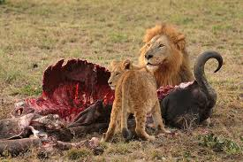
Forrás: https://hu.wikipedia.org/wiki/H%C3%BAsev%C5%91 (Letöltés dátuma: 2023. 10. 29.)

Témakör | Populációk közötti kölcsönhatások: mutualizmus, kommenzalizmus, amenzalizmus, kompetíció, predáció
Feladattípus | Egyszeres választás
Milyen populációs kölcsönhatás látható a képen? Jelölje meg a helyes választ!
- mutualizmus  - kommenzalizmus  - amenzalizmus  - kompetíció  - predáció |  | 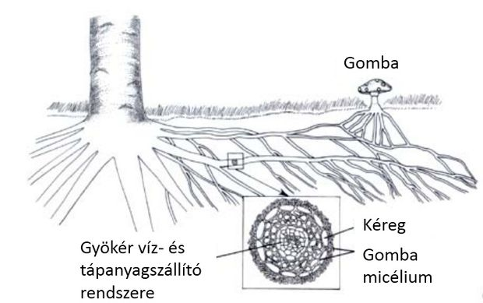
Forrás:
https://eletestudomany.hu/fak-es-gombak-egyuttelese-az-ektomikorrhizas-szimbiozis-es-jelentosege/ (Letöltés dátuma: 2023. 10. 29.)

Témakör | Populációk közötti kölcsönhatások: mutualizmus, kommenzalizmus, amenzalizmus, kompetíció, predáció
Feladattípus | Egyszeres választás
Milyen populációs kölcsönhatás látható a képen? Jelölje meg a helyes választ!
- mutualizmus  - kommenzalizmus  - amenzalizmus  - kompetíció  - predáció |  | 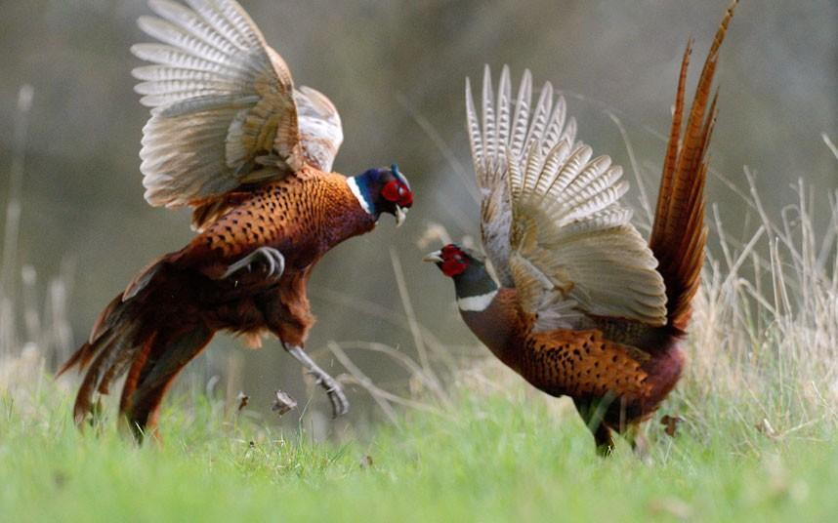
Forrás: https://www.telegraph.co.uk/news/picturegalleries/picturesoftheday/9206583/Pictures-of-the-day-16-April-2012.html (Letöltés dátuma: 2023. 10. 29.)

Témakör | A biom és a bioszféra fogalma, jellemzése
Feladattípus | Csoportosítás
Csoportosítsa az alábbi állításokat aszerint, hogy melyik a biom és melyik a bioszféra jellemzője! Az állítások vonatkozhatnak külön-külön, mindkettőre együtt vagy egyikre sem. Írja az állítások mellé a megfelelő betűjelet!

A – biom
B – bioszféra
C – mindkettő
D – egyik sem

- Egész kontinenseken végig húzódó, az éghajlati öveknek megfelelően elhelyezkedő nagyobb társuláscsoportok. – A
- Egyed feletti szerveződési szint. – C
- Biomok összessége. – B
- Környezeti hatásoktól függetlenek. – D
- Az élet színtere: a litoszféra, az atmoszféra, a hidroszféra, vagyis minden olyan terület, ahol élőlények találhatók. – B

Témakör | A biom és bioszféra fogalma, jellemzése
Feladattípus | Többszörös választás
Válassza ki az alábbiak közül a bioszféra jellemzőit!

- a Föld élőlényekkel benépesített része
- a legnagyobb léptékű biológiai organizációs szint
- önszabályozó rendszer
- az embertől függetlenül működő rendszer

Forrás: Emelt szintű környezetvédelem érettségi 2005. május 20. (Letöltés dátuma: 2023. 10. 29.)

Témakör | Az ökoszisztéma, mint rendszermodell fogalma, szabályozás szerinti csoportosítása
Feladattípus | Többszörös választás
Válassza ki az alábbiak közül az ökoszisztéma jellemzőit!

- zárt rendszer
- ökológiai rendszer
- szerveződési szint
- biocönózis és biotóp együttese
- az élőlények és élettelen környezetük teljes kapcsolatrendszere
- a kultúr ökoszisztémák önszabályozó képessége alacsony vagy nincs

Témakör | Az ökoszisztéma, mint rendszermodell fogalma, szabályozás szerinti csoportosítása
Feladattípus | Csoportosítás
Csoportosítsa az alábbi állításokat az ökoszisztémák megfelelő csoportjába!
természetes vagy önszabályozó ökoszisztéma |  | - jelentéktelen az emberi tevékenység  - ide tartoznak a természetes életközösségek  - stabil életközösség, melyet a magas biodiverzitás biztosít  - a faji összetétel, egyedsűrűség, táplálkozási kapcsolatok lényegesen nem változnak  - az élettelen környezet és a táplálkozási szintek között folyamatosan cserélődnek az anyagok, a körforgást a Nap energiája tartja fent
félkultúr vagy ember által szabályozott ökoszisztéma |  | - a természetes életközösségek helyén mezőgazdasági, erdőgazdasági területek, halastavak, tanyák jönnek létre  - a területeken szabályozott gazdálkodás folytatható a törvények figyelembevételével  - faji összetételüket az ember megváltoztatja  - korlátozza az életteret, a szaporodást  - a táplálkozási láncok rövidek, csúcsán az ember áll  - a szerves anyagok eltávolításával az anyagok természetes körforgása megszakad, a talaj tápanyagtartalma csökken, trágyázással pótolni kell
kultúr vagy mesterséges  ökoszisztéma |  | - céltudatos, rendszeres emberi tevékenység hozza létre és tartja fenn  - nincs vagy alacsony az önszabályozó képessége  - a működéséhez szükséges energia élelmiszerként és ipari nyersanyagként áramlik az életközösségbe, és hő formájában távozik  - a mesterséges életközösség legszélsőségesebb formája – nagyvárosok, ipartelepek, utak, repülőterek stb.  - behurcolt fajok  - a biodiverzitás alacsony

Témakör | Élőlények anyagcseretípusai
Feladattípus | Listából választás
Az alábbi ábrán az évente megkötött energia áramlásának útja látható egy életközösség táplálkozási láncolatában. Nevezze meg az ábra betűvel jelölt részeit! Az alábbi lehetőségek közül választhat!

energia felvétele, ragadozók, harmadlagos fogyasztók, tápanyag leadása, termelők, tápanyag felvétele, lebontók, növényevők, földgáz, energia leadása
A növényevők  B lebontók  X energia leadása  Y földgáz |  | 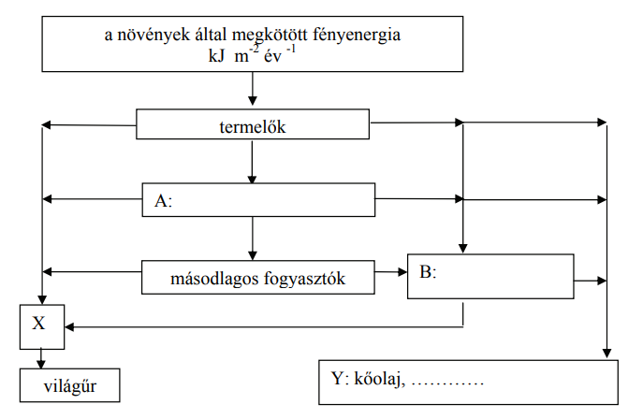
Forrás: https://bszm.elte.hu/erettsegi-egyed-feletti/energiaramls.html (Letöltés dátuma: 2023. 10. 29.)

Témakör | Élőlények anyagcseretípusai
Feladattípus | Párosítás
Az ábra alapján párosítsa a fogalmakat a megfelelő betűjelekkel! A nagybetűk élőlénycsoportokat jelölnek, a kisbetűk folyamatokat. Az azonos betű ugyanazt jelenti.

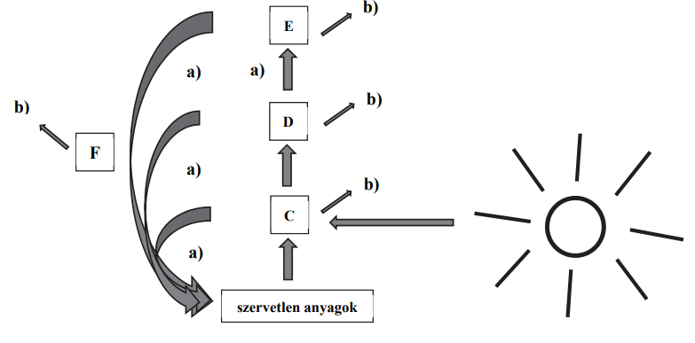

- anyagáramlás a
- energiaveszteség b
- elsődleges fogyasztó D

Forrás:
https://bszm.elte.hu/erettsegi-egyed-feletti/anyag_s_energia.html (Letöltés dátuma: 2023. 10. 29.)

Témakör | Táplálkozási szintek, táplálékhálózatok, tápláléklánctípusok
Feladattípus | Egyszeres választás
Az ábrán az energia- és anyagáramlás látható. Melyik betűvel jelölt nyíl jelzi az energia-, illetve az anyagáramlást? Jelölje meg a helyes választ!

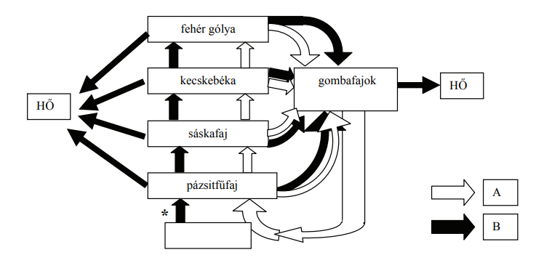

- energiaáramlás B
- anyagáramlás A

Forrás: https://bszm.elte.hu/erettsegi-egyed-feletti/egy_letkzssg_tpllkozsi_kapcsolatai.html (Letöltés dátuma: 2023. 10. 29.)

Témakör | Táplálkozási szintek, táplálékhálózatok, tápláléklánctípusok
Feladattípus | Többszörös választás
Mi az energiaforrása az ábrán csillaggal jelölt folyamatnak? Jelölje meg a helyes válaszokat!

- fotoszintézis
- kémiai energia
- fényenergia
- kemoszintézis

Forrás:https://bszm.elte.hu/erettsegi-egyed-feletti/egy_letkzssg_tpllkozsi_kapcsolatai.html (Letöltés dátuma: 2023. 10. 29.)

Témakör | Biogeokémiai körfolyamatok jellemzése, a legfontosabb gázciklusok ismertetése  (C, N, O)
Feladattípus | Többszörös választás
Válassza ki a biogén elemek közül az elsődleges, kiemelkedő jelentőségű elemeket!

- nátrium
- szén
- kálium
- oxigén
- hidrogén
- kalcium
- magnézium
- nitrogén
- vas
- foszfor
- kén
- réz

Témakör | Biogeokémiai körfolyamatok jellemzése, a legfontosabb gázciklusok ismertetése  (C, N, O)
Feladattípus | Listából választás
Egészítse ki a meghatározást a megfelelő szavakkal! Minden kifejezés csak egy helyre kerülhet!

oxigént termelnek, fotoszintézis, termelők, heterotróf szervezetek, sejtlégzés, vizet, szállítómolekulákra, oxigénnel egyesül, környezetbe kerül, lebontók

Az oxigén körforgása
A bioszférában és azon belül az egyes életközösségekben is az anyagok állandó körforgásban vannak. A növények a környezetükből ásványi sókat, szén-dioxidot és vizet vesznek fel. A fotoszintézis során a fényenergia segítségével a felvett anyagokból keményítőt állítanak elő, közben vizet bontanak és oxigént termelnek. A termelők szerves anyagait a fogyasztók és a lebontók hasznosítják. A szerves anyagban kötött energiát a heterotróf szervezetek többsége a növények által termelt oxigén segítségével szabadítják fel a sejtlégzés folyamata során. A folyamatban a szerves vegyületek szénvázából szén-dioxid keletkezik, a hidrogén szállítómolekulákra kerül. A végső oxidáció során a szállítómolekulákhoz kötött hidrogén molekuláris oxigénnel egyesül, víz és ATP keletkezik. A víz a kiválasztás, a párologtatás és a légzés során a környezetbe kerül.

Forrás: https://bszm.elte.hu/erettsegi-egyed-feletti/az_oxign_krforgsa_a_termszetben.html (Letöltés dátuma: 2023. 10. 29.)

Témakör | Biogeokémiai körfolyamatok jellemzése, a legfontosabb gázciklusok ismertetése  (C, N, O)
Feladattípus | Listából választás
Egészítse ki a meghatározást a megfelelő szavakkal! Minden kifejezés csak egy helyre kerülhet! Nem minden kifejezést kell felhasználni!

oxigéngazdag, fotoszintézis, autotróf, heterotróf, légzés, vízgőz, szerves, nem megújuló, nitrogénmolekula, megújuló, szervetlen, oxigénmentes

A szén körforgása
A légköri szén-dioxid a(z) fotoszintézis során bekerül a(z) autotróf növények szervezetébe, majd a megkötött szén egy része a(z) légzés során tér vissza a légkörbe. A megkötött szén másik része szerves vegyületek részeként a növényi testet építi fel. A növényevők táplálkozása során a szerves molekulák a táplálkozási láncba kerülnek. Az élőlényekben zajló sejtlégzés során a(z) szerves szénvegyületekből szervetlen végtermékek keletkeznek. Az elpusztult élőlények maradványainak egy részéből oxigénmentes környezetben szén, kőolaj vagy földgáz keletkezhet. Ezek, mint gazdasági szempontból nem megújuló energiahordozók energiát szolgáltatnak az iparban, egyúttal szén-dioxidot és vízgőz-t juttatnak a légkörbe.

Forrás: https://bszm.elte.hu/erettsegi-egyed-feletti/a_szn_tja.html (Letöltés dátuma: 2023. 10. 29.)

Témakör | Biogeokémiai körfolyamatok jellemzése, a legfontosabb gázciklusok ismertetése  (C, N, O)
Feladattípus | Párosítás
Az alábbi ábrán a nitrogén körforgása látható. Párosítsa a számokat a megfelelő képlettel!
- – NO₃  - – NO₂  - – NO₂_  - – N₂O  - – N₂ |  | 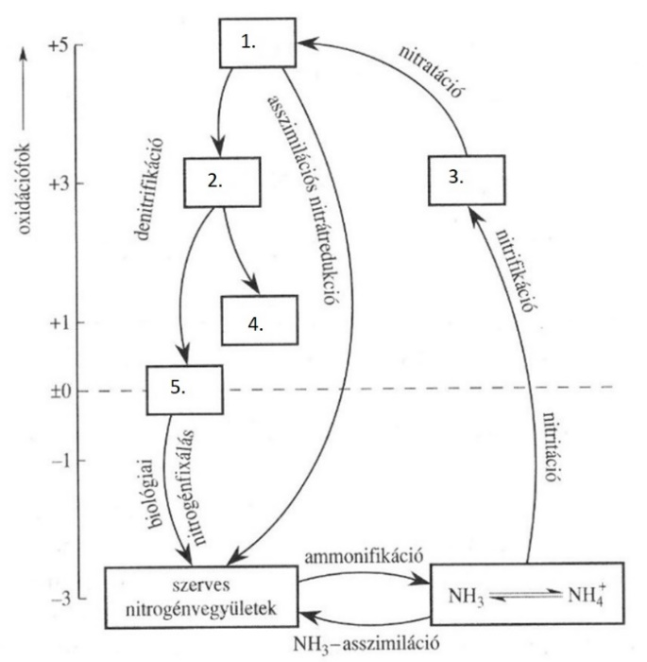

Témakör | Biogeokémiai körfolyamatok jellemzése, a legfontosabb gázciklusok ismertetése  (C, N, O)
Feladattípus | Párosítás
Párosítsa a nitrogén körforgásának fázisait a megfelelő baktériumokkal!

- nitrifikáció – Nitrosomonas
- nitratáció – Nitrobacter
- denitrifikáció – Denitrificans

TALAJTANI FELADATOK

Témakör | A talaj fogalma, képződése, talajképző tényezők
Feladattípus | Csoportosítás
Csoportosítsa a felsorolt jellemzőket aszerint, melyik talajképző tényező és melyik talajtani folyamat!
talajképző tényező |  | talajtani folyamat
- éghajlat  - földtani adottságok  - élővilág  - domborzat  - talajok kora |  | - agyagosodás  - szikesedés  - akkumuláció  - agyagásvány-vándorlás  - láposodás  - humuszosodás

Témakör | A talaj fogalma, képződése, talajképző tényezők
Feladattípus | Egyszeres választás
Melyik talajképző tényező hatását mutatja be az alábbi szövegrészlet? Jelölje meg a helyes választ!

„Hazánk legsavanyúbb talajképződményei… A savanyú televény (humusz) vagy acid mull képződik a talajban, vagyis igen savanyú, ami rendszerint a csarabos, áfonyás erdei aljnövényzet következménye, és benne sok a lebomlatlan növényi maradvány. A mélyebb szintek szintén igen savanyúak. Rendszerint sekély rétegű talajok.”

- éghajlat
- földtani adottságok
- élővilág
- domborzat
- talajok kora

Forrás: https://www.uni-miskolc.hu/~ecodobos/ktmcd1/bet/bet.htm (Letöltés dátuma: 2023. 10. 28.)

Témakör | A talaj fogalma, képződése, talajképző tényezők
Feladattípus | Egyszeres választás
Melyik talajképző tényező hatását mutatja be az alábbi szövegrészlet? Jelölje meg a helyes választ!

A déli lejtőkön vékony rendzina talaj alakult ki, ami sötét színű, fekete, így a napsütésben jól átmelegedő. A hegyek közti völgyek és a hegyek északi oldala hűvösebb, így itt már erdei környezettel találkozhatunk, ahol jellemzően barna erdőtalajok borítják a dolomit alapkőzetet. A túrázók már a lábukkal is érzik a talaj megváltozását: azt, amikor sziklagyepek ruganyos talajairól átérnek az erdők ragadós, agyagos talajaira.

- éghajlat
- földtani adottságok
- élővilág
- domborzat
- talajok kora

Témakör | A talaj fogalma, képződése, talajképző tényezők
Feladattípus | Egyszeres választás
Melyik talajképző tényező hatását mutatja be az alábbi szövegrészlet? Jelölje meg a helyes választ!

„Rendzina talaj: Ide soroljuk azokat a talajokat, amelyek tömör, karbonátot tartalmazó kőzeten alakultak ki, és a kőzet málladéka viszonylag kevés szilikátos anyagot tartalmaz. Ezért hazánkban rendzina elsősorban mészkövön, tömör márgán és dolomiton található. A kőzet felett elhelyezkedő vékony talajréteg magas szervesanyag (5-10%, esetleg még ennél is több) tartalmú. A legtöbb rendzinaszelvény sekély termőrétegű és köves.”

- éghajlat
- földtani adottságok
- élővilág
- domborzat
- talajok kora

Forrás: https://www.uni-miskolc.hu/~ecodobos/ktmcd1/kozethat/kozethat.htm (Letöltés dátuma: 2023. 10. 28.)

Témakör | A talaj fogalma, képződése, talajképző tényezők
Feladattípus | Csoportosítás
Csoportosítsa a talajt felépítő anyagokat aszerint, hogy melyik folyamat eredménye!
aprózódás (fizikai mállás) |  | mállás (kémiai mállás) | egyik sem
- homok  - kőzetliszt/iszap |  | - agyag | - humusz

Témakör | A talajban lejátszódó anyagátalakítási és egyéb folyamatok
Feladattípus | Egyszeres választás
Milyen talajtani folyamat jelenik meg a talajban az alábbi szövegrészletben? Jelölje meg a helyes választ!

A terület intenzív öntözésének következtében jelentősen megemelkedett a talajvízszint. Helyenként a talajvíz szintje 1-2 méterre is megközelítette a talaj felszínét. A talajvíz sótartalma jócskán 500 mg/l felett van.

- mineralizáció
- agyagosodás
- agyagásvány-vándorlás
- szikesedés
- akkumuláció
- rétiesedés
- láposodás
- humuszosodás

Témakör | A talajban lejátszódó anyagátalakítási és egyéb folyamatok
Feladattípus | Csoportosítás
Csoportosítsa az alábbi állításokat aszerint, hogy melyik a kilúgzás és melyik a szikesedés jellemzője! Az állítások vonatkozhatnak külön-külön, mindkettőre együtt vagy egyikre sem.
kilúgzás |  | - Hatására a talajok felső rétege sószegénnyé válik.  - Nedves éghajlatra jellemző, ahol a párolgás kisebb, mint a csapadék mennyisége.
szikesedés |  | - Hatására a talajok felső rétegei sóban gazdagabbá válnak.  - Száraz éghajlatra jellemző, ahol a párolgás nagyobb, mint a csapadék mennyisége.
mindkettő |  | - A talajban a vízoldható anyagok függőleges irányú vándorlásával jár.
egyik sem |  | - Talajban intenzív humuszképződés figyelhető meg.

Témakör | A talajban lejátszódó anyagátalakítási és egyéb folyamatok
Feladattípus | Egyszeres választás
Milyen talajtani folyamat jelenik meg a talajban az alábbi szövegrészletben? Jelölje meg a helyes választ!

A talajszelvényben jól láthatóan van egy B szint. Ebben a szintben a talaj kötöttsége sokkal magasabb, mint a felette található A szintben.

- mineralizáció
- agyagosodás
- agyagásvány-vándorlás
- szikesedés
- akkumuláció
- humuszosodás

Témakör | A talajok genetikai osztályozása
Feladattípus | Párosítás
Párosítsa a genetikus talajtípusokat a hozzájuk kapcsolható jellemzővel!

- BARNA ERDŐTALAJ – Jellemző folyamata az agyagásvány képződés mellett az agyagásvány-vándorlás, ami jól elkülöníthető B szint kialakulásához vezet.
- MEZŐSÉGI TALAJ – Az intenzív humuszosodás miatt kiemelkedő termőképességű talaj.
- ÖNTÉSTALAJ – Vízfolyásokat kísérő fiatal talajok.
- LÁPTALAJ – A talajszelvény egészében sötét színű tőzeg figyelhető meg.
- SZIKES TALAJOK – Kialakulásában a száraz éghajlat mellett a felszín közeli magas sótartalmú talajvíznek van kiemelkedő szerepe.
- RÉTI TALAJOK – A sekély, nem sós talajvíz átjárja a talajszelvényt, ami intenzív agyagosodást eredményez.

Témakör | A talajok genetikai osztályozása
Feladattípus | Csoportosítás
Csoportosítsa az alábbi jellemzőket aszerint, hogy melyik jellemző a láptalajokra és melyik a barna erdőtalajokra!
barna erdőtalajok |  | láptalajok
- jól elkülöníthető agyagos B szint jellemzi  - klímazonális talaj  - erózió veszélyeztetheti |  | - anyaga tőzeges, jól felismerhető növényi maradványokkal  - vízhatású talaj  - defláció veszélyeztetheti

Témakör | A talajok genetikai osztályozása
Feladattípus | Párosítás
Párosítsa a képen betűvel jelölt rétegeket az ott lejátszódó folyamatokkal! Egyik folyamat semelyik réteghez nem párosítható!
humuszosodás, kilúgzás – A  akkumuláció, agyagbemosódás – B  mállás – C  rétiesedés, láposodás – egyik sem |  | 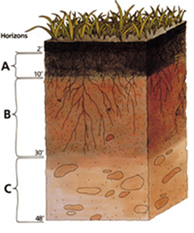
Forrás:
https://hu.wikipedia.org/wiki/Talaj#/media/F%C3%A1jl:Soil_profile.jpg (Letöltés dátuma: 2023. 10. 28.)

Témakör | A talajok genetikai osztályozása
Feladattípus | Csoportosítás
Csoportosítsa az alábbi állításokat aszerint, hogy melyik a mezőségi talaj és melyik a szikesek jellemzője! Az állítások vonatkozhatnak külön-külön vagy mindkettőre együtt.
mezőségi talaj | - Klímazonális talaj.  - Magas humusztartalom jellemzi az A szintjét.
szikesek | - A talajvíz szintje közel van a talajfelszínhez.  - A talajban Na2CO3 halmozódik fel.
mindkettő | - Síkvidékekre jellemző talajtípus.

Témakör | A talajok funkciója és jelentőségük
Feladattípus | Egyszeres választás
Milyen talajfunkció ismerhető fel az alábbi szövegrészletben? Jelölje meg a helyes választ!

„A talajba kerülő szerves anyag további sorsa a talajélőlények (edafon) munkájának egyik eredőjeként valódi humuszanyagokká alakul hosszú-hosszú időt követően. A szerves anyagok a talaj élő szervezetei segítségével levegő jelenlétében lebomlanak, átalakulnak. A lebomló szerves anyagok fehérjéi szervetlen nitrogéntartalmú vegyületekké (ammónium, nitrit, nitrát, mely a növények számára már felvehető tápanyagforrás) és speciális szerves vegyületekké (humusz) alakulnak. A lebontás több lépcsőben történik, mikrobiológiai folyamatok eredményeként. A lebontó folyamatokban a talajlakó állati szervezeteknek jelentős szerepük van. Elvégzik a szerves maradványok mechanikai aprítását, előkészítve ezzel a további átalakulási folyamatokat.”

- vízforrás
- tápanyagforrás
- élőhely
- transzformátor
- puffer

Forrás: https://www.nak.hu/tajekoztatasi-szolgaltatas/kornyezetgazdalkodas/102444-elet-a-talajban (Letöltés dátuma: 2023. 10. 28.)

Témakör | A talajok funkciója és jelentőségük
Feladattípus | Egyszeres választás
Milyen talajfunkció ismerhető fel az alábbi szövegrészletben? Jelölje meg a helyes választ!

A talajkémhatás jellemzésekor vízzel vagy kálium-klorid oldattal készítettünk talajoldatot, és ennek a kémhatását mérjük. Ugyanazon talajnál a KCl-os oldat kémhatása eltér a vizes oldatétól. Ennek hátterében az áll, hogy a talajkolloidok a felszínükön ionokat, így pl. oxóniumionokat kötnek meg. A talajkolloidok képesek a savas kémhatást okozó oxóniumionok egy részét megkötni a talajoldatból, ezzel csökkentve a talajkémhatás gyors változását. A KCl-os oldattal történő méréskor az így megkötött oxóniumionokat szabadítjuk fel.

- vízforrás
- tápanyagforrás
- élőhely
- transzformátor
- puffer

Témakör | A talajok jellemzői, tulajdonságai
Feladattípus | Párosítás
Párosítsa a talajok fizikai féleségének meghatározására szolgáló módszereket a megfelelő meghatározással!

- képlékenység felső határáig a talajminta által felvett víz térfogatának meghatározásán alapuló módszer – ARANY-FÉLE KÖTÖTTSÉG
- a talaj kapilláris vízemelőképességén alapuló módszer – ÖTÓRÁS VÍZEMELÉS
- a talaj légnedvességmegkötő képességének mérésén alapuló módszer – HIGROSZKÓPOSSÁG
- a szemcsék méretkülönbségén alapuló száraz vagy nedves módszer – SZITAANALÍZIS
- a szemcsemérettől függő ülepedési sebesség különbségen alapuló mérési módszer – LEISZAPOLÁS

Témakör | A talajok jellemzői, tulajdonságai
Feladattípus | Egyszeres választás
Válassza ki az alábbiak közül a helyes Arany-féle kötöttségi számot, ha a bemért talajminta tömege
79,67 g, a képlékenység felső határáig fogyott víz térfogata 38,4 ml!

- 0,48
- 48,2
- 20,8
- 207,5

Eredménye alapján határozza meg a talaj fizikai féleségét az alábbi táblázat segítségével! Jelölje meg a helyes választ!
- homok  - homokos vályog  - vályog  - agyagos vályog  - agyag |  | 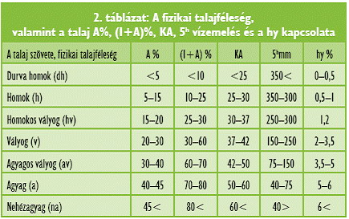
Forrás: https://www.agronaplo.hu/szakfolyoirat/2006/09/szantofold/a-talajvizsgalati-eredmenyek-ertelmezese (Letöltés dátuma: 2023. 10. 28.)

Témakör | A talajok jellemzői, tulajdonságai
Feladattípus | Egyszeres választás
Válassza ki az alábbiak közül a helyes higroszkópossági értéket, ha a vizsgálat során az alábbi mérési adatok születtek!

Talajminta tömege: 23,7697 g
Talaj tömege exikátorban tömegállandóságig történő szárítás után: 23,2188 g
Talaj tömege szárítószekrényben 105 ºC-on tömegállandóságig történő szárítás után: 19,3451 g

- 22,87%
- 2,85%
- 2,37%
- 22,73%

Eredménye alapján határozza meg a talaj fizikai féleségét az alábbi táblázat segítségével! Jelölje meg a helyes választ!
- homok
- vályogos homok
- vályog
- agyagos vályog
- agyag
Forrás: https://www.agronaplo.hu/szakfolyoirat/2006/09/szantofold/a-talajvizsgalati-eredmenyek-ertelmezese (Letöltés dátuma: 2023. 10. 28.)

Témakör | A talajok jellemzői, tulajdonságai
Feladattípus | Egyszeres választás
Válassza ki az alábbiak közül a helyes talajnedvességtartalmat, ha a vizsgálat során az alábbi mérési adatok születtek!

Talajminta tömege: 23,7697 g
Talaj tömege exikátorban tömegállandóságig történő szárítás után: 23,2188 g
Talaj tömege szárítószekrényben 105 ºC-on tömegállandóságig történő szárítás után: 19,3451 g

- 22,87%
- 2,85%
- 2,37%
- 22,73%

Témakör | A talajok jellemzői, tulajdonságai
Feladattípus | Egyszeres választás
Válassza ki az alábbiak közül a helyes talajsűrűség-értéket, ha a mérés során az alábbi eredmények születtek, és a méréshez használt víz sűrűsége 0,9978 g/cm³!

Piknométer tömege: 69,1927 g
Piknométer tömege vízzel jelre állítva: 119,1907 g
Piknométer és a talajminta tömege: 97,0876 g
Piknométer, talaj és víz tömege: 136,9654 g

- 2,75 g/cm³
- 2,75 kg/m³
- 1,68 kg/m³
- 1,68 g/cm³

Témakör | A talajok jellemzői, tulajdonságai
Feladattípus | Egyszeres választás
20,0973 g porított talajhoz 200 cm³ desztillált vizet adtunk. Az így kapott szuszpenziót fenolftalein indikátor mellett 0,1 mol/dm³ sósav mérőoldattal megtitráltuk. A sósav fogyása 3,4 cm³.

Válassza ki az alábbiak közül, a talajmintában hány mol a szódatartalom!

- 3,4 + 10⁻² mol
- 3,4 + 10⁻⁴ mol
- 1,7 + 10⁻⁴ mol
- 1,7 + 10⁻² mmol

Válassza ki az alábbiak közül, a talajmintában hány gramm a szódatartalom!

- 18 g
- 0,05 g
- 0,54 g
- 0,02 g

Válassza ki az alábbiak közül, a talajmintában hány százalék a szódatartalom!

- 0,09 m/m%
- 0,18 V/V%
- 0,18 m/m%
- 0,09 V/V%

Témakör | A talajok jellemzői, tulajdonságai
Feladattípus | Egyszeres választás
Válassza ki az alábbi diagramok közül, melyik mutatja helyesen a szemcseeloszlási görbét, ha a görbét az áthullott tömeg százalékos megoszlása alapján rajzolták!

Szita lyukméret | Szita tömege | Szita tömege szitálás után
2 mm-es | 111,67 g | 119,27 g
0,5 mm-es | 112,34 g | 121,11 g
0,125 mm-es | 121,49 g | 135,77 g
0,032 mm-es | 130,11 g | 162,14 g
alsó tál | 176,56 g | 182,86 g

A) |  | B)
C)

Témakör | A talajok jellemzői, tulajdonságai
Feladattípus | Egyszeres választás
2,2543 g talajmintát mértünk be a talaj mésztartalmának (CaCO₃) meghatározására. A vizsgálat során a talajmintához 10 ml 10 m/m%-os sósav oldatot öntöttünk, amivel a kalcium-karbonát elreagált és szén-dioxid szabadult fel. A felszabadult szén-dioxid térfogata 10,35 cm³, a rendszer hőmérséklete 20 ºC volt, míg a légnyomás 100 000 Pa.

Válassza ki az alábbiak közül, melyik mutatja helyesen a vizsgálat során képződött szén-dioxid anyagmennyiségét!

- 425 mol
- 425 mmol
- 4,25 + 10⁴ mol
- 1,42 + 10³ mmol

Válassza ki az alábbiak közül, hány gramm CaCO₃ volt a talajmintában a felszabadult CO₂ anyagmennyisége alapján!

M_{CaCO3}= 100 g/mol

- 0,04 g
- 142 mg
- 4,25 g
- 0,16 g

Válassza ki az alábbiak közül, hány százalék volt a talajminta CaCO₃ tartalma!

- 18,8%
- 4,25%
- 1,88%
- 0,043%

Témakör | Természeti erők okozta talajkárosodás
Feladattípus | Sorba rendezés
Állítsa sorrendbe a defláció folyamatát leíró jelenségeket! Az első lépéssel kezdje a sorba rendezést!

- kifúvás
- homokverés
- eltemetődés

Témakör | Természeti erők okozta talajkárosodás
Feladattípus | Csoportosítás
Csoportosítsa a defláció folyamatában szerepet játszó tényezőket aszerint, hogy melyik kiváltó és melyik befolyásoló tényező!
befolyásoló tényező |  | kiváltó tényező
- talaj fizikai félesége  - talaj növényborítottsága |  | - szél sebessége, örvénylése  - szél iránya

Témakör | Természeti erők okozta talajkárosodás
Feladattípus | Csoportosítás
Csoportosítsa az erózió folyamatában szerepet játszó tényezőket aszerint, hogy melyik kiváltó és melyik befolyásoló tényező!
befolyásoló tényező |  | kiváltó tényező
- talaj fizikai félesége  - talaj növényborítottsága |  | - domborzat alakja  - lejtő meredeksége  - csapadék mennyisége, intenzitása

Témakör | Természeti erők okozta talajkárosodás
Feladattípus | Többszörös választás
Jelölje be, mely állítások igazak a deflációra!

- A szél felszínalakító tevékenysége.
- A víz felszínalakító tevékenysége.
- Síkvidéken főként a homoktalajokat és láptalajokat veszélyezteti.
- Talajkárosító hatása domb- és hegyvidéken jelentős.
- A talajanyag szállítódása, a növényekhez csapódó apró szemcséi miatt, jelentős kárt okozhat.
- A felszíni vizekbe jelentős mennyiségű tápanyagot juttathat.

Témakör | Természeti erők okozta talajkárosodás
Feladattípus | Többszörös választás
Jelölje be, mely állítások igazak az erózióra!

- A szél felszínalakító tevékenysége.
- A víz felszínalakító tevékenysége.
- Síkvidéken főként a homoktalajokat és láptalajokat veszélyezteti.
- Talajkárosító hatása domb- és hegyvidéken jelentős.
- A talajanyag szállítódása, a növényekhez csapódó apró szemcséi miatt, jelentős kárt okozhat.
- A felszíni vizekbe jelentős mennyiségű tápanyagot juttathat.

Témakör | Antropogén és természetes talajkárosodás
Feladattípus | Párosítás
Párosítsa a talajkárosító folyamatokat a megfelelő védekezés lehetőségével!

- ERÓZIÓ – Lejtő irányára merőleges talajművelés.
- DEFLÁCIÓ – Szélfogó erdősáv telepítése.
- SAVANYODÁS – Talaj meszezése.
- MÁSODLAGOS SZIKESEDÉS – Öntözésre alacsony sótartalmú vizek használata.

Témakör | Antropogén és természetes talajkárosodás
Feladattípus | Párosítás
Párosítsa a talajkárosító folyamatokat a következményével!

- ERÓZIÓ – A domboldalon a termékeny A szint elvékonyodik, eltűnik.
- DEFLÁCIÓ – A talaj termékeny A szintjét homoklepel fedi el.
- NITROGÉN MŰTRÁGYÁK HASZNÁLATA – Talajkolloidokon oxóniumionok halmozódnak fel.
- ÖNTÖZÉS – Talajkolloidokon nátriumionok halmozódnak fel.
- TALAJTÖMÖRÖDÉS – Eketalpréteg alakul ki.

Témakör | Olaj és veszélyes mikroszennyezők
Feladattípus | Párosítás
Párosítsa a talajszennyezés során megfigyelhető kőolajformákat az azok kialakulásában szerepet játszó fizikai vagy kémiai folyamattal!

- ADSZORBCIÓ – Talajszemcsék felszínén megkötődött kőolajszármazékok.
- PÁROLGÁS – Talajszemcsék között térben, főként illékonyabb kőolajszármazékok.
- SŰRŰSÉGKÜLÖNBSÉGEN ALAPULÓ ELVÁLÁS – Folyékony kőolajszármazék a talajvíz felszínén.
- OLDÓDÁS, DISZPERZIÓ – Talajvízben felfedezhető kőolajszármazékok.

Témakör | Olaj és veszélyes mikroszennyezők
Feladattípus | Egyszeres választás
Az alábbi ábrán egy olajszennyezés során kialakuló olajtest keresztmetszete látható. Jelölje be, hogy melyik reláció igaz!

- Az A-val jelölt rétegben a kőolaj lefelé tartó áramlási sebessége nagyobb, mint a B-vel jelölt rétegben.
- Az B-vel jelölt rétegben a kőolaj lefelé tartó áramlási sebessége nagyobb, mint az A-val jelölt rétegben.
- A két rétegben a kőolaj lefelé tartó áramlási sebessége megegyezik.

Témakör | Olaj és veszélyes mikroszennyezők
Feladattípus | Csoportosítás
Csoportosítsa az alábbi állításokat a megfelelő talajtisztítási eljáráshoz!
in situ eljárások |  | ex situ eljárások
- talaj kitermelése nélkül elvégezhető  - ilyen a landfarming  - ilyen a talajlevegőztetés  - a helyben kitermelt és kezelt talajvízzel mossák át a talajt |  | - a talaj kitermelése után végzik  - lehet on site vagy off site eljárás is  - lebontást végző mikrobákkal beoltják a kitermelt talajt, és azokkal lebonttatják a kőolaj vegyületeit  - ilyenek a termikus eljárások

Témakör | Olaj és veszélyes mikroszennyezők
Feladattípus | Párosítás
Az alábbi képen egy talajvíz-tisztítási eljárás folyamatábrája látható. Párosítsa a számmal jelölt elemeket a megfelelő berendezésekkel, folyamatelemekkel!
- – sztrippelő torony
- – levegő bevezetés
- – szivattyú
- – tisztított víz kivezetés
- – adszorber

Témakör | Olaj és veszélyes mikroszennyezők
Feladattípus | Többszörös választás
Jelölje be, mely állítások igazak a folyamatábrán megfigyelhető talajtisztítási eljárásra!
- in situ eljárás  - ex situ eljárás  - talajmosási eljárás  - talajlevegőztetés |  | 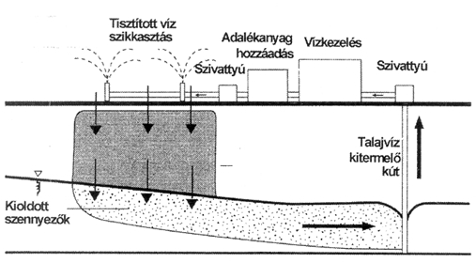
Forrás: http://fava.hu/kvvm/www.kvvm.hu/szakmai/karmentes/kiadvanyok/karmkezikk4/4-07.htm (Letöltés dátuma: 2023. 12. 28.)

Témakör | Olaj és veszélyes mikroszennyezők
Feladattípus | Többszörös választás
Jelölje be, mely állítások igazak a folyamatábrán megfigyelhető talajtisztítási eljárásra!
- in situ eljárás  - ex situ eljárás  - talajmosási eljárás  - talajlevegőztetés |  | 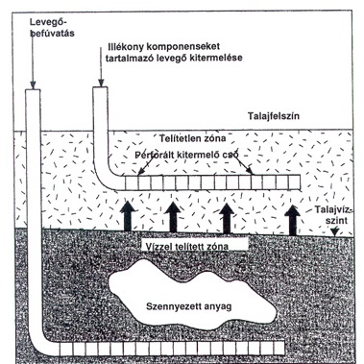
Forrás: http://fava.hu/kvvm/www.kvvm.hu/szakmai/karmentes/kiadvanyok/karmkezikk4/4-07.htm (Letöltés dátuma: 2023. 12. 28.)

Témakör | Olaj és veszélyes mikroszennyezők
Feladattípus | Többszörös választás
Jelölje be, mely állítások igazak a folyamatábrán megfigyelhető talajtisztítási eljárásra!
- in situ eljárás  - ex situ eljárás  - talajmosási eljárás  - biológiai talajtisztítás  - aerob eljárás  - anaerob eljárás |  | 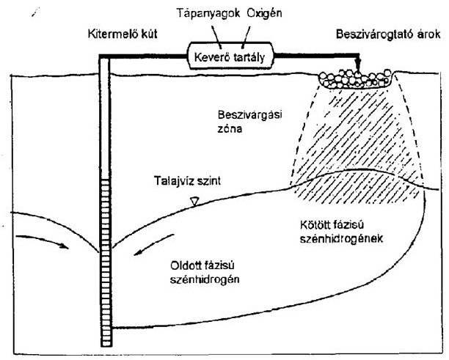
Forrás: https://slideplayer.hu/slide/1983048/7/images/45/In-situ+talajtiszt%C3%ADt%C3% A1s.jpg (Letöltés dátuma: 2023. 12. 28.)

Témakör | Olaj és veszélyes mikroszennyezők
Feladattípus | Egyszeres választás
Milyen mélyre jut el a felszínről a benzinszennyezés a megadott feltételek mellett? Jelölje meg a helyes választ!

Kiömlött 30 liter benzin. A kiömlési felület 0,5 m². A szennyezett talaj iszap. Milyen mélyre szivárog le a benzin, ha a benzin korrekciós tényezője 0,6? Az iszap olajvisszatartó képességének értékét az alábbi táblázatban találja.

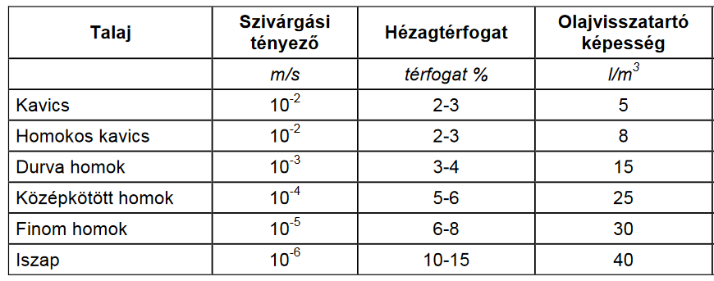

- 0,75 m³
- 1,5 m
- 2,5 m
- 3,5 m³

Forrás:
https://vpf.vizugy.hu/reg/ovf/doc/15.%20Vizminoseg-vedelem,%20vizminoseg i%20karelharitas_A1.pdf (Letöltés dátuma: 2023. 12. 28.)

Témakör | Olaj és veszélyes mikroszennyezők
Feladattípus | Egyszeres választás
Olvassa el az alábbi szövegrészletet, majd válaszolja meg a kérdést!

„Magyarország talajainak a művelt rétegében kevés (5,4 mg/kg), de általában elegendő réz található a növények szükségletének kielégítéséhez. A hagyományosan szőlőtermő vidékeken könnyű ennél sokkal nagyobb réztartalmat mérni a talajokban, miután a peronoszpóra (szőlő gombabetegsége) elleni védekezések régebben csak rézzel történtek, de a réz manapság is felhasznált kontakt anyag egyes kezeléseknél. […]
Amennyiben a talajban megnövekszik a réztartalom, akkor a növények szervezetében is megfigyelhető a réz feldúsulása. Erősen szennyezett talajon akár fitotoxicitást is tapasztalhatunk. Ez a jelenség ott karakteresebb, ahol a talaj kémhatása savanyú és kicsi a kationcserélő kapacitása. […]
A rézszennyezés nemcsak a növényvilágot érinti, hanem az állatokat és mikroorganizmusokat is. A rézzel szennyezett gyep talajában a földigiliszta testsúlya csökken, mortalitása megnő. A giliszták laborkísérletben igazolt módon, választási lehetőség esetén a szennyezett talajban kevesebb időt töltenek. A mikroorganizmusokra gyakorolt hatás már nem ilyen egyértelmű. Egyes megfigyelések szerint a mikroorganizmusok aktivitása csökken a talaj növekvő réztartalma következtében…”

Forrás:
https://agroforum.hu/szakcikkek/talajelet/talajszennyezes-a-rez-cu/ (Letöltés dátuma: 2023. 12. 28.)
Milyen célból juttattak a növényekre réztartalmú vegyszereket? Jelölje meg a helyes választ!

- herbicid hatású
- insekticid hatású
- baktericid hatású
- fungicid hatású

Témakör | Olaj és veszélyes mikroszennyezők
Feladattípus | Egyszeres választás
Olvassa el az alábbi szövegrészletet, majd válaszolja meg a kérdést!

„Magyarország talajainak a művelt rétegében kevés (5,4 mg/kg), de általában elegendő réz található a növények szükségletének kielégítéséhez. A hagyományosan szőlőtermő vidékeken könnyű ennél sokkal nagyobb réztartalmat mérni a talajokban, miután a peronoszpóra (szőlő gombabetegsége) elleni védekezések régebben csak rézzel történtek, de a réz manapság is felhasznált kontakt anyag egyes kezeléseknél. […]
Amennyiben a talajban megnövekszik a réztartalom, akkor a növények szervezetében is megfigyelhető a réz feldúsulása. Erősen szennyezett talajon akár fitotoxicitást is tapasztalhatunk. Ez a jelenség ott karakteresebb, ahol a talaj kémhatása savanyú és kicsi a kationcserélő kapacitása. […]
A rézszennyezés nemcsak a növényvilágot érinti, hanem az állatokat és mikroorganizmusokat is. A rézzel szennyezett gyep talajában a földigiliszta testsúlya csökken, mortalitása megnő. A giliszták laborkísérletben igazolt módon, választási lehetőség esetén a szennyezett talajban kevesebb időt töltenek. A mikroorganizmusokra gyakorolt hatás már nem ilyen egyértelmű. Egyes megfigyelések szerint a mikroorganizmusok aktivitása csökken a talaj növekvő réztartalma következtében…”

Forrás:
https://agroforum.hu/szakcikkek/talajelet/talajszennyezes-a-rez-cu/ (Letöltés dátuma: 2023. 12. 28.)
Milyen típusú talajszennyezésnek minősül a rézszennyezés? Jelölje meg a helyes választ!

- nehézfémszennyezés
- túltrágyázás
- másodlagos szikesedés
- talajsavanyodás

LEVEGŐ, LEVEGŐTISZTASÁG-VÉDELEM

Témakör | A légkör szerkezete, a levegő összetétele
Feladattípus | Csoportosítás
Csoportosítsa az alábbi állításokat az egyes légköri rétegekhez! Az állítások vonatkozhatnak külön-külön, mindkettőre együtt vagy egyikre sem.

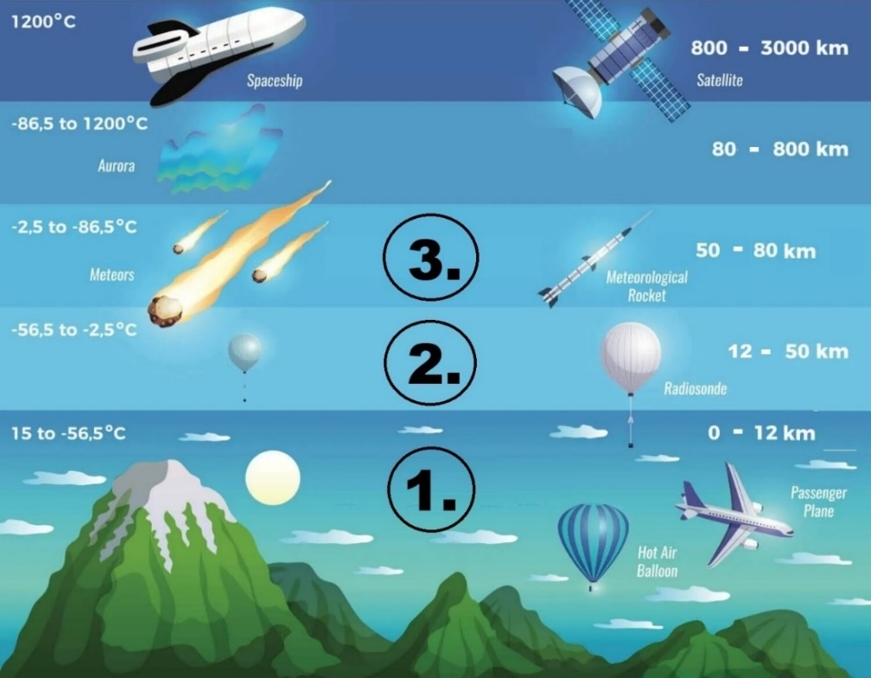

Forrás: https://www.flightdeckfriend.com/what-are-the-different-layers-of-the-atmosphere/ (Letöltés dátuma: 2024. 12. 29.)
troposzféra | - Az 1. réteg az ábrán.  - Az időjárási események itt zajlanak.
sztratoszféra | - A 2. réteg az ábrán.  - A földfelszínt UV fénytől védő ózon ebben a rétegben található.
mindkettő | - A nitrogéngáz koncentrációja 78 térfogatszázalék.  - Az oxigéngáz koncentrációja 21 térfogatszázalék.
egyik sem | - A 3. réteg az ábrán.

Témakör | A légkör lényeges fizikai állapothatározói: hőmérséklet, légnyomás, szél, páratartalom
Feladattípus | Párosítás
Párosítsa az időjárási elemeket a jellemzésükre használt mértékegységgel!

hőmérséklet – °C
légnyomás – hPa
szélsebesség – m/s
abszolút páratartalom – g/m³

Témakör | A légkör lényeges fizikai állapothatározói: hőmérséklet, légnyomás, szél, páratartalom
Feladattípus | Párosítás
Párosítsa a képeken számmal jelölt részeket a légszennyezés terjedéséhez kapcsolódó fogalmakkal!

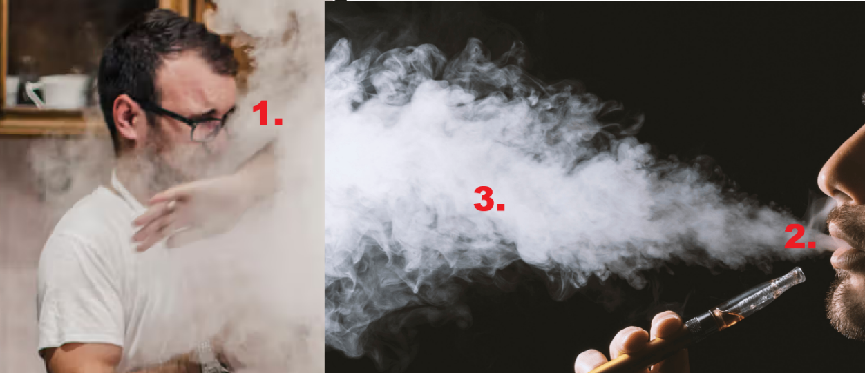
- – immisszió
- – emisszió
- – transzmisszió

Forrás:
https://media.post.rvohealth.io/wp-content/uploads/2020/09/smoke_kitchen_man-732x549-thumbnail-732x549.jpg (Letöltés dátuma: 2024. 12. 29.)
https://www.stgeorgeclinic.org/wp-content/uploads/2020/02/blog-overlay-7.png (Letöltés dátuma: 2024. 12. 29.)

Témakör | Időjárást formáló légköri képződmények: ciklon, anticiklon
Feladattípus | Csoportosítás
Csoportosítsa az felsorolt jellemzőket aszerint, melyik jellemző a ciklonokra és melyik az anticiklonokra!
ciklonok jellemzői |  | anticiklonok jellemzői
- csapadékos időjárást eredményez  - hideg- és melegfont kapcsolódik hozzá |  | - száraz időjárást eredményez  - alsóbb légrétegekben hőmérsékleti inverzió is kialakulhat  - kedvez a szmogképződésnek

Témakör | Szennyezőforrások típusai
Feladattípus | Párosítás
Párosítsa a képen számmal jelölt légszennyezési forrásokat a légszennyezőforrás típusával!

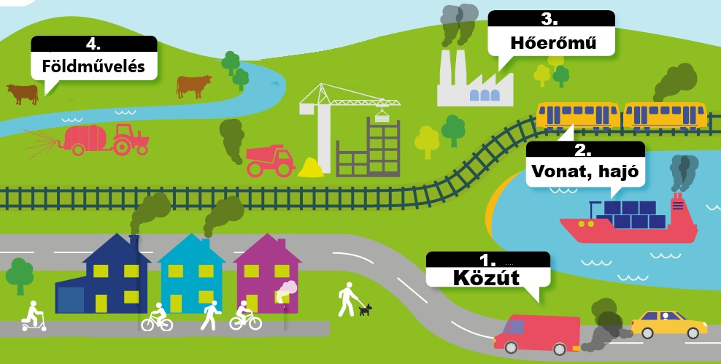
- – vonalforrás
- – mozgó pontforrás
- – helyhez kötött pontforrás
- – helyhez kötött diffúz forrás

Forrás: https://www.cleanairhub.org.uk/image/sources_of_air_pollution_image.jpg (Letöltés dátuma: 2024. 12. 29.)

Témakör | Légszennyezéshez kapcsolódó jelenségek: savas ülepedés, szmog és típusai, üvegházhatás
Feladattípus | Párosítás
Párosítsa a leírásokat a leírásban felismerhető, a légszennyezéshez kapcsolódó jelenségekkel!

- „Folytatva a mérést, Királyréten pedig már ennél valamivel magasabb, 8670 részecskét mértünk. Az igazi hidegzuhany Szokolyán ért minket. A Börzsöny szívében meghúzódó kis település vastag füstködbe burkolódzott, a fatüzelés fanyar szaga mutatta a szmog forrását. A részecskeszámláló pedig 29 395-ös átlagot mutatott.” Forrás: https://greenfo.hu/hir/szmog-vagy-tiszta-levego-a-hegyekben/ (Letöltés dátuma: 2024. 12. 28.) – LONDONI SZMOG
- „A nyár végéhez közeledve újra növekszik a forgalom Budapesten […] Ahogy arra az OMSZ is figyelmeztetett augusztus 22-én, „a fővárosban a délutáni órákban az ózon, este pedig a nitrogén-dioxid koncentrációja meghaladhatja az egészségügyi határértéket”. Forrás: https://www.levego.hu/hirek/tamad-a-nyari-szmog/ (Letöltés dátuma: 2024. 12. 28.) – LOS ANGELESI SZMOG
- „Nagyrészt az Északkelet-Kína térségében zajló illegális kibocsátásokra vezethető vissza a már régen betiltott, korábban hűtőközegként használt freon (fluor-triklórmetán, CFC-11) globális emissziójának növekedése, írja a BBC egy nemzetközi szakemberekből álló kutatócsoportra hivatkozva.” Forrás: Index – Tech-Tudomány – Csak az biztos, hogy Kínából eregetik az ózonpusztító freont (Letöltés dátuma: 2024. 12. 28.) – ÓZONRITKULÁS

Témakör | Légszennyezéshez kapcsolódó jelenségek: savas ülepedés, szmog és típusai, üvegházhatás
Feladattípus | Csoportosítás
Csoportosítsa a légszennyező anyagokat aszerint, hogy mely légszennyezési jelenségekben játszik jelentős szerepet!
savas ülepedés |  | Los Angeles-i szmog | mindkettő | egyik sem
SO₂ |  | CO | NO₂ | szálló por

Témakör | Határértékek, tájékoztatási és riasztási küszöbértékek
Feladattípus | Egyszeres választás
Milyen lépést kell tenni az alábbi mérési adatok alapján? Jelölje meg a helyes választ!

Szén-monoxid tájékoztatási küszöbértéke: 20 000 µg/m³-nél nagyobb légköri koncentráció három egymást követő órában.
Szén-monoxid riasztási küszöbértéke: 30 000 µg/m³-nél nagyobb légköri koncentráció három egymást követő órában.

A szén-monoxid mérési eredményei:
10 óra 00 perc – 23 mg/m³
10 óra 30 perc – 25 mg/m³
11 óra 00 perc – 31 mg/m³
11 óra 30 perc – 23 mg/m³
12 óra 00 perc – 21 mg/m³
12 óra 30 perc – 24 mg/m³
13 óra 00 perc – 23 mg/m³

- Nem kell semmilyen lépést tenni.
- Tájékoztatni kell a lakosságot a veszélyes levegőminőségről.
- Szmogriadó riasztási fokozatát kell életbe léptetni.

Témakör | Határértékek, tájékoztatási és riasztási küszöbértékek
Feladattípus | Egyszeres választás
Milyen lépést kell tenni az alábbi mérési adatok alapján? Jelölje meg a helyes választ!

Szén-monoxid tájékoztatási küszöbértéke: 20 000 µg/m³-nél nagyobb légköri koncentráció három egymást követő órában.
Szén-monoxid riasztási küszöbértéke: 30 000 µg/m³-nél nagyobb légköri koncentráció három egymást követő órában.
A szén-monoxid koncentrációja három egymást követő órában is 80 ppm fizikai normál állapotban.

- Nem kell semmilyen lépést tenni.
- Tájékoztatni kell a lakosságot a veszélyes levegőminőségről.
- Szmogriadó riasztási fokozatát kell életbe léptetni.

$$80 ppm=80 〖cm〗^3⁄m^3 =0,08 〖dm〗^3⁄m^3$$
$$(0,08 〖dm〗^3⁄m^3 )/(22,41 〖dm〗^3⁄mol)=0,00357 mol⁄m^3$$
$$M_CO= 28 g⁄mol; m_co= 28 g⁄mol∙0,00357 mol⁄m^3 =0,1 g⁄m^3 =100000 μg⁄m^3$$

Témakör | Porleválasztó berendezések csoportosítása és működési elvük
Feladattípus | Párosítás
Párosítsa helyesen a porkamra ábráján számmal jelölt részekhez a megnevezésüket!
- – porral szennyezett gáz  - – porleválasztótér  - – tisztított gáz  - – porgyűjtő zsomp |  | 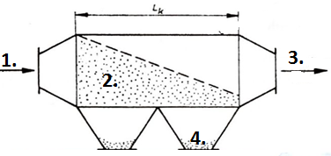
Forrás: https://slideplayer.hu/slide/2889173/ (Letöltés dátuma: 2024. 12. 29.)

Témakör | Porleválasztó berendezések csoportosítása és működési elvük
Feladattípus | Párosítás
Az alábbi ábrán a ciklon látható. Párosítsa a számmal jelölt részeket a megnevezésükkel!
- – tisztított gáz  - – porleeresztő  - – porral szennyezett gáz  - – leválasztott por |  | 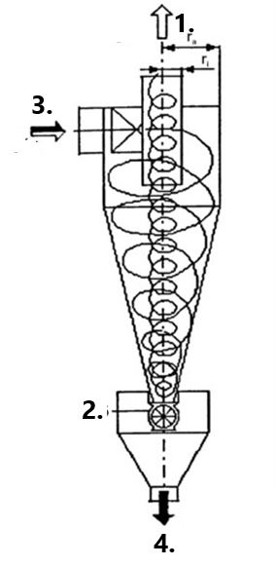
Forrás:
https://www.bitesz.hu/wp-content/uploads/2017/01/Fustg%C3%A1ztisztitas_hulladekegetokben.pdf (Letöltés dátuma: 2024. 12. 29.)

Témakör | Porleválasztó berendezések csoportosítása és működési elvük
Feladattípus | Csoportosítás
Csoportosítsa a porleválasztás berendezéseihez a jellemzőiket! A jellemzők vonatkozhatnak külön-külön, mindkettőre együtt vagy egyikre sem.
elektrofilter |  | A pozitív töltésű katód felszínén történik a porleválasztás.
ciklon |  | Az ülepedési sebesség megnő a nehézségi gyorsulásnál nagyobb erő jelenléte miatt.
mindkettő |  | A porok leválasztására szolgáló fizikai eljárás.
egyik sem |  | A reakció aktivitási energiáját csökkenti az eljárás.

Témakör | Porleválasztó berendezések csoportosítása és működési elvük
Feladattípus | Párosítás
Az alábbi ábrán a zsákos porszűrő látható. Párosítsa a számmal jelölt részeket a megnevezésükkel!
- – szövetszűrő  - – fúvókák  - – leválasztott por  - – tisztító préslevegő  - – tisztított levegő |  | 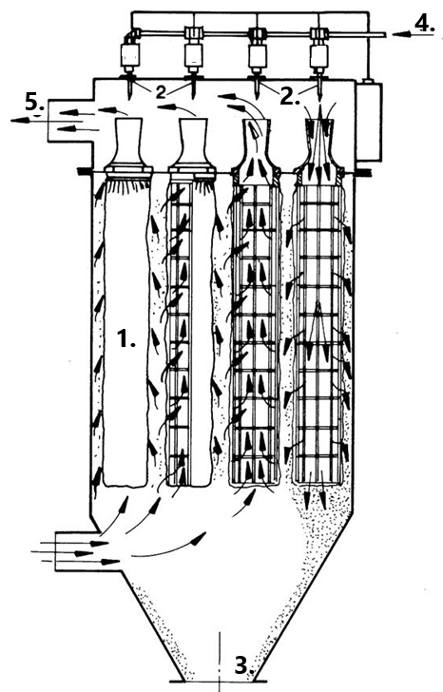
Forrás: https://www.xn--krinfo-wxa.hu/sites/default/files/Fizikai%20m%C3%B3dszereken%20alapul%C3%B3%20leveg%C5%91kezel%C3%A9si%20technik%C3%A1k-Porlev%C3%A1laszt%C3%B3k_0.pdf (Letöltés dátuma: 2024. 12. 29.)

Témakör | Porleválasztó berendezések csoportosítása és működési elvük
Feladattípus | Csoportosítás
Csoportosítsa a porleválasztás berendezéseihez a jellemzőiket! A jellemzők vonatkozhatnak külön-külön, mindkettőre együtt vagy egyikre sem.
porkamra |  | - gravitációs erőtérben történik az ülepítés  - ülepedő por eltávolítására alkalmas eljárás  - folyamatos üzemű
zsákos porszűrő |  | - szálló por leválasztására alkalmas eljárás
mindkettő |  | - fizikai elválasztási műveleten alapszik
egyik sem |  | - a pozitív töltésű katód felszínén történik a porleválasztás

Témakör | Porleválasztó berendezések csoportosítása és működési elvük
Feladattípus | Párosítás
Az alábbi ábrán a töltetes pormosó látható. Párosítsa a számmal jelölt részeket a megnevezésükkel!
- – tisztított gáz  - – mosófolyadék  - – töltet  - – porral szennyezett gáz  - – poros mosófolyadék |  | 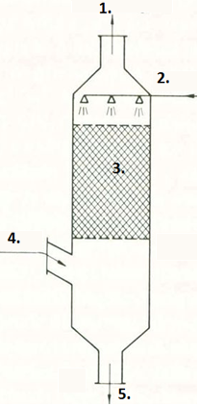
Forrás: https://slideplayer.hu/slide/2140438/ (Letöltés dátuma: 2024. 12. 29.)

Témakör | Porleválasztó berendezések csoportosítása és működési elvük
Feladattípus | Párosítás
Párosítsa az egyes leválasztandó porokat azzal az eljárással, amelyik leginkább alkalmas a por leválasztására!

por szemcseátmérője 0,1 mm, sűrűsége 1 870 kg/m³ – porkamra
por szemcseátmérője 0,001 mm, por nedvesíthető – mosótorony
por szemcseátmérője 0,001 mm, por hidrofób – zsákos porszűrő

Témakör | Katalitikus eljárások
Feladattípus | Többszörös választás
Jelölje be, hogy mely állítások igazak a háromutas autókatalizátorokra!

- Csökkentik a reakciók aktivitási energiáját.
- Homogén katalízis játszódik le a katalizátorban.
- Oxidációs folyamat a nitrogén-oxidok nitrogénné alakítása.
- Oxidációs folyamat a szén-monoxid szén-dioxiddá alakulása.

Témakör | Füstgázok és technológiai véggázok tisztítása
Feladattípus | Többszörös választás
Jelölje be, hogy mely állítások igazak a füstgázok kénmentesítésére!

- Az abszorberben a kén-dioxid reakcióba lép a mészhidráttal vagy a mészkővel, és gipszet képez.
- A kén-dioxid megkötése a Mitsubishi-eljárásban kálium-permanganáttal történik.
- Mosótoronyban salétromsav és salétromossav képződik az elnyeletett kén-dioxidból.
- Jellemzően homogén katalízissel történik a kén-dioxid megkötése.

Témakör | Füstgázok és technológiai véggázok tisztítása
Feladattípus | Többszörös választás
Az ábrán a Vértesi Hőerőmű füstgázkezelését figyelheti meg. Jelölje be, mely állítások igazak az abszorberre!
- Gázok felületi megkötődése játszódik le az abszorberben.  - Az abszorberben kén-dioxid megkötése zajlik, amely során gipsz képződik.  - Az abszorberben a kén-dioxid megkötése zajlik, amely során mészkő képződik.  - Az abszorberben elnyelő anyagként mészkövet használnak.  - Az abszorberben elnyelő anyagként gipszet használnak. |  | 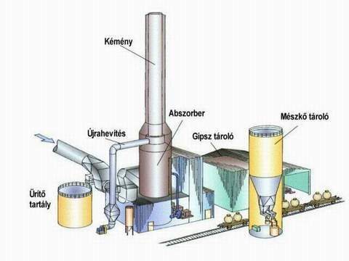
Forrás: https://www.vert.hu/ (Letöltés dátuma: 2021. 03. 17.)

Témakör | Egyes rákkeltő légszennyező anyagok és környezeti hatásuk
Feladattípus | Többszörös választás
A dioxin egészségügyi határértéke 10⁻⁶ µg/m³. Számítsa ki a dioxin koncentrációt ppb-ben szobahőmérsékleten! Jelölje meg a helyes válaszokat!

Dioxin (2,3,7,8-tetraklór-dibenzo[1,4]-dioxin) molekulatömege: 322 g/mol

- A dioxin egészségügyi határértéke szobahőmérsékleten 7,45ˑ10⁻⁸ ppb.
- A dioxin egészségügyi határértéke szobahőmérsékleten 7,45ˑ10⁻⁵ ppb.
- A dioxin erősen rákkeltő hatású, ezért ilyen szigorú a határérték.
- A dioxin erősen narkotikus hatású, ezért ilyen szigorú a határérték.

$$n_dioxin= (10^(-12) g⁄m^3 )/(322 g⁄mol)=3,11∙10^(-15) mol⁄m^3$$
$$V_dioxin=3,11∙10^(-15) mol⁄m^3 ∙24 〖dm〗^3⁄mol= 7,45∙10^(-14) 〖dm〗^3⁄m^3 =7,45 ∙10^(-11) 〖cm〗^3⁄m^3$$
$$azaz 7,45 ∙10^(-11) ppm=7,45 ∙10^(-8) ppb$$

Témakör | Levegőminőségi határértékek
Feladattípus | Egyszeres választás
A füstgáz hőmérséklete a szabadba kerülésekor 125 °C, légnyomása 60 000 Pa. Számítsa ki, hogy 1 m³ szabadba kerülő füstgáznak mekkora lesz a térfogata, ha a hőmérséklete 0 °C-ra hűl, a légnyomása pedig 100 000 Pa-ra nő! Jelölje meg a helyes választ!

- 0,15 m³
- 0,31 m³
- 0,41 m³
- 1,51 m³

$$(p_(ki∙) V_ki)/(R∙T_ki )=n=(p_(0∙) V_0)/(R∙T_0 )$$
$$R-rel egyszerűsítve (60000 Pa∙1m^3)/(398 K)=(100000 Pa∙V_0)/(273 K); V_0=0,41 m^3$$

Témakör | Levegőminőségi határértékek
Feladattípus | Egyszeres választás
A füstgázban mért kén-dioxid-koncentráció 120 mg/m³. Számítsa ki, mekkora lesz a kén-dioxid-koncentráció normálköbméterre számítva, ha 1 m³ füstgáz térfogata 0,6 m³-re csökken, ha fizikai normál állapotba kerül. Jelölje meg a helyes választ!

- 72 mg/m³
- 120 mg/m³
- 200 mg/m³
- 300 mg/m³

$$(120 mg)/(0,6 m^3 )=200 mg⁄m^3$$

Témakör | Légszennyezés forrásai
Feladattípus | Egyszeres választás
A földgáz kén-hidrogén-tartalma 0,01 tömegszázalék, amely teljesen elég kén-dioxiddá. Számítsa ki, mekkora lesz a füstgázban a kén-dioxid-koncentráció mg/m³-ben, ha a 1 m³ fizikai normál állapotú földgáz elégetésekor 6,4 m³ fizikai normál állapotú füstgáz képződik. A földgáz sűrűsége 0,68 kg/m³. Jelölje meg a helyes választ!

- 72 mg/m³
- 0,05 mg/m³
- 20 mg/m³
- 128 mg/m³

$$m_SO2=(680 g∙0,0001)/(34 g⁄mol)∙64 g⁄mol=0,128 g=128 mg$$
$$Y_(SO2 )=(128 mg)/(6,4 m^3 )=20 mg⁄m^3$$

Témakör | Az ülepedő porok mint légszennyező anyagok
Feladattípus | Egyszeres választás
Ülepedő por mintavételezése 30 napon keresztül zajlott. A mintavevőedény szájának a területe 0,05 m² volt. Számítsa ki a vízben nem oldódó ülepedő por immisszió értéket g/m²ˑ30 nap mértékegységben, ha a méréshez használt szűrőpapír tömege a mérés előtt 12,3456 g, a mérés után 12,4956 g volt! Jelölje meg a helyes választ!

- 0,1 g/m²ˑ30 nap
- 3 g/m²ˑ30 nap
- 9 g/m²ˑ30 nap
- 90 g/m²ˑ30 nap

$$〖por〗_imm=(12,4956 g-12,3456 g)/(0,05 m^2 )=(0,15 g)/(0,05 m^2 )=3 g⁄m^2$$
$$Miután a mintavételezés 30 napig tartott ( (3 g⁄m^2 )/(30 nap)∙30 ), így 3 g⁄(m^2∙30 nap)$$

A VÍZ MINT KÖRNYEZETI ELEM

Témakör | A víz mint környezeti elem
Feladattípus | Többszörös választás
Melyek tartoznak a zooplankton életközösségbe? Jelölje meg a helyes válaszokat!

- vízimolnárka
- kerekesférgek
- békalencse
- evezőlábú rákok
- kékalga
- halak

Témakör | A víz mint környezeti elem
Feladattípus | Listából választás
Egészítse ki a meghatározást a megfelelő szavakkal! Minden kifejezés csak egy helyre kerülhet! Nem minden kifejezést kell felhasználni!

lápok, fertők, tócsák, kopolyák, tömpölyök

A lápok hazai viszonyaink között általában kis kiterjedésű, többnyire állandó vízborítás, rendszerint kopolyák feltöltődésével keletkező sekély vízterek, ahol a nyíltvíz általában csak a szegélyzónában, illetve belül, apró foltokban fordul elő.
A tömpölyök kis területű, egymással gyakran összeköttetésben levő mélyedések, melyek csak szélsőségesen száraz években száradnak ki.

Témakör | A víz mint környezeti elem
Feladattípus | Listából választás
Az alábbi állítások közül válassza ki, hogy melyik igaz, illetve hamis! Jelölje az állítások után!

- A halobitás a vízgyűjtő terület és a meder által meghatározott szervetlen kémiai tulajdonságok összessége. – IGAZ
- A vízkeménységet a Na⁺-, illetve a K⁺-ionok okozzák. – HAMIS
- A trofitás a vízi ökoszisztéma elsődleges szervesanyag termelő képessége. – IGAZ
- A Kolititer 100 ml vízből kitenyészthető baktériumtelepek száma. – HAMIS
- A víz egyik organoleptikus jellemzője az összes szerves széntartalom. – HAMIS
- A pleuszton a felületi hártyát aljzatként használó mikroszkopikus szervezetek összessége. – HAMIS

Témakör | A víz mint környezeti elem
Feladattípus | Csoportosítás
Az alábbiakban felsorolt vízminőségi mutatókat sorolja be a megfelelő csoportba!
ökológiai alapú vízminősítés |  | biológiai vízminősítés | bakteriológiai vízminősítés
- kiváló állapot  - jó állapot  - közepes állapot  - gyenge állapot  - rossz állapot |  | - halobitás  - trofitás  - szaprobitás  - toxicitás | - koliszám  - kolititer

Témakör | A víz mint környezeti elem
Feladattípus | Szám beírása
Egészítse ki a meghatározásokat a megfelelő számokkal!

1 német keménységi fokú az a víz, mely 10 mg/dm³ kalcium-oxiddal egyenértékű kalcium- vagy magnézium-iont tartalmaz.
A pH és pOH összege mindig 14.
A víz sűrűsége 4°C-on a legnagyobb, mégpedig 1 000 kg/m³.
A biotikus index alapján 5 osztályt különböztetünk meg.

Témakör | A víz mint környezeti elem
Feladattípus | Csoportosítás
Csoportosítsa a természetes vizek tulajdonságait!
fizikai tulajdonság |  | - lebegőanyag-tartalom  - zavarosság
kémiai tulajdonság |  | - keménység  - biokémiai oxigénigény
biológiai tulajdonság |  | - toxicitás  - férgek száma
bakteriológiai tulajdonság |  | - kóliszám  - kólititer

Témakör | A víz mint környezeti elem
Feladattípus | Többszörös választás
Mik okozhatnak eutrofizációt? Jelölje meg a helyes válaszokat!

- nitrogéntartalmú műtrágyák
- káliumtartalmú műtrágyák
- nehézfémek bevezetése
- foszfortartalmú műtrágyák
- olajszennyezések
- tisztítatlan szennyvizek bevezetése

Témakör | A víz mint környezeti elem
Feladattípus | Egyszeres választás
Az állóvízi életközösség melyik tagjáról olvashat az alábbi szövegben? Jelölje meg a helyes választ!

Aljzat nélküli állattársulás, melynek tagjai önállóan mozognak az áramlásoktól függetlenül. Elsősorban a halak alkotják. A halak a vizek legfejlettebb testű tagjai, a tápláléklánc végső elemei.

- bakterioplankton
- fitoplankton
- zooplankton
- neuszton
- nekton
- pleuszton

Témakör | A víz mint környezeti elem
Feladattípus | Egyszeres választás
Felszíni víz lúgosságának meghatározása során 25 cm³ vízre 15,50 cm³, 0,0930 mol/dm³ koncentrációjú HCl mérőoldat fogyott metilnarancs indikátor jelenlétében. Számítsa ki a felszíni víz m-lúgosságát mmol/dm³-ben! Jelölje meg a helyes választ!

- 57,66 mmol/dm3
- 1,44 mmol/dm3
- 0,112 mmol/dm3
- 0,06 mmol/dm3
- 0,09 mmol/dm3
- 10,00 mmol/dm3

Témakör | A víz mint környezeti elem
Feladattípus | Szám beírása
Egészítse ki a meghatározásokat a megfelelő számokkal!

A Föld felszínének kb. 71%-át víz borítja, ami a világűrből kéknek látszik.
Míg a Föld magja felé haladva a víz hőmérséklete általában 33 méterenként emelkedik 1 °C-kal, addig hazánkban kb. 17 méterenként.
A tiszta víz pH-ja: 7
A BOI vizsgálatot általában 20 °C-on, 5 vagy 20 napos időtartammal végzik.

Témakör | A víz mint környezeti elem
Feladattípus | Listából választás
Az alábbi állítások közül válassza ki, hogy melyik igaz, illetve hamis! Jelölje az állítások után!

- A pH a hidroxid-ion koncentráció negatív, tízes alapú logaritmusa. – HAMIS
- A nitrát szennyezés forrása a szennyvizek talajba juttatása, illegális hulladéklerakás, illetve helytelen műtrágyázás. – IGAZ
- A pontminta adott helyről, több időpontban vett minták sorozata. – HAMIS
- Az eutrofizáció következménye a methemoglobinémia, vagy más néven kék csecsemőszindróma. – HAMIS
- A vízben oldott kalcium-szulfát, kalcium-klorid, magnézium-szulfát, magnézium-klorid stb. által okozott keménység az állandó keménység. – IGAZ
- A TOC az összes szerves szént jelöli, amely mérésének alapja, hogy a szerves anyagok széntartalma oxidáció során szén-dioxiddá alakul, és ennek mérésével következtetnek a szén, illetve a szervesanyag-tartalomra. – IGAZ

Témakör | A víz mint környezeti elem
Feladattípus | Többszörös választás
A felsorolt állítások közül melyek az eutrofizáció következményei? Jelölje meg a helyes válaszokat!

- A vízi növények a mélyebb rétegekben pusztulni kezdenek.
- A Minamata-kór előidézője.
- Az elhalt maradványok egy része a mederfenékre ülepszik, növelve az iszapréteget.
- Növeli a német keménységi fok értékét.
- A víz erősen lúgos kémhatásúvá válik.
- Másik elnevezése: vízvirágzás.

Témakör | A víz mint környezeti elem
Feladattípus | Listából választás
Az alábbi állítások közül válassza ki, hogy melyik igaz, illetve hamis! Jelölje az állítások után!

- A kémiai oxigénigény a vízben lévő szervetlen anyagok redukálószerekkel végzett oxidációja során elfogyasztott oxigén mennyiségét fejezi ki g/m³ mértékegységben. – HAMIS
- A biokémiai oxigénigény a vízben lévő, biológiailag lebontható szerves anyagok koncentrációját fejezi ki. – IGAZ
- Az összes oxigénigény mérésekor oxigén vivőgázba kevert nitrogénnel katalizátoron oxidálják a minta összes oxidálható szennyezőanyagát. – HAMIS
- Az összes szervesszéntartalom mérésekor a minta elégetésével teljes oxidáció végezhető. A szerves anyagokban található szén oxidálásakor keletkező szén-dioxid gáz mennyiségét mérik. – IGAZ
- A kóliszám a 100 ml vízben előforduló kólibaktériumok száma. – IGAZ

Témakör | A víz mint környezeti elem
Feladattípus | Többszörös választás
Mely élőlények tartoznak a felületi hártya életközösségei közé? Jelölje meg a helyes válaszokat!

- neuszton
- bakterioplankton
- fitoplankton
- pleuszton
- zooplankton
- nekton

Témakör | A víz mint környezeti elem
Feladattípus | Egyszeres választás
Melyik vízminősítési eljárásról olvashat az alábbiakban? Jelölje meg a helyes választ!

A vizsgálat során a mintában található fajok számát, illetve a legérzékenyebb fajt kell meghatározni. A taxonszám és az érzékeny faj ismeretében táblázatból kiolvasható a biotikus index értéke.

- víz keretirányelv
- biológiai vízminősítés
- biológiai vízminősítés BISEL-módszerrel
- bakteriológiai vízminősítés

Témakör | A víz mint környezeti elem
Feladattípus | Egyszeres választás
Melyik szennyezés okozza a methemoglobinémiát? Jelölje meg a helyes választ!

- olajszennyezés
- hőszennyezés
- tenzidek
- nitrátszennyezés
- higanyszennyezés
- arzénszennyezés

Témakör | A víz mint környezeti elem
Feladattípus | Egyszeres választás
Melyik eszköz segítségével állapíthatjuk meg a felszíni vizek átlátszóságát a helyszínen? Jelölje meg a helyes választ!

- konduktométer
- potenciométer
- Secchi-korong
- Palinteszt
- termométer
- lángfotométer

Témakör | A víz mint környezeti elem
Feladattípus | Egyszeres választás
Egy szennyezett vízminta pH-ja 2,5. Számítsa ki a minta oxóniumion és hidroxidion koncentrációját mol/dm³ mértékegységben! Jelölje meg a helyes választ!

- [H₃O⁺] = 0,0031 mol/dm³ és [OH⁻] = 3,16 * 10⁻¹² mol/dm³
- [H₃O⁺] = 2,5 mol/dm³ és [OH⁻] = 11,5 mol/dm³
- [H₃O⁺] = 0,025 mol/dm³ és [OH⁻] = 11,5 * 10⁻¹² mol/dm³
- [H₃O⁺] = 0,25 mol/dm³ és [OH⁻] = 0,115 mol/dm³
- [H₃O⁺] = 2,5 * 10⁻¹⁴ mol/dm³ és [OH⁻] = 11,5 * 10⁻¹⁴ mol/dm³

Témakör | A víz mint környezeti elem
Feladattípus | Listából választás
Az alábbi állítások közül válassza ki, hogy melyik igaz, illetve hamis! Jelölje az állítások után!

- A halobitás a bakteriológiai vízminősítések közé tartozik. – HAMIS
- A tenzidek közé a szintetikus mosószerek tartoznak, amelyek a felszíni vizek habzását okozzák, akadályozva ezzel az oxigénfelvételt. – IGAZ
- A higanyszennyezést más néven Minamata-kórnak is nevezik. – IGAZ
- Az átlagminta adott hely adott pontjáról vett minta. – HAMIS
- Az átlátszóság a víz organoleptikus tulajdonságai közé tartoznak. – HAMIS

Témakör | A víz mint környezeti elem
Feladattípus | Párosítás
Párosítsa az állóvizek négy nagy tájékának triviális nevét a megfelelő tudományos nevével!

- nyíltvízi tájék – pelagikus régió
- parti tájék – litorális régió
- mélységi tájék – profundális régió
- földalatti vízi tájék – freatális régió

Témakör | A víz mint környezeti elem
Feladattípus | Egyszeres választás
A bakteriológiai vízminősítésnél indikálásra az emberi bélbaktériumok egyik általánosan megjelenő faját választották ki, mely laboratóriumi körülmények között viszonylag gyorsan szaporodik. Melyik ez a faj? Jelölje meg a helyes választ!

- Cylindrospermopsis raciborskii
- Ceratium hirundinella
- Eschericia coli
- Keratella cochlearis
- Dreissena polymorpha veligera
- Micrasterias rotata

Témakör | A víz mint környezeti elem
Feladattípus | Egyszeres választás
Egy felszíni víz ammóniatartalmának vizsgálatakor 4,7 mg/dm³ értéket mértek. Az oxidáció során mennyi nitrátion keletkezik? Jelölje meg a helyes választ!

$${NH}_{3}+2*O_{2}={NO}_{3}+{H_{3}O}^{+}$$

- 7,5 mg/dm³
- 11,15 mg/dm³
- 12,5 mg/dm³
- 17,41 mg/dm³
- 20,05 mg/dm³

Témakör | A víz mint környezeti elem
Feladattípus | Párosítás
Párosítsa a fogalmakat a megfelelő definíciókkal!

- Biológiai szempontból lényeges szervetlen kémiai tulajdonságok összessége. – HALOBITÁS
- A vízi ökoszisztéma elsődleges szervesanyag-termelő képessége. – TROFITÁS
- A vízben lévő holt szervesanyag lebontásának mértéke. – SZAPROBITÁS
- A víz mérgezőképességét jelenti. – TOXICITÁS

Témakör | A víz mint környezeti elem
Feladattípus | Egyszeres választás
Melyik vízkémiai tulajdonságot jelöli az alábbi fogalom? Jelölje meg a helyes választ!

A mérésének alapja, hogy a szerves anyagok széntartalma oxidáció során szén-dioxiddá alakul, és ennek mérésével következtetnek a szén-, illetve szervesanyag-tartalomra.

- TOC
- BOI
- KOI
- BISEL

ZAJ, ZAJVÉDELEM

Témakör | Hangtani alapfogalmak
Feladattípus | Listából választás
Az alábbi állítások közül válassza ki, hogy melyik igaz, illetve hamis! Jelölje az állítások után!

A hang:

- mechanikai rezgés – IGAZ
- csak folyadékban terjed – HAMIS
- hullám formájában terjed – IGAZ
- nem hallható, ha 16 Hz alatti frekvenciájú – IGAZ

Témakör | Hangtani alapfogalmak
Feladattípus | Listából választás
Egészítse ki a meghatározást a megfelelő szavakkal! Minden kifejezés csak egy helyre kerülhet! Nem minden kifejezést kell felhasználni!

kellemes, erős, szubjektív, nemkívánatos, objektív

Zajnak nevezzük azokat a nemkívánatos hanghatásokat, túl erős hangjelenségeket, amelyek az egyén életfunkcióját, pihenését, munkáját zavarják. Megítélése szubjektív.

Témakör | Hangtani alapfogalmak
Feladattípus | Többszörös választás
Jelölje be, mely állítások igazak a hallható hangokra!

- Hullámhossza 1,7 cm és 17 m között változik.
- Sebessége normál állapotú levegőben 331,8 m/s.
- Frekvenciája 20 Hz és 20 kHz között változik.
- Nem ionizáló mechanikai sugárzások.

Forrás: Emelt szintű környezetvédelem érettségi 2019. október 18. (Letöltés dátuma: 2025. 01. 06.)

Témakör | Hangtani alapfogalmak
Feladattípus | Párosítás
Párosítsa a fogalmakat a megfelelő definíciókkal!

HANGTELJESÍTMÉNY – Az adott felületen időegység alatt a felületre merőlegesen átáramló hangenergia.
HANGINTENZITÁS – A terjedés irányára merőleges felületegységen egységnyi idő alatt átáramló energia.
HANGNYOMÁS – A hangrezgések által a közegben keltett nyomás.

Témakör | Hangtani alapfogalmak
Feladattípus | Listából választás
Egészítse ki a meghatározást a megfelelő szavakkal! Minden kifejezés csak egy helyre kerülhet! Nem minden kifejezést kell felhasználni!

megítélési szint, hang, egyenértékű zajszint, hangnyomás, intenzitás, szubjektív, hallásküszöb, hullámhossz, eredő zajszint

A hang olyan mechanikus rezgés, mely rugalmas közegben terjedve az emberben hangérzetet kelt. A hang erőssége a közeg nyomásingadozásától, tehát a hangnyomástól függ. Az emberi füllel észlelhető legkisebb hangnyomás a hallásküszöb. A zaj egyik legfontosabb jellemzője, hogy szubjektív. A zajvédelemben az időben változó zaj jellemzésére az egyenértékű zajszintet használják. A megítélési szint a vizsgált zajforrás egyenértékű A-hangnyomásszintjéből korrekciós tényezőkkel számított, a teljes megítélési időre vonatkoztatott érték.

Forrás: Írásbeli vizsgafeladat környezetvédelmi technikus 2018. (részlet) (Letöltés dátuma: 2025. 01. 06.)

Témakör | Hangtani alapfogalmak
Feladattípus | Egyszeres választás
Mit jelent az alábbi zajszint? Jelölje meg a helyes választ!

L90 = 90 dB

    - A vizsgált időtartamban (24 h) mért zajhatás 90 dB folyamatos zaj hatásával egyenértékű.
    - A vizsgált időtartam 90%-ában 90 dB vagy ennél nagyobb zajszint érvényesült.
    - A vizsgált időtartamban mért legnagyobb zajszint 90 dB.

Témakör | Hangtani alapfogalmak
Feladattípus | Egyszeres választás
Mit jelent az alábbi zajszint? Jelölje meg a helyes választ!

Leq (A) 24 h = 70 dB

- A vizsgált időtartamban (24 h) mért zajhatás 70 dB folyamatos zaj hatásával egyenértékű.
- A vizsgált időtartam 90%-ában 70 dB vagy ennél nagyobb zajszint érvényesült.
- A vizsgált időtartamban mért legnagyobb zajszint 70 dB.

Témakör | Hangtani alapfogalmak
Feladattípus | Egyszeres választás
Mit jelent az alábbi zajszint? Jelölje meg a helyes választ!

Lmax = 65 dB

    - A vizsgált időtartamban (24 h) mért zajhatás 65 dB folyamatos zaj hatásával egyenértékű.
    - A vizsgált időtartam 90%-ában 65 dB vagy ennél nagyobb zajszint érvényesült.
    - A vizsgált időtartamban mért legnagyobb zajszint 65 dB.

Témakör | Hangtani alapfogalmak
Feladattípus | Többszörös választás
Jelölje be az alábbiak közül a hangnyomásszint jellemzőit!

    - mértékegysége a Pa
    - mértékegysége a dB
    - a hangteljesítmény értéke
    - jele Lp

Témakör | Hangtani alapfogalmak
Feladattípus | Többszörös választás
Jelölje be az alábbiak közül az ultrahang jellemzőit!

  - 20 Hz alatti hang
  - 20 kHz feletti hang
  - hallható hang
  - nem hallható hang

Forrás: Emelt szintű környezetvédelem érettségi 2016. május 18. (Letöltés dátuma: 2025. 01. 06.)

Témakör | Hangtani alapfogalmak – mértékegységek
Feladattípus | Egyszeres választás
Mi a hangintenzitásszint mértékegysége? Jelölje meg a helyes választ!

    - W
    - Pa
    - N/m²
    - dB

Témakör | Hangtani alapfogalmak – mértékegységek
Feladattípus | Párosítás
Párosítsa a hangtani fogalmakat a jellemzésükre használt mértékegységekkel!

frekvencia – Hz
hangintenzitás – W/m²
hangnyomás – Pa
hullámhossz – m

Témakör | Hangtani alapfogalmak – számítás
Feladattípus | Egyszeres választás
Egy zajforrás teljesítménye 0,06 W. Számítsa ki a teljesítményszintet! Jelölje meg a helyes választ!

    - 109,85 dB
    - 107,78 dB
    - 98,67 dB

Témakör | Hangtani alapfogalmak – számítás
Feladattípus | Egyszeres választás
Egy zajszintmérő készülék 1 órán keresztül 10 percenként az alábbi zajszintértékeket rögzítette:
L₁ ₌ 70 dB
L₂ = 72 dB
L₃ = 75 dB
L₄ = 68 dB
L₅ = 65 dB
L₆ = 78 dB

Számítsa ki az egyenértékű zajszintet (Leq)! Jelölje meg a helyes választ!

    - 87,78 dB
    - 68,72 dB
    - 73,36 dB

Témakör | Hangtani alapfogalmak – számítás
Feladattípus | Egyszeres választás
Egy zajforrás közelében három különböző zajszintet mértek:
L₁ = 70 dB
L₂ = 75 dB
L₃ = 80 dB

Számítsa ki az eredő zajszintet (Ler)! Jelölje meg a helyes választ!

- 81,51 dB
- 83,15 dB
- 79,85 dB

Témakör | Zajforrások csoportjai, jellemzésük
Feladattípus | Csoportosítás
Csoportosítsa az alábbi állításokat aszerint, hogy melyik zajra jellemző! Az állítások vonatkozhatnak külön-külön, mindkettőre együtt vagy egyikre sem. Írja az állítások mellé a megfelelő betűjelet!

A – mechanikai eredetű zajok
B – áramlástechnikai eredetű zajok
C – mindkettő
D – egyik sem

- Folyékony vagy légnemű anyagok kritikus sebességet meghaladó áramlása során keletkeznek. – B
- Ipari zajok. – C
- Szilárd testek rezgőmozgása eredményeként keletkeznek. – A
- Zajforrásai lehetnek a szivattyúk, turbinák, ventilátorok. – B
- Zajforrásai a gépjárművek. – D

Témakör | A zaj élettani hatásai
Feladattípus | Párosítás
Párosítsa a zajterheléseket a megfelelő élettani hatásokkal!

30 dB feletti zajterhelés – pszichés hatások
65 dB feletti zajterhelés – vegetatív hatások
90 dB feletti zajterhelés – hallószervi károsodások
120 dB feletti zajterhelés – fájdalomérzet
160 dB feletti zajterhelés – dobhártya repedés
175 dB feletti zajterhelés – halál

Témakör | A zaj élettani hatásai
Feladattípus | Csoportosítás
Csoportosítsa a zajok emberre gyakorolt hatásait!
pszichikai hatás |  | vegetatív hatás | halláskárosító hatás
- nő az idegrendszer reakcióideje  - a szervezet fáradékonyabbá válik  - fokozódik a zajokkal szembeni érzékenység |  | - szaporább pulzus  - zsibbadás a végtagokban  - magasabb vérnyomás  - szájszárazság  - verejtékezés | - hallásküszöb-emelkedés

Témakör | Szubjektív hangosság – Phon-görbék használata
Feladattípus | Párosítás
A Phon-görbék segítségével párosítsa az egyes zajforrásokat a szubjektív hangosságukkal!
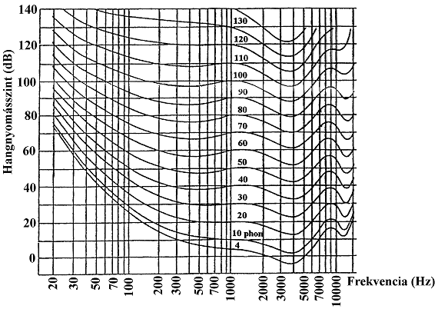

- 1 000 Hz, 60 dB – B  - 2 000 Hz, 30 dB – A  - 70 Hz, 50 dB – D  - 200 Hz, 80 dB – C  - 1 kHz, 10 dB – E |  | - 32 phon  - 60 phon  - 82 phon  - 29 phon  - 10 phon

Témakör | Zajvédelem és eszközei
Feladattípus | Csoportosítás
Az alábbiakban felsorolt közúti közlekedési zajok csökkentési lehetőségeit sorolja be a megfelelő csoportba!
aktív védelem |  | passzív védelem
- elkerülő utak építése  - sebességkorlátozás  - tömegközlekedési eszközök használata  - sétálóövezetek, parkok kialakítása  - megfelelő vezetői stílus  - kerékpározás, gyalogos közlekedés propagálása |  | - zajvédő falak építése  - zajfogó erdősávok telepítése  - hangszigetelő üvegfalak telepítése

Témakör | Zajvédelem és eszközei
Feladattípus | Párosítás
Párosítsa a képeket a megfelelő védekezési módokkal!
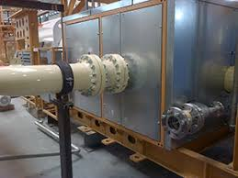 |  | ipari zajvédelem, géptokozás
 |  | munkahelyi zajvédelem, védőfelszerelés
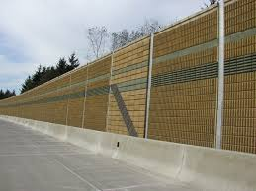 |  | közlekedési zajvédelem, zajvédő fal
Forrás:
https://techfoam.hu/szolgaltatasaink/kivitelezes/geptokozas/ (Letöltés dátuma: 2025. 07. 30.)
https://vegyiprop.hu/category/munkavedelmi-kepviseli-kepzes/ (Letöltés dátuma: 2025. 07. 30.)
https://pestpilis.hu/fokuszban/2020/09/het-kilometeresre-nott-az-m3-as-fovarosi-zajvedo-fala (Letöltés dátuma: 2025. 07. 30.)

Témakör | Zajmérés, zajtérképek
Feladattípus | Többszörös választás
Milyen célra használhatóak a zajtérképek? Jelölje meg a helyes válaszokat!

    - Környezeti zajszennyezés felméréséhez.
    - Környezetvédelmi hatásvizsgálatok elvégzéséhez.
    - Egészségügyi hatások elemzéséhez.
    - Zajcsökkentési intézkedések tervezéséhez.

Témakör | Zajmérés, zajtérképek
Feladattípus | Listából választás
Az alábbi állítások közül válassza ki, hogy melyik igaz, illetve hamis! Jelölje az állítások után!

A zajtérkép:

- ábrázolhatja a zajszintek intenzitását – IGAZ
- egészségügyi hatások vizsgálatára nem alkalmas – HAMIS
- különböző színekkel jelölik a különböző zajszinteket – IGAZ
- várostervezéshez is felhasználható – IGAZ

HULLADÉKGAZDÁLKODÁS

Témakör | Hulladékgazdálkodás
Feladattípus | Csoportosítás
Csoportosítsa a felsorolt hulladékokat…
…eredet szerint! |  | …hulladékjelleg szerint! | …halmazállapot szerint!
- települési hulladék  - termelési hulladék |  | - veszélyes  - nem veszélyes  - inert hulladék | - szilárd  - folyékony  - iszapszerű

Témakör | Hulladékgazdálkodás
Feladattípus | Egyszeres választás
Olyan hulladék, amely a környezettel nem lép reakcióba, jelentős fizikai, kémiai vagy biológiai átalakuláson nem megy keresztül. Jelölje be, melyik fogalmat definiáltuk!

- abszolút páratartalom
- háztartási hulladék
- inert hulladék
- termelési hulladék
- veszélyes hulladék

Témakör | Hulladékgazdálkodás
Feladattípus | Egyszeres választás
A sósavtartalmú hulladék pH értéke 2. Számítsa ki 3 m³ hulladéksav semlegesítéséhez szükséges kalcium-hidroxid mennyiségét! Jelölje meg a helyes választ!

Reakcióegyenlet: 2 H₃O⁺ + 2 Cl⁻ = CsCl₂ + 4 H₂O

- 560 g
- 750 g
- 900 g
- 1 110 g
- 1 500 g

Témakör | Hulladékgazdálkodás
Feladattípus | Egyszeres választás
A hulladékszállító autó térfogata 22 m³. Tömörítő hatása 1:5. A hulladék-gyűjtés-szállítás szervezéséhez határozza meg, hány kg hulladékot tud a megtelt jármű elszállítani, ha a laza hulladék térfogattömege 0,18 t/m³! Jelölje meg a helyes választ!

- 12 500 kg
- 19 800 kg
- 17 450 kg
- 20 000 kg
- 22 500 kg

Témakör | Hulladékgazdálkodás
Feladattípus | Egyszeres választás
A kukásautó 55 m³ laza hulladékot tud elszállítani tömörítéssel. A gyűjtőkörzetben 110 literes edények vannak rendszeresítve, melyek átlagosan 85%-ig vannak megtöltve laza hulladékkal. Hányszor kell fordulnia a lerakó és a gyűjtőkörzet között a szállítójárműnek, ha 1 526 edényt kell kiüríteni a gyűjtőkörzetben? Jelölje meg a helyes választ!

- 6
- 5
- 4
- 3

Témakör | Hulladékgazdálkodás
Feladattípus | Listából választás
Döntse el az alábbi állítások közül, hogy melyek az igaz állítások, és melyek a hamis állítások!

- A megelőzés az ötlépcsős hulladékhierarchia utolsó lépcsője. – HAMIS
- Az inert hulladék jellemzői: nem oldódik, nem ég, nem okoz környezetszennyezést, szennyezőanyag-tartalma nincs, csurgalékvizének ökotoxicitása elhanyagolható, nem veszélyezteti a felszíni vizek, illetve a felszín alatti vizek minőségét. – IGAZ
- A hulladékgyűjtő udvar alapterületének minimum 150 m²-nek kell lenni. – HAMIS
- A települési hulladék hulladékszállítási rendszere lehet együtemű és kétütemű. – IGAZ
- A hulladékégetés előnye, hogy a termikusan bontott anyag nem kerül ki a természetes körforgásból. – HAMIS

Témakör | Hulladékgazdálkodás
Feladattípus | Többszörös választás
A felsorolt vegyületek közül mit tartalmaz a biogáz? Jelölje meg a helyes válaszokat!

- metán
- szén-monoxid
- kén-dioxid
- szén-dioxid
- ammónia
- tioacetamid
- kén-hidrogén

Témakör | Hulladékgazdálkodás
Feladattípus | Párosítás
Párosítsa a fogalmakat a megfelelő definíciókkal!

- A termelési technológiából kikerülő technológiai hulladék, a selejt termék és amortizációs hulladék. – TERMELÉSI HULLADÉK
- A háztartási és a háztartási hulladékhoz hasonló szilárd hulladék. – TELEPÜLÉSI HULLADÉK
- A hulladék átrakás nélküli mozgatása történik ugyanazzal a szállító célgéppel a gyűjtéstől a hasznosítást vagy ártalmatlanítást végző létesítményig. – EGYÜTEMŰ HULLADÉKSZÁLLÍTÁS
- A hulladék mozgatása a hasznosítást vagy ártalmatlanítást végző létesítményig átrakóállomás közbeiktatásával történik. – KÉTÜTEMŰ HULLADÉKSZÁLLÍTÁS
- A hulladék ártalmatlanítása a földtani közeg felszínén vagy a földtani közegben kialakított hulladéklerakóban. – LERAKÁS
- A hulladék anyagában történő hasznosítása, miközben a hulladékból újra termék készül. – ÚJRAFELDOLGOZÁS
- Minden olyan kezelési művelet, amely nem hasznosítás. A művelet abban az esetben is a definiált szó, ha az másodlagos jelleggel anyag- vagy energiakinyerést eredményez. – ÁRTALMATLANÍTÁS

Témakör | Hulladékgazdálkodás
Feladattípus | Egyszeres választás
Valamely hulladékszennyvíz hidrogénion-koncentrációja 0,01 mol/dm³. Mekkora a pH-ja? Jelölje meg a helyes választ!

- pH = 1
- pH = 2
- pH = 3
- pH = 4
- pH = 5

Témakör | Hulladékgazdálkodás
Feladattípus | Egyszeres választás
Jelölje be, hogy melyik állítás igaz a komposztra?

- Képződése a környezetéből hőt von el.
- Szilárd vagy iszapszerű bomló szerves hulladék aerob lebontásával képződik.
- Nem hasznosítható hulladékgazdálkodási termék.
- Anaerob lebomlás során keletkező, kevésbé hasznosítható hulladék.

Témakör | Hulladékgazdálkodás
Feladattípus | Párosítás
Az alábbi ábrán egy veszélyes hulladéklerakó aljzat-szigetelésének rétegrendje látható. Párosítsa a számmal jelölt részeket a megfelelő rétegrendekkel!
- – természetes szigetelő réteg  - – minimum 2,5 mm vastag hdpe  - – geotextília  - – szivárgó-paplan dréncsővel  - – geofizikai monitoring rendszer  - – geotextília  - – hdpe  - – geotextília  - – szivárgó-paplan dréncsővel  - – geotextília  - – lerakott veszélyes hulladék |  | 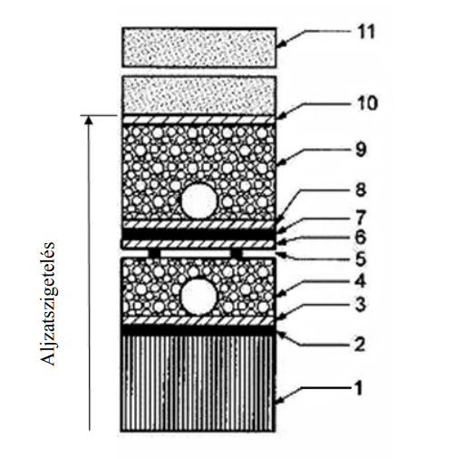
Forrás: https://vkgi.uni-miskolc.hu/files/26942/Hulladeklerakok_KornyezetmernokBSc.pdf (Letöltés dátuma: 2025. 07. 23.)

Témakör | Hulladékgazdálkodás
Feladattípus | Párosítás
Az alábbi ábrán a települési hulladék égetésének folyamata látható! Párosítsa a számokat a megfelelő technológiai lépéssel!
- – tárolás  - – előkészítés  - – adagolás  - – égetés  - – póttüzelés  - – levegő  - – füstgázhűtés  - – hőhasznosítás  - – füstgáztisztítás  - – mosóvízkezelés  - – füstgázelvezetés  - – pernyeleválasztás  - – salak-pernye elvezetés |  | 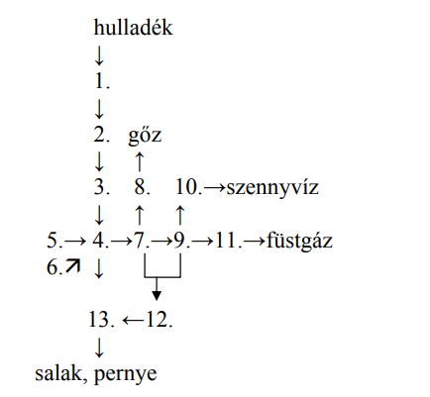

Témakör | Hulladékgazdálkodás
Feladattípus | Csoportosítás
Csoportosítsa az alábbi állításokat aszerint, hogy melyik hulladékkezelési eljárásra jellemző! Az állítások vonatkozhatnak külön-külön vagy mindkettőre együtt.
hulladékégetés |  | rendezett lerakás | mindkettő
- oxigénigényes folyamat |  | - anaerob folyamat  - metántermelésre alkalmassá tehető | - környezetszennyezést okozhat

Témakör | Hulladékgazdálkodás
Feladattípus | Párosítás
A veszélyes anyagok csomagolásán piktogramokat láthatunk. Párosítsa a piktogramokat a jelentésükkel!
robbanásveszélyes (E) anyagok |  |  | égést tápláló, oxidáló (O) anyagok | 
maró hatású (C) anyagok |  |  | környezeti veszély (N) anyagok | 
mérgező (T) anyagok és nagyon mérgező (T+) anyagok |  |  | tűzveszélyes (F) anyagok és  fokozottan tűzveszélyes (F+) anyagok | 
Forrás: https://www.nive.hu/Downloads/Szakkepzesi_dokumentumok/Bemeneti_kompetenciak_meresi_ertekelesi_eszkozrendszerenek_kialakitasa/20_0110_018_101115.pdf (Letöltés dátuma: 2025. 07. 23.)

Témakör | Hulladékgazdálkodás
Feladattípus | Egyszeres választás
Az alábbi ábrán valamely anyagok tárolására kijelölt helyiség figyelmeztető tábláit láthatjuk. Mely anyagokról van szó? Jelölje meg a helyes választ!

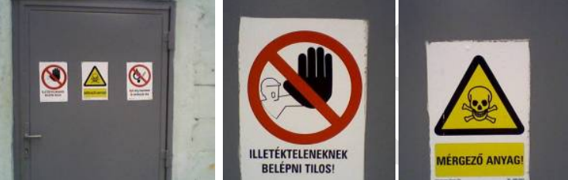

- robbanásveszélyes anyagok
- környezetre veszélyes anyagok
- tűzveszélyes anyagok
- irritatív anyagok
- égést tápláló anyagok

Forrás: saját fotó

Témakör | Hulladékgazdálkodás
Feladattípus | Párosítás
Az alábbi ábrán az ötlépcsős hulladékpiramis látható. Párosítsa a számokat az ötlépcsős hulladékhierarchia megnevezéseivel!
- – megelőzés (prevention)  - – újrahasználatra előkészítés (reuse)  - – újrafeldolgozás (recycling)  - – egyéb hasznosítás (recovery)  - – hulladék-ártalmatlanítás (disposal) |  | 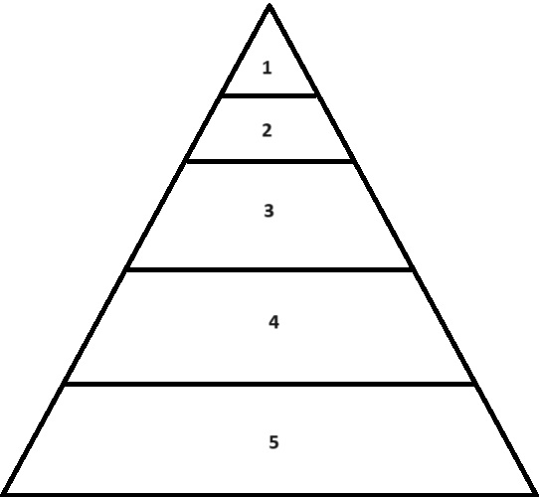

Témakör | Hulladékgazdálkodás
Feladattípus | Többszörös választás
Milyen halmazállapotú hulladékokat lehet mintázni a hulladék mintavételi szabvány alkalmazásával? Jelölje meg a helyes válaszokat!

- gáz halmazállapotú hulladékok
- folyékony halmazállapotú hulladékok
- szilárd halmazállapotú hulladékok
- folyékony iszapok
- szilárd halmazállapotú iszapok
- biológiailag aktív hulladékok

Témakör | Hulladékgazdálkodás
Feladattípus | Többszörös választás
Hogyan csoportosíthatjuk a hulladékokat jellegük szerint? Jelölje meg a helyes válaszokat!

- veszélyes
- szilárd
- nem veszélyes
- folyékony
- inert hulladék
- iszapszerű

Témakör | Hulladékgazdálkodás
Feladattípus | Egyszeres választás
A települési hulladékok összetétele erősen változó, de jelentős mennyiségben tartalmaz olyan hulladékfajtákat, amelyek hasznosíthatók (papír, üveg, műanyag, fém stb.). Ebből kifolyólag fontos gazdasági és környezetvédelmi szerepe van. Jelölje be, melyik fogalmat definiáltuk!

- vegyes gyűjtés
- elkülönített gyűjtés
- szelektív hulladékgyűjtés
- egyik sem

Témakör | Hulladékgazdálkodás
Feladattípus | Egyszeres választás
Mekkora annak a hulladéksavnak a pH-ja, amelynek anyagmennyiség koncentrációja 0,02 mol/dm³? Jelölje meg a helyes választ!

- ~1,00
- ~1,70
- ~2,00
- ~2,50
- ~3,00

Témakör | Hulladékgazdálkodás
Feladattípus | Egyszeres választás
Jelölje be, melyik állítás NEM igaz az inert hulladékra?

- nem oldódik
- általában éghető anyagok
- nem okoz környezetszennyezést
- szennyező anyagot nem tartalmaz

Témakör | Hulladékgazdálkodás
Feladattípus | Egyszeres választás
Melyik veszélyességi jellemző leírását tartalmazza az alábbi részlet? Jelölje meg a helyes választ!

Olyan hulladék, amely képes kémiai reakció lévén gázt fejleszteni olyan hőmérsékleten és nyomáson, továbbá olyan sebességgel, hogy környezetében ezzel kárt okoz.

- rákkeltő (karcinogén)
- oxidáló
- fertőző
- robbanásveszélyes

Témakör | Hulladékgazdálkodás
Feladattípus | Egyszeres választás
Melyik veszélyességi jellemző leírását tartalmazza az alábbi részlet? Jelölje meg a helyes választ!

Olyan hulladék, amely életképes mikroorganizmusokat vagy azok toxinjait tartalmazza, amelyek közismerten vagy megalapozott feltételezések szerint betegséget okoznak az emberben vagy más élő szervezetekben.

- rákkeltő (karcinogén)
- oxidáló
- fertőző
- robbanásveszélyes

Témakör | Hulladékgazdálkodás
Feladattípus | Egyszeres választás
Melyik az alábbiak közül a hulladékégetés előnye? Jelölje meg a helyes választ!

- A termikusan bontott anyag kikerül a természetes körforgásból.
- Üzemeltetési költségei lényegesebben magasabbak a hagyományos lerakásnál.
- Másodlagos környezetszennyezéssel járhat.
- Közegészségügyi szempontból a kórokozók elpusztulnak.

Témakör | Hulladékgazdálkodás
Feladattípus | Egyszeres választás
Jelölje be, hogy melyik állítás igaz a komposztálásra?

- Anaerob biokémiai eljárás.
- Folyamatában fontos szerepet játszanak a metántermelő baktériumok.
- A keletkezett anyag talajjavításra, illetve talajként hasznosítható.
- Fűtésre vagy villamosenergia előállítására is használják.







ikk.hu
IKK
@ikk_szakkepzes
@ikk_szakkepzes
@ikk_szakkepzes

